****BỘ GIÁO DỤC VÀ ĐÀO TẠOTRƯỜNG ĐẠI HỌC SƯ PHẠM KỸ THUẬT TPHCMKHOA CÔNG NGHỆ THÔNG TIN

**BÁO CÁO**

**BIGDATA ANALYSIS**

**ĐỀ TÀI: TÌM HIỂU VỀ APACHE PIG VÀ CÀI ĐẶT DEMO VỀ PHÂN TÍCH DỮ LIỆU LỚN**

**Giáo viên hướng dẫn: ThS.Lê Thị Minh Châu**

**Sinh viên thực hiện:**

Lê Đình Khang 18133021

Nguyễn Ngọc Hòa 18133014

Trần Như Thuận 18133054

Lương Uy Long 18133026

**Hồ Chí Minh, 16 tháng 6 năm 2021**

**NHẬN XÉT CỦA GIÁO VIÊN HƯỚNG DẪN**

**………………………………………………………………………………………………………………………………………………………………………………………………………………………………………………………………………………………………………………………………………………………………………………………………………………………………………………………………………………………………………………………………………………………………………………………………………………………………………………………………………………………………………………………………………………………………………………………………………………………………………………………………………………………………………………………………………………………………………………………………………………………………………………………………………………………………………………………………………………………………………………………………………………………………………………………………………………………………………………………………………………………………………………………………………………………………………………………………………………………………………………………………………………………………………………………………………………………………………………………………………………………………………………………………………………………………………………………………………………………………………………………………………………………………………………………………………………………………………………………………………………**

Giảng viên hướng dẫn

# MỤC LỤC

MỤC LỤC 3

PHÂN CÔNG CÔNG VIỆC 4

Chương I: Tìm hiểu về Apache PIG 5

1. Khái quát chung 5

2. Lợi thế và hạn chế trong hệ sinh thái Hadoop 5

3. Kiến trúc 9

4. Mô hình kiểu dữ liệu, kiểu dữ liệu và toán tử trong Pig Latin 10

4.1. Mô hình kiểu dữ liệu Apache Pig 10

4.2. Kiểu dữ liệu trong Pig Latin 12

4.3. Toán tử số học Pig Latin 13

4.4. Toán tử so sánh 15

5. Ngôn ngữ truy vấn Pig Latin 17

6. Cài đặt Apache Pig và ví dụ minh họa 21

6.1. Cài đặt Apache Pig 21

6.2. Demo 24

Chương II: Tìm hiểu về phân tích, xử lý dữ liệu lớn với Pig 30

1. Xử lý dữ liệu lớn 30

1.1. Nguyễn Ngọc Hòa_18133014: 30

1.2. Lê Đình Khang_18133021: 54

1.3. Lương Uy Long_18133026: 69

1.4. Trần Như Thuận_18133054: 91

TÀI LIỆU THAM KHẢO 103

# **PHÂN CÔNG CÔNG VIỆC**

|  |  |
| --- | --- |
| Nguyễn Ngọc Hòa (18133014) | * Mô hình kiểu dữ liệu, kiểu dữ liệu và toán tử trong Pig Latin |
| * Xử lí dữ liệu lớn, phân tích về khí thải nhà kính trong nông nghiệp |
| Lê Đình Khang (18133021) | * Ngôn ngữ truy vấn Pig Latin * Cài đặt Apache Pig và ví dụ minh họa |
| * Xử lí dữ liệu lớn, phân tích về giá nông sản toàn cầu |
| Lương Uy Long (18133026) | * Kiến trúc của Apache Pig |
| * Xử lí dữ liệu lớn, phân tích về độ che phủ đất và phần nhỏ dân số |
| Trần Như Thuận (18133054) | * Khái quát chung về Apache Pig * Lợi thế và hạn chế trong hệ sinh thái Apache Hadoop |
| * Xử lí dữ liệu lớn, phân tích về thảm họa tàu Titanic và phân tích tweets cảm súc tiêu cưc tích cực |

# **Chương I: Tìm hiểu về Apache PIG**

## **Khái quát chung**

* Pig là ngôn ngữ kịch bản cấp cao được sử dụng với Apache Hadoop. Pig cho phép các nhà phân tích dữ liệu viết các phép biến đổi dữ liệu phức tạp mà không cần biết Java. Ngôn ngữ kịch bản giống như SQL đơn giản của Pig được gọi là Pig Latin và thu hút các nhà phát triển đã quen thuộc với ngôn ngữ kịch bản và SQL. Tập lệnh Pig được chuyển đổi thành MapReduce Jobs chạy trên dữ liệu được lưu trữ trong HDFS.
* Thông qua cơ sở Hàm xác định người dùng (UDF) trong Pig, Pig có thể gọi mã bằng nhiều ngôn ngữ như JRuby, Jython và Java. Bạn cũng có thể nhúng các tập lệnh Pig trong các ngôn ngữ khác. Kết quả là bạn có thể sử dụng Pig như một thành phần để xây dựng các ứng dụng lớn hơn và phức tạp hơn để giải quyết các vấn đề kinh doanh thực sự.

## **Lợi thế và hạn chế trong hệ sinh thái Hadoop**

* + **Ưu điểm lợi thế:**
* Thời gian phát triển ít hơn
* Dễ học
* Ngôn ngữ thủ tục
* Dataflow
* Dễ kiểm soát việc thực thi
* UDFs
* Đánh giá Lazy
* Sử dụng các tính năng Hadoop
* Hiệu quả cho không có cấu trúc
* Base Pipeline

***Cụ thể ưu điểm lợi thế như sau:***

1. Ít thời gian phát triển, nó tiêu tốn ít thời gian hơn trong khi phát triển. Do đó, có thể nói, đó là một trong những lợi thế lớn. Đặc biệt là khi xem xét vanilla MapReduce (hệ thống tệp trong bộ nhớ được phân phối vanilla có tên là Ignite File System (IGFS) được cung cấp bởi Apache Ignite) sự phức tạp của công việc, tốn thời gian và bảo trì các chương trình.
2. Dễ học, Đường cong học tập của Apache Pig không quá dốc. Điều đó ngụ ý rằng bất cứ ai không biết cách viết vanilla MapReduce hoặc SQL cho vấn đề đó có thể chọn và có thể viết các công việc MapReduce.
3. Ngôn ngữ thủ tục Apache Pig là một ngôn ngữ thủ tục, không mang tính khai báo, không giống như SQL. Do đó, chúng ta có thể dễ dàng làm theo các lệnh. Ngoài ra, cung cấp khả năng diễn đạt tốt hơn trong việc chuyển đổi dữ liệu trong mỗi bước. Hơn nữa, trong khi so sánh nó với MapReduce vanilla, nó giống với ngôn ngữ tiếng Anh hơn nhiều. Ngoài ra, nó rất ngắn gọn và không giống Java mà giống Python hơn.
4. Nó là một ngôn ngữ luồng dữ liệu. Điều đó có nghĩa là ở đây mọi thứ đều là về dữ liệu mặc dù chúng ta hy sinh các cấu vòng lặp for hoặc cấu trúc if. Chúng ta cần phải luôn sẵn sàng biến đổi và thao tác dữ liệu theo phương châm “this data and because of data”
5. Dễ dàng kiểm soát việc thực hiện, chúng ta có thể kiểm soát việc thực hiện từng bước vì nó mang tính chất thủ tục. Ngoài ra, một lợi ích mà nó là đơn giản. Điều đó có nghĩa là chúng ta có thể viết UDF (Chức năng do người dùng xác định) của riêng mình và đưa vào một phần cụ thể trong đường dẫn.
6. Có thể viết các UDF của riêng chúng ta.
7. Đánh giá lazy, theo tên gọi của nó là đánh giá độ lười biếng, nó không được đánh giá trừ khi không tạo tệp đầu ra hoặc không xuất bất kỳ thông báo nào. Nó có thể tối ưu hóa chương trình từ đầu đến cuối và trình tối ưu hóa có thể tạo ra một kế hoạch hiệu quả để thực thi.
8. Sử dụng các tính năng của Hadoop Thông qua Pig, chúng ta có thể tận hưởng mọi thứ mà Hadoofp cung cấp. Chẳng hạn như song song hóa, khả năng chịu lỗi với nhiều tính năng cơ sở dữ liệu quan hệ.
9. Hiệu quả đối với Pig không có cấu trúc khá hiệu quả đối với các tập dữ liệu lớn không có cấu trúc và lộn xộn. Về cơ bản, Pig là một trong những công cụ tốt nhất để biến dữ liệu lớn phi cấu trúc thành có cấu trúc.
10. Base pipeline, chúng ta có các UDF mà chúng ta muốn sử dụng song song và sử dụng cho một lượng lớn dữ liệu. Điều đó có nghĩa là chúng ta có thể sử dụng Pig như một đường ống cơ sở Base pipeline để nó thực hiện công việc khó khăn.
    * **Hạn chế**

* Lỗi của Pig

Các lỗi mà Pig tạo ra do UDF (Python) hoàn toàn không hữu ích. Đôi khi, có sự cố xảy ra, nó chỉ đưa ra lỗi chẳng hạn như lỗi thực thi trong UDF, ngay cả khi vấn đề liên quan đến cú pháp hoặc lỗi kiểu dữ liệu, nó chỉ là lỗi logic.

* Chưa hoàn thiện

Pig vẫn đang trong quá trình phát triển, mặc dù nó đã tồn tại được một thời gian.

* Hỗ trợ

Google và StackOverflow không đưa ra các giải pháp tốt cho các vấn đề liên quan đến nó.

* Lược đồ dữ liệu ngầm

Trong Apache Pig, Lược đồ dữ liệu không được thực thi một cách rõ ràng mà ẩn. Đó cũng là một thiệt thòi rất lớn. Vì nó không thực thi một lược đồ rõ ràng, đôi khi một cấu trúc dữ liệu chuyển sang mảng byte, là kiểu dữ liệu "thô". Nó dẫn đến sự lan truyền cho các bước khác của quá trình xử lý dữ liệu.

* Độ trễ trong quá trình thực thi

## **Kiến trúc**

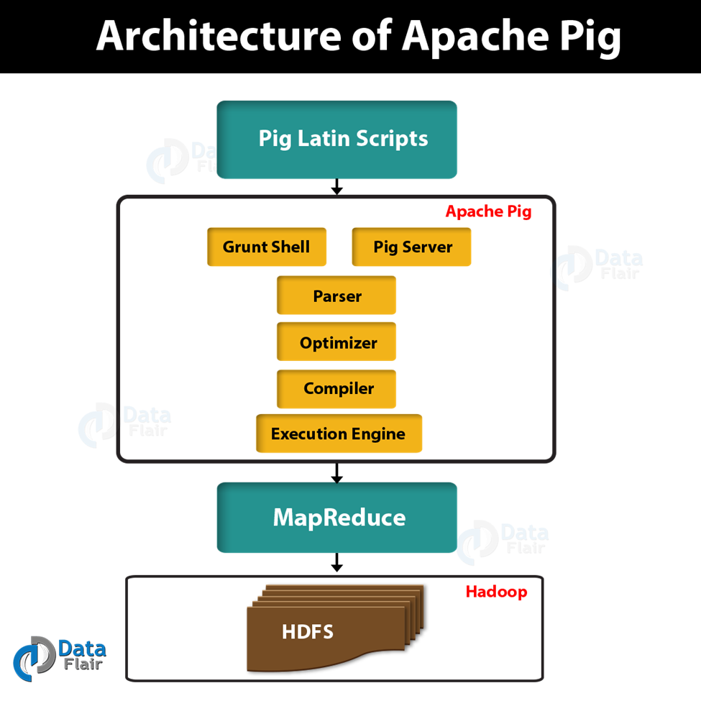

**Các thành phần của Apache Pig**

* 1. **Parser**
* Lúc đầu, tất cả các tập lệnh Pig được xử lý bởi Trình phân tích (Parser). Parser về cơ bản kiểm tra cú pháp của tập lệnh, kiểm tra kiểu và kiểm tra các linh tinh khác. Sau đó, đầu ra của Parser sẽ là một DAG (đồ thị xoay chiều có hướng) đại diện cho các câu lệnh Pig Latin cũng như các toán tử logic.
* Các toán tử logic của tập lệnh được biểu diễn dưới dạng các nút và các luồng dữ liệu được biểu diễn dưới dạng các cạnh trong DAG (kế hoạch logic)
  1. **Optimizer**
* Sau đó, kế hoạch logic (DAG) được chuyển đến trình tối ưu hóa logic. Nó thực hiện các tối ưu hóa logic hơn nữa như projection và push down
  1. **Compiler**
* Sau đó, trình biên dịch biên dịch kế hoạch logic được tối ưu hóa thành một loạt các công việc MapReduce.
  1. **Execution engine**
* Cuối cùng, tất cả các công việc MapReduce được gửi đến Hadoop theo thứ tự đã được sắp xếp. Cuối cùng, nó tạo ra kết quả mong muốn trong khi các công việc MapReduce này được thực thi trên Hadoop.

## **Mô hình kiểu dữ liệu, kiểu dữ liệu và toán tử trong Pig Latin**

### **Mô hình kiểu dữ liệu Apache Pig**

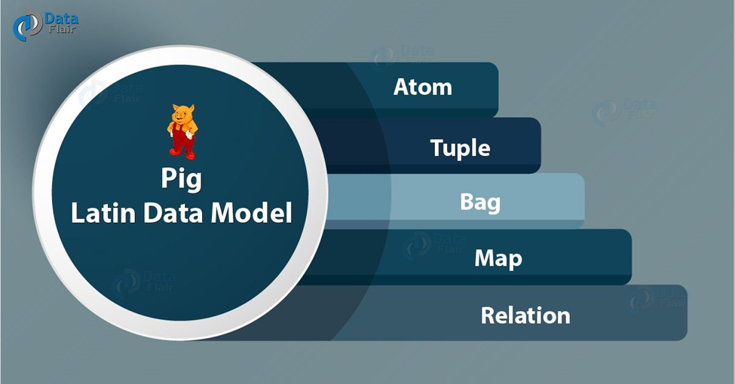

* + - **Atom**
* Atom được định nghĩa là bất kỳ giá trị đơn lẻ nào trong Pig Latin, bất kể dữ liệu của chúng. Về cơ bản, chúng ta có thể sử dụng nó dưới dạng chuỗi và số và lưu trữ nó dưới dạng chuỗi. Các giá trị nguyên tử của Pig là int, long, float, double, mảng char và mảng byte. Hơn nữa, một trường là một phần dữ liệu hoặc một giá trị nguyên tử đơn giản trong Pig.

Ví dụ: 'Shubham' hoặc '25'

* **Tuple**
* Tuple là một bản ghi được hình thành bởi một tập hợp các trường có thứ tự. Tuy nhiên, các trường có thể thuộc bất kỳ loại nào. Ngoài ra, một tuple tương tự như một hàng trong bảng RDBMS.

Ví dụ:  (Shubham, 25)

* **Bag**
* Một tập hợp các bộ giá trị không có thứ tự gọi là Bag. Cụ thể hơn, Bag là một tập hợp các bộ giá trị (không phải là duy nhất). Hơn nữa, mỗi tuple có thể có bất kỳ số lượng trường nào (lược đồ linh hoạt). Nói chung, chúng đại diện cho một Bag bằng ‘{} '.

Ví dụ: {(Shubham, 25), (Pulkit, 35)}

* Ngoài ra, khi một Bag là một trường trong một quan hệ, theo cách đó, nó được gọi là Inner Bag.

Ví dụ: {Shubham, 25, {9826022258, [Shubham@gmail.com,}](mailto:Shubham@gmail.com,%7d)}

* **Map**
* Tập hợp các cặp khóa-giá trị được chúng ta gọi là Map (hoặc data Map). Về cơ bản, khóa cần phải là kiểu mảng char và phải là duy nhất. Ngoài ra, giá trị có thể thuộc bất kỳ loại nào. Và, chúng ta thể hiện nó bằng ‘[]’

Ví dụ: [name#Shubham, age#25]

* **Relation**
* Một Bag các bộ Tuple gọi là Relation. Trong Latin Pig, các mối quan hệ không có thứ tự. Ngoài ra, không có gì đảm bảo rằng các bộ giá trị được xử lý theo bất kỳ thứ tự cụ thể nào.

### **Kiểu dữ liệu trong Pig Latin**

* + - **int**
* "Int" đại diện cho một số nguyên 32 bit có dấu.

Ví dụ: 10

* + - **long**
* Nó đại diện cho một số nguyên 64 bit có dấu.

Ví dụ: 10L

* + - **float**
* Kiểu dữ liệu này đại diện cho một dấu chấm động 32-bit có dấu.

Ví dụ: 10,5F

* + - **Double**
* "double" đại diện cho một dấu chấm động 64-bit.

Ví dụ: 10.5

* + - **chararray**
* Nó đại diện cho một mảng ký tự (chuỗi) ở định dạng Unicode UTF-8.

Ví dụ: 'Data Flair'

* + - **Bytearray**
* Kiểu dữ liệu này đại diện cho một mảng Byte (blob).
  + - **Boolean**
* "Boolean" đại diện cho một giá trị Boolean.

Ví dụ: true / false. Lưu ý: Không phân biệt chữ hoa chữ thường.

* **Datetime**
* Nó đại diện cho một ngày-giờ.

Ví dụ: 1970-01-01T00:00:00.000 + 00:00

* **Biginteger**
* Kiểu dữ liệu này đại diện cho một BigInteger của Java.

Ví dụ: 60708090709

* **Bigdecimal**
* "Bigdecimal" đại diện cho hệ thập phân BigDecimal của Java

Ví dụ: 185,98376256272893883

* **Kiểu dữ liệu phức tạp**
* Tuple
* Một tập hợp các trường có thứ tự gọi là một tuple.

Ví dụ: (Ankit, 32)

* Bag
* Một bộ sưu tập các bộ giá trị chúng ta gọi là Bag.

Ví dụ: {(Ankit, 32), (Neha, 30)}

* Map
* Một tập hợp các cặp khóa-giá trị được gọi là Map.

Ví dụ: [‘name'#'Ankit', ‘age'#32]

* + **Giá trị Null**
* Có thể các giá trị cho tất cả các kiểu dữ liệu trên có thể là NULL. Tuy nhiên, SQL và Pig xử lý các giá trị null theo cùng một cách.

### **Toán tử số học Pig Latin**

Giả sử, giá trị của A = 20 và B = 40.

• +

Phép cộng - Nó chỉ đơn giản là thêm các giá trị vào hai bên của toán tử.

Ví dụ: 60, nói đến việc cộng A + B.

• -

Phép trừ - Toán tử này trừ toán hạng bên phải với toán hạng bên trái.

Ví dụ: −20, nó là phép trừ A-B

• *

Phép nhân - Nó chỉ đơn giản là Nhân các giá trị ở một trong hai bên của các toán tử.

Ví dụ: 800, nói đến việc nhân A * B.

• /

Phép chia - Toán tử này chia toán hạng bên trái cho toán hạng bên phải

Ví dụ: 2, nó nói đến phép chia, b / a

• %

Mô-đun - Nó chia toán hạng bên trái cho toán hạng bên phải và trả về phần dư.

Ví dụ: 0 , nói đến phép chia b%a.

• ? :

Bincond - Toán tử này đánh giá các toán tử Boolean. Nói chung, nó có ba toán hạng. Chẳng hạn như: biến x = (biểu thức) ?, value1 nếu đúng hoặc value2 nếu sai.

Ví dụ:

b = (a == 1)? 20: 40;

Nếu a = 1 giá trị của b là 20.

Nếu a!=1 giá trị của b là 40

• CASE

WHEN

THEN

ELSE END

Case − Nó tương đương với toán tử bincond lồng nhau.

Ví dụ:

CASE f2 % 2

WHEN 0 THEN ‘even’

WHEN 1 THEN ‘odd’

END

### **Toán tử so sánh**

Giả sử, giá trị của A = 20 và B = 40.

• ==

Bằng nhau - Toán tử này kiểm tra xem giá trị của hai toán hạng có bằng nhau hay không. Vì vậy, nếu có, thì điều kiện trở thành true.

Ví dụ- (a = b) not true

• !=

Not Equal - Nó sẽ kiểm tra xem giá trị của hai toán hạng có bằng nhau hay không. Vì vậy, nếu các giá trị không bằng nhau, thì điều kiện trở thành true. Ví dụ- (a! = B) là true.

• >

Greater than - Toán tử này kiểm tra xem giá trị của toán hạng bên trái có lớn hơn giá trị của toán hạng bên phải hay không. Do đó, nếu có, thì điều kiện trở thành đúng.

Ví dụ- (a> b) là không đúng.

• <

Nhỏ hơn - Nó chỉ đơn giản là kiểm tra xem giá trị của toán hạng bên trái có nhỏ hơn giá trị của toán hạng bên phải hay không. Vì vậy, nếu có, thì điều kiện trở thành true.

Ví dụ- (a <b) là true.

• > =

Lớn hơn hoặc bằng - Nó sẽ kiểm tra xem giá trị của toán hạng bên trái có lớn hơn hoặc bằng giá trị của toán hạng bên phải hay không. Do đó, nếu có, thì điều kiện trở thành đúng.

Ví dụ- (a> = b) là không đúng.

• <=

Nhỏ hơn hoặc bằng - Toán tử này kiểm tra xem giá trị của toán hạng bên trái có nhỏ hơn hoặc bằng giá trị của toán hạng bên phải hay không. Vì vậy, nếu có, thì điều kiện trở thành true.

Ví dụ- (a <= b) là true.

• Matches

Khớp mẫu - Nó chỉ đơn giản là kiểm tra xem chuỗi ở bên trái có khớp với hằng số ở bên phải hay không.

Ví dụ- f1 khớp với ‘.*Dataflair.* '

## **Ngôn ngữ truy vấn Pig Latin**

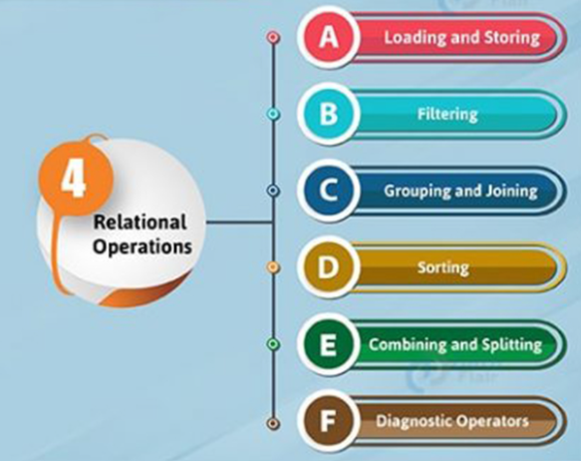

|  |  |
| --- | --- |
| **Loading and Storing** | |
| LOAD | Nó tải dữ liệu từ hệ thống tệp vào một  mối quan hệ. |
| STORE | Nó lưu trữ một mối quan hệ với hệ  thống tệp (local/ HDFS). |
| **Filtering** | |
| FILTER | Có một loại bỏ các hàng không mong  muốn khỏi một mối quan hệ. |
| DISTINCT | Chúng ta có thể xóa các hàng trùng lặp  khỏi một quan hệ bằng toán tử này. |
| FOREACH, GENERATE | Nó biến đổi dữ liệu dựa trên các cột dữ liệu. |
| STREAM | Để chuyển đổi một quan hệ bằng một  chương trình bên ngoài |
| **Grouping and Joining** | |
| JOIN | Có thể kết hợp 2 hoặc nhiều quan hệ |
| COGROUP | Có một nhóm dữ liệu thành hai hoặc nhiều  quan hệ. |
| GROUP | Nó nhóm dữ liệu trong một mối quan hệ  duy nhất |
| CROSS | Chúng ta có thể tạo ra sản phẩm chéo của  hai hoặc nhiều mối quan hệ. |
| **Sorting** | |
| ORDER | Nó sắp xếp một quan hệ theo thứ tự dựa  trên một hoặc nhiều trường. |
| LIMIT | Chúng ta có thể nhận được một số bộ giá  trị cụ thể từ một quan hệ. |
| **Combining and Splitting** | |
| UNION | Chúng ta có thể kết hợp hai hoặc nhiều  quan hệ thành một quan hệ. |
| SPLIT | Để tách một quan hệ đơn lẻ thành nhiều  quan hệ hơn |
| **Diagnostic Operators** | |
| DUMP | Nó in nội dung của một mối quan hệ thông  qua console. |
| DESCRIBE | Nó mô tả lược đồ của một mối quan hệ. |
| EXPLAIN | Chúng ta có thể xem các kế hoạch thực thi  logic, vật lý để đánh giá một mối quan hệ. |
| ILLUSTRATE | Nó hiển thị tất cả các bước thực hiện dưới  dạng một loạt các câu lệnh. |

* Các câu lệnh Pig Latin là các cấu trúc cơ bản bạn sử dụng để xử lý dữ liệu bằng Pig. Câu lệnh Pig Latin là một toán tử lấy quan hệ làm đầu vào và tạo ra mối quan hệ khác làm đầu ra (ngoại trừ các câu lệnh LOAD và STORE).
* Pig Latin thường được tổ chức như sau:
* Một câu lệnh LOAD để đọc dữ liệu từ hệ thống tệp.
* Một loạt các báo cáo chuyển đổi của Viking để xử lý dữ liệu.
* Câu lệnh DUMP để xem kết quả hoặc câu lệnh STORE để lưu kết quả.
* Lưu ý rằng một câu lệnh DUMP hoặc STORE là bắt buộc để tạo đầu ra.
* Trong ví dụ này, Pig sẽ xác nhận, nhưng không thực thi, các câu lệnh LOAD và FOREACH.

|  |  |
| --- | --- |
|  | A = LOAD 'student' USING PigStorage() AS (name:chararray, age:int, gpa:float); |
|  | B = FOREACH A GENERATE name; |

* Trong ví dụ này, Pig sẽ xác nhận và sau đó thực thi các câu lệnh LOAD, FOREACH và DUMP.

|  |  |
| --- | --- |
|  | A = LOAD 'student' USING PigStorage() AS (name:chararray, age:int, gpa:float); |
|  | B = FOREACH A GENERATE name; |
|  | DUMP B; |
|  | (John) |
|  | (Mary) |
|  | (Bill) |
|  | (Joe) |

## **Cài đặt Apache Pig và ví dụ minh họa**

## **Cài đặt Apache Pig**

* Tải Apache Pig 0.17.0

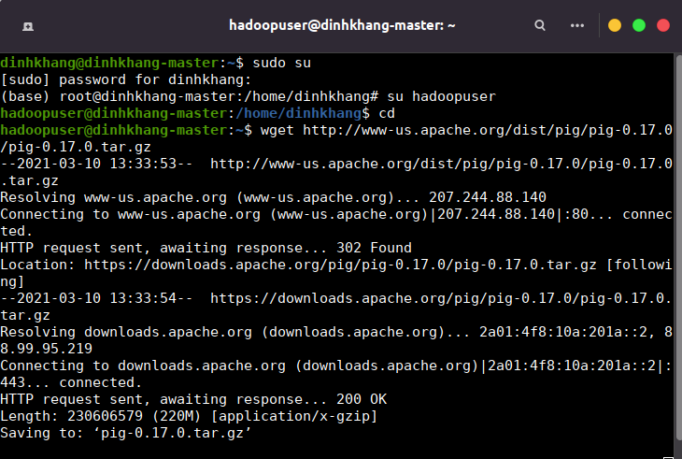

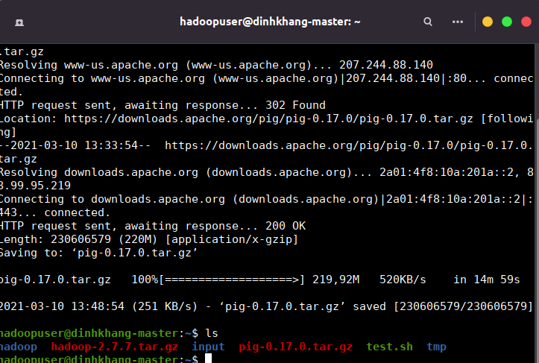

* Giải nén file

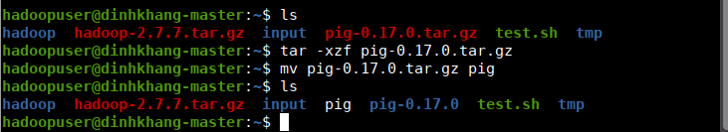

* Cấu hình các thông số
* File bashrc:

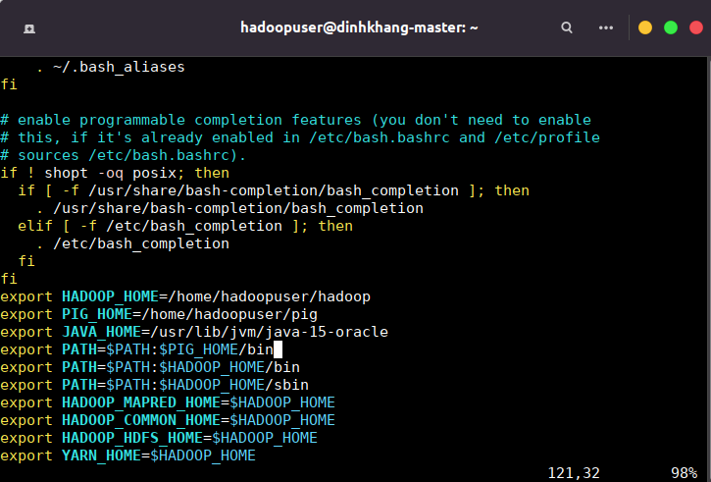

* Lưu cấu hình

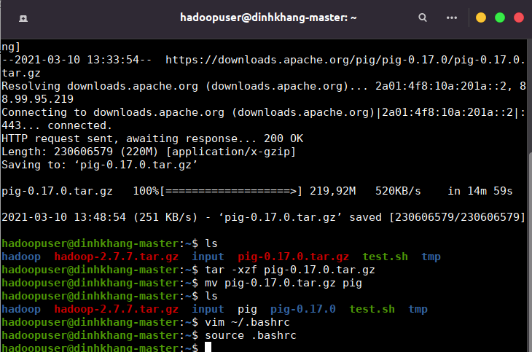

* Xem phiên bản pig

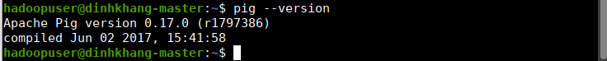

## **Demo**

* Chạy pig với local mode

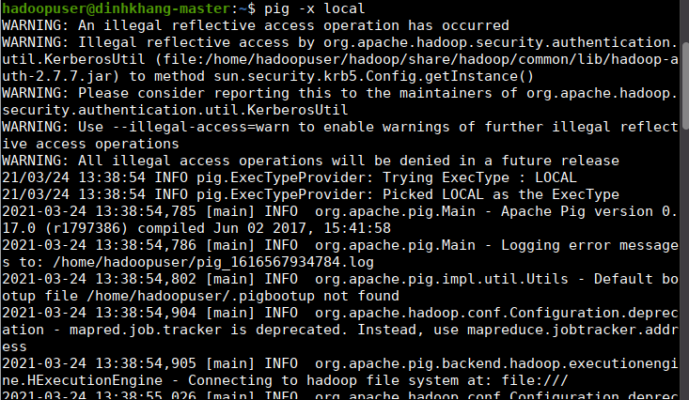

* Code xuất thông tin file passwd

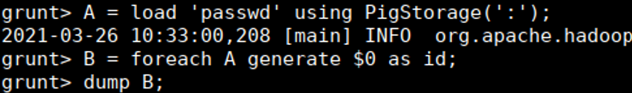

* Output chạy local

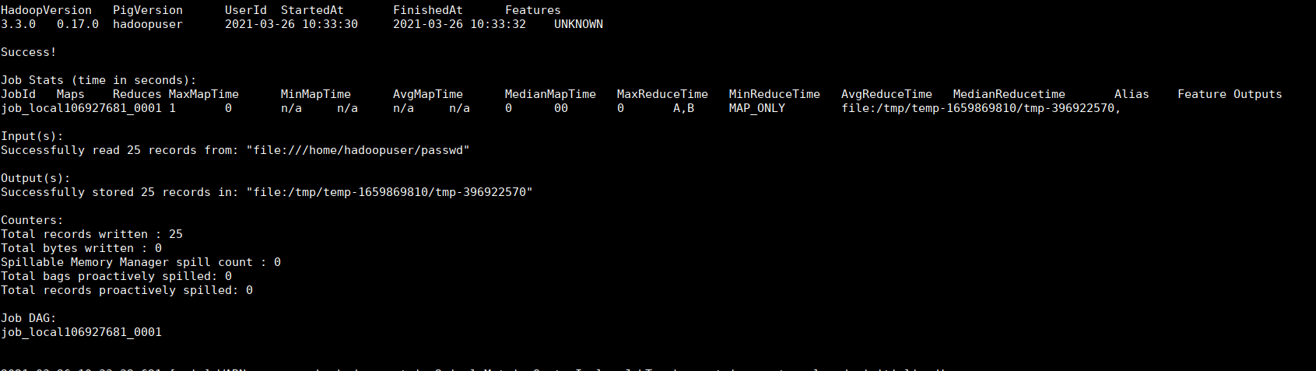

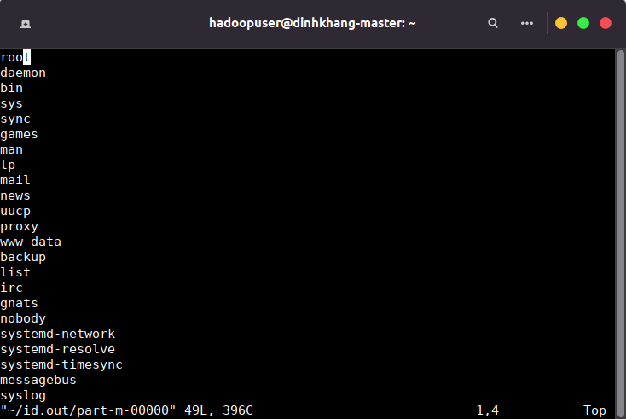

* Chạy pig với mapreduce mode
* Chạy start-all để chạy cụm Hadoop

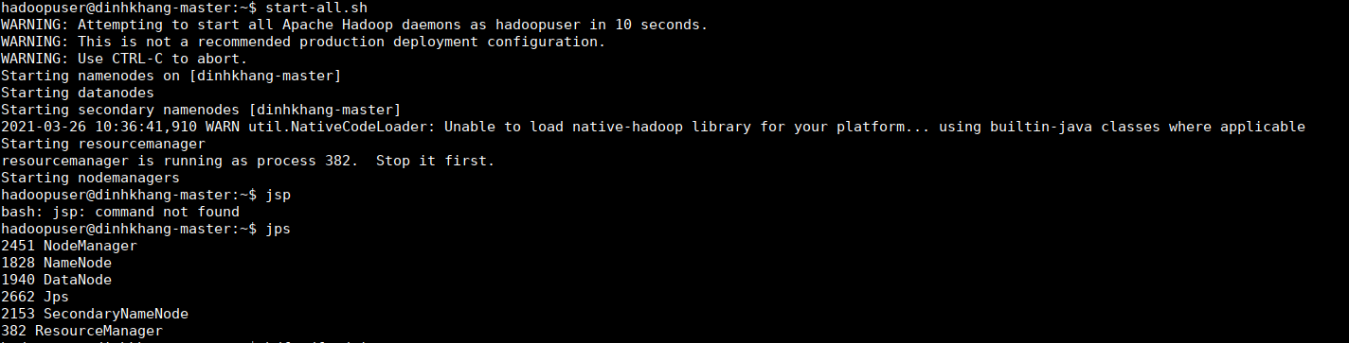

* Run history server

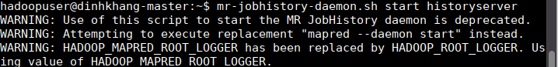

* Copy file passwd vào hdfs

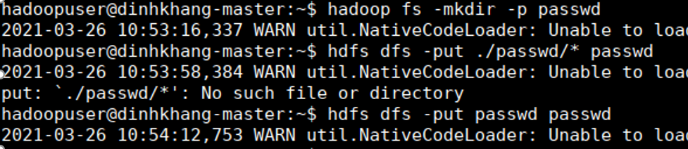

* Chạy pig với mapreduce mode

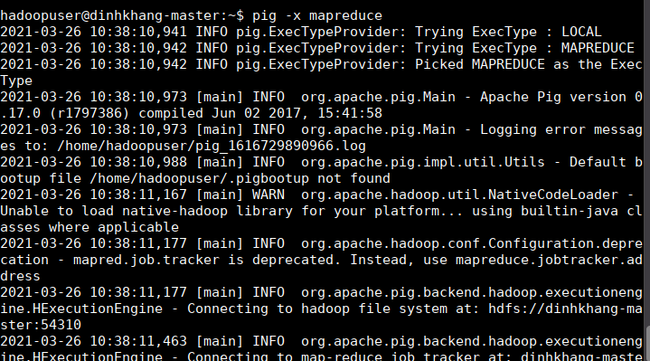

* Code đọc id từ file passwd:

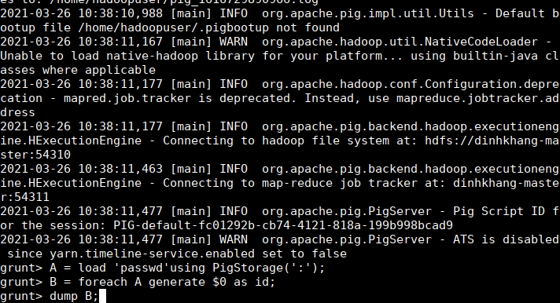

* Output

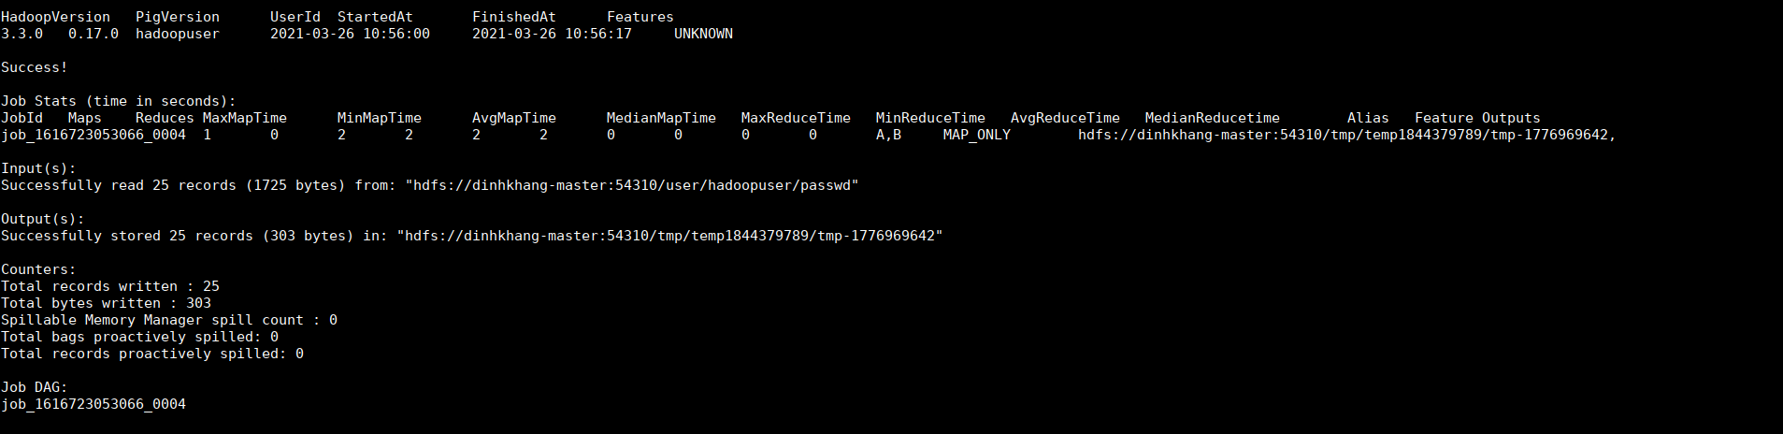

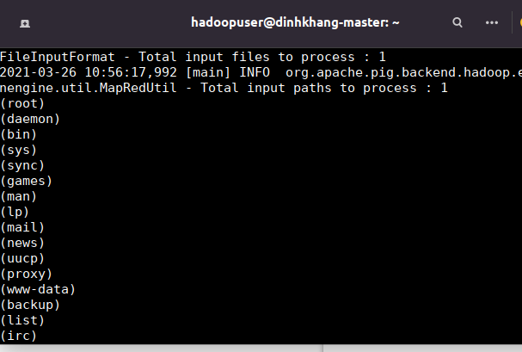

# **Chương II: Tìm hiểu về phân tích, xử lý dữ liệu lớn với Pig**

## **Xử lý dữ liệu lớn**

## **Nguyễn Ngọc Hòa_18133014:**

* Sử dụng dữ liệu gốc về các hoạt động nông nghiệp lương thực toàn cầu của tổ chức FAO được lấy từ trang web: <http://www.fao.org/faostat/en/#data/GT>
* Tải về tập dữ liệu về khí thải nông nghiệp và thực hiện sử dụng Pig để phân tích một số vấn đề quan tâm:

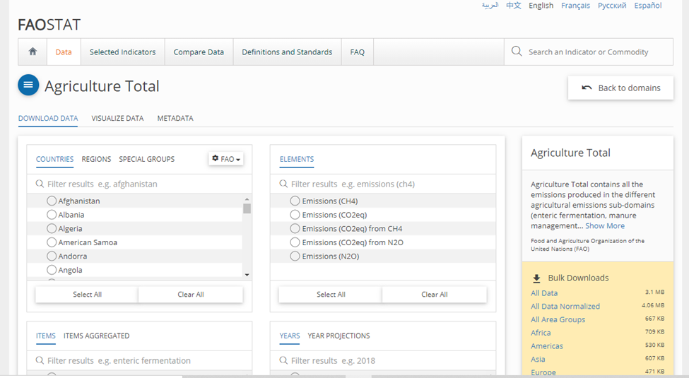

* Tải về tập dữ liệu input có định dạng như sau:

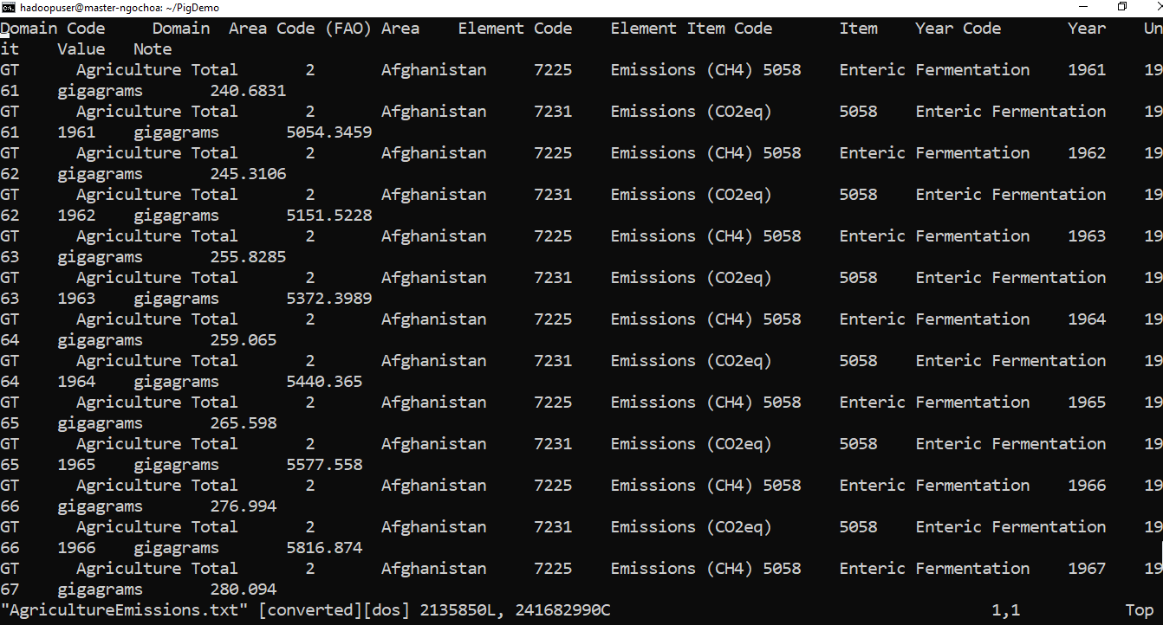

Tập dữ liệu bao gồm 2135850 hàng và 13 thuộc tính cơ bản: Domain Code là mã lĩnh vực khí thải nông nghiệp, Domain là tên lĩnh vực, Area Code là mã quốc gia hoặc vùng lãnh thổ được thống kê, Area là tên quốc gia – vùng lãnh thổ, Element code là mã loại khí thải, Element là tên loại khí thải, Item Code là mã nguyên nhân gây ô nhiễm, Item là tên nguyên nhân gây ô nhiễm, Year Code là mã năm, Year là năm, Unit là đơn vị dùng để đo đạt lượng khí thải, Value là lượng khí thải và cuối cùng Note là ghi chú về dữ liệu

* Khởi chạy cụm hadoop và dùng lệnh jps để kiểm tra các thành phần của cụm:

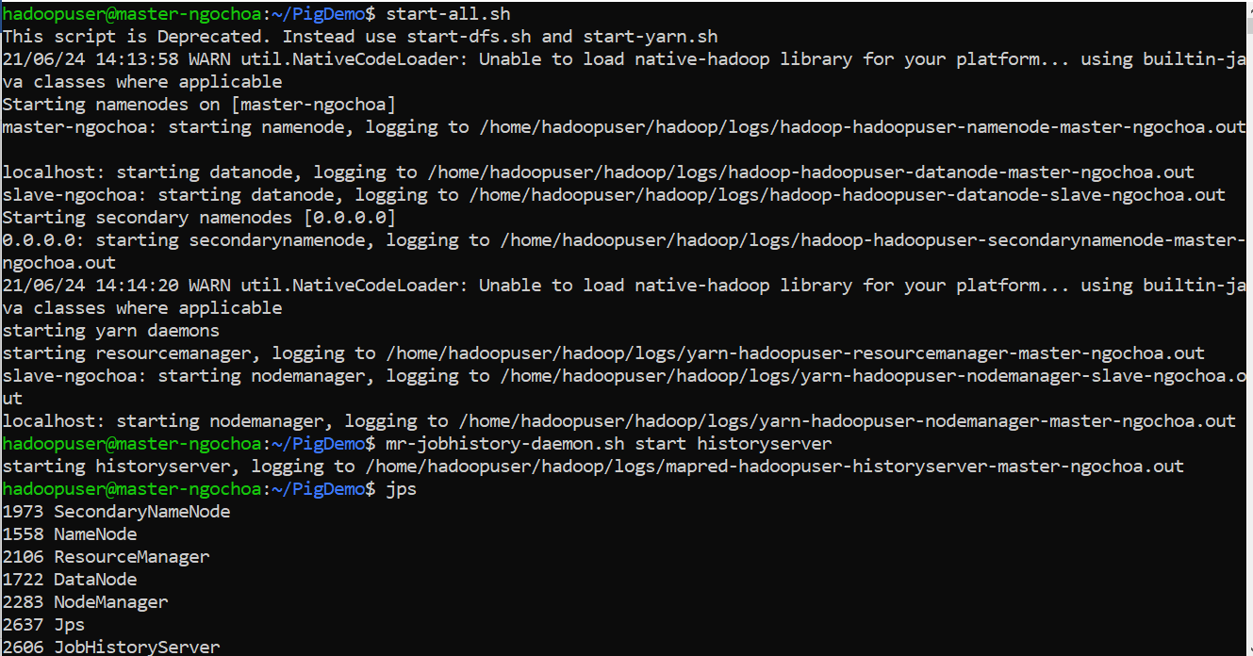

* Tiến hành phân tích lượng khí thải của từng quốc gia:

+ Tạo file KhiThaiTheoQuocGia.pig có nội dung như sau:

A = LOAD 'AgricultureEmissions.txt' using PigStorage('\t') AS (domain_code:chararray,

domain:chararray,

country_code:int,

country:chararray,

element_code:int,

element:chararray,

item_code:int,

item:chararray,

y_code:int,

year:int,

unit:chararray,

value:double,

note:chararray);

B = GROUP A BY country;

C = FOREACH B GENERATE group, SUM(A.value);

STORE C INTO 'PigOutput/KTTQG' using PigStorage('\t','-schema');

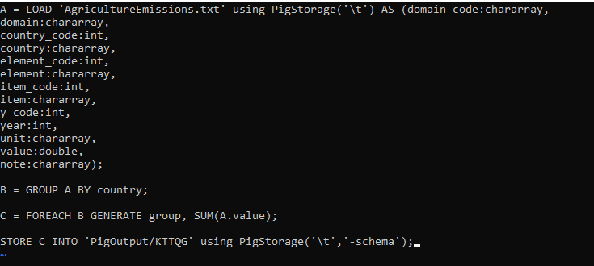

+ Chạy file trên ở chế độ local:

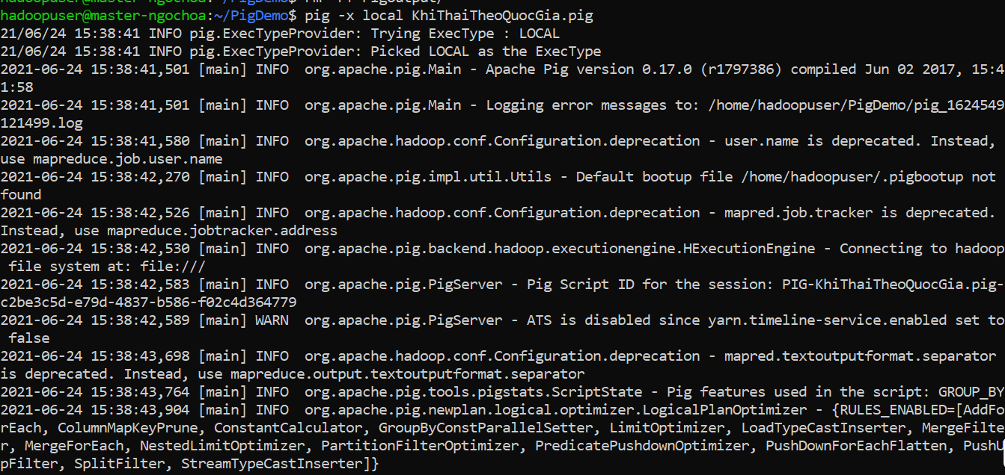

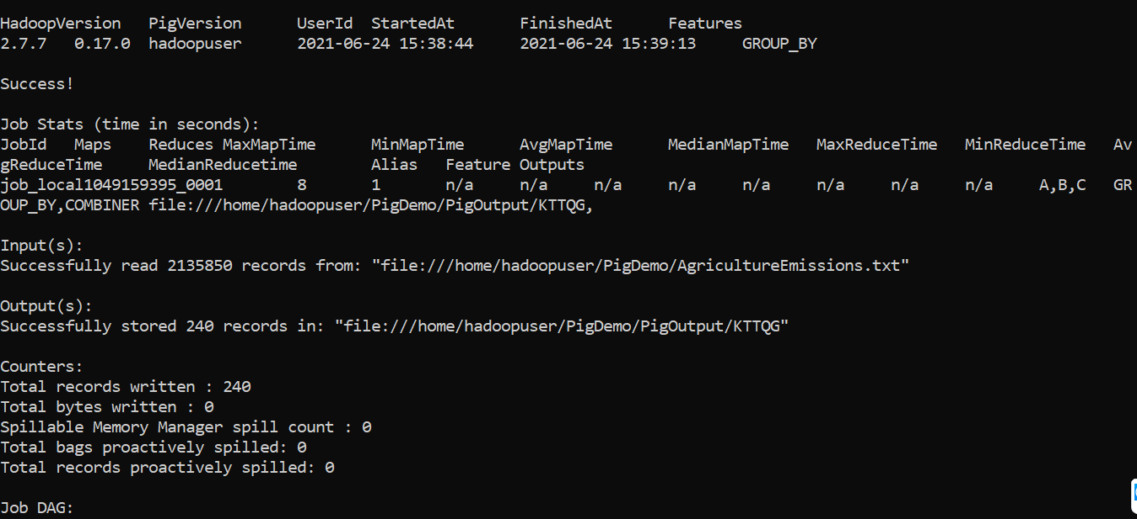

+Xem kết quả: Ta có file output bao gồm 2 cột, cột bên trái là tên của quốc gia – vùng lãnh thổ và cột bên phải là tổng lượng khí thải của quốc gia tương ứng.

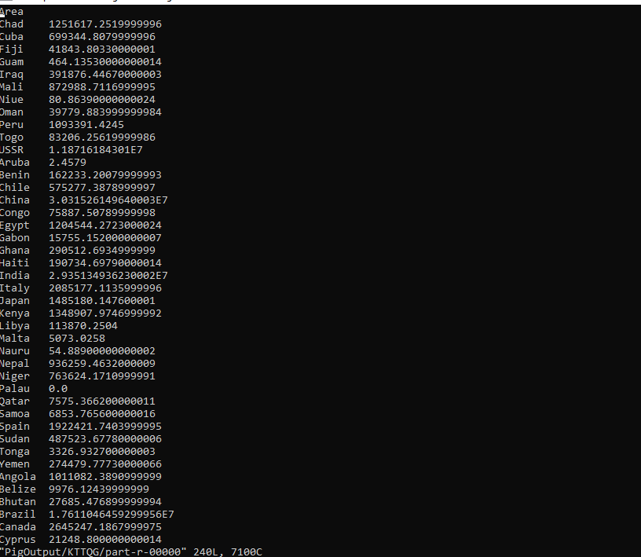

+ Chạy ở chế độ MapReduce: Đầu tiên, chúng ta cần phải đưa file AgricultureEmissions.txt từ local lên HDFS:



Thực hiện chạy Pig với chế độ MapReduce:

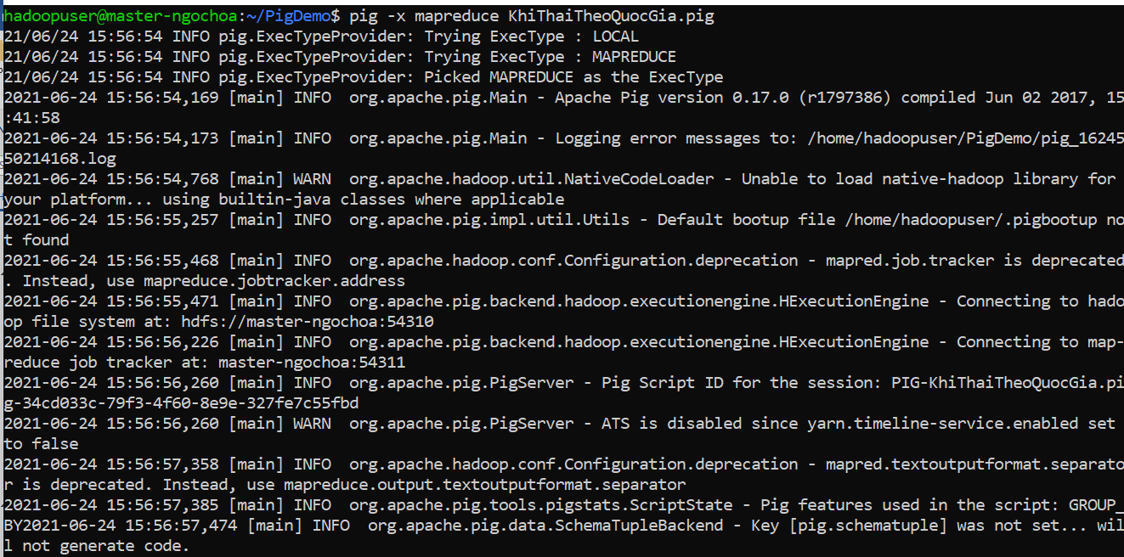

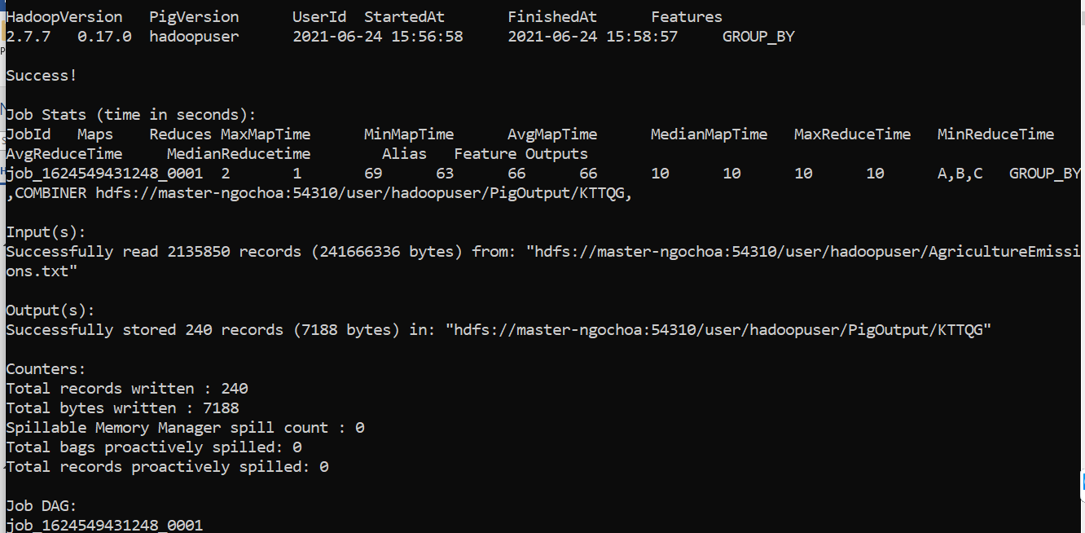

+ Xem kết quả:

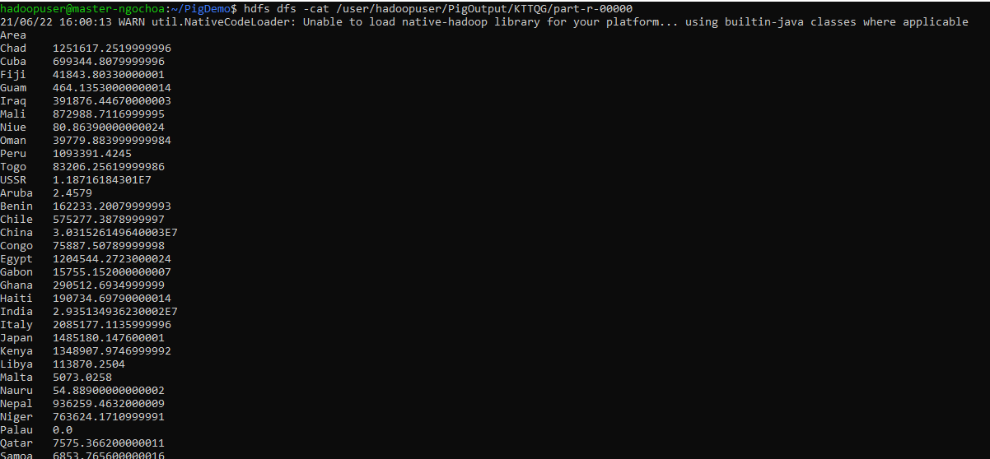

* Dựa vào phân tích trên, chúng ta tiếp tục tìm ra 10 nước có lượng khí thải lớn nhất thế giới:

+ Tạo 1 file QGCoKTLonNhat.pig có nội dung như sau:

A = LOAD 'AgricultureEmissions.txt' using PigStorage('\t') AS (domain_code:chararray,

domain:chararray,

country_code:int,

country:chararray,

element_code:int,

element:chararray,

item_code:int,

item:chararray,

y_code:int,

year:int,

unit:chararray,

value:double,

note:chararray);

B = GROUP A BY country;

C = FOREACH B GENERATE group, SUM(A.value) as TongLuongKT;

D = ORDER C BY TongLuongKT DESC;

E = LIMIT D 10;

STORE E INTO 'PigOutput/KT10QG' using PigStorage('\t','-schema');

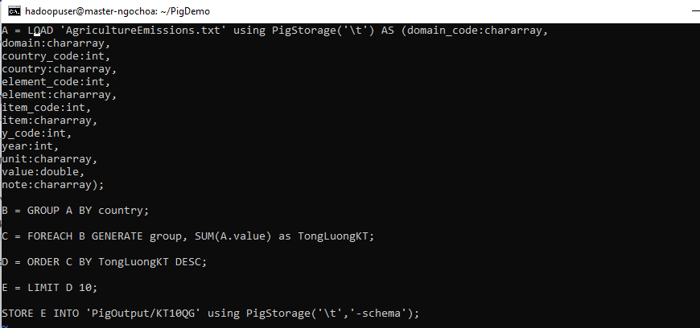

+ Chạy ở chế độ Local:

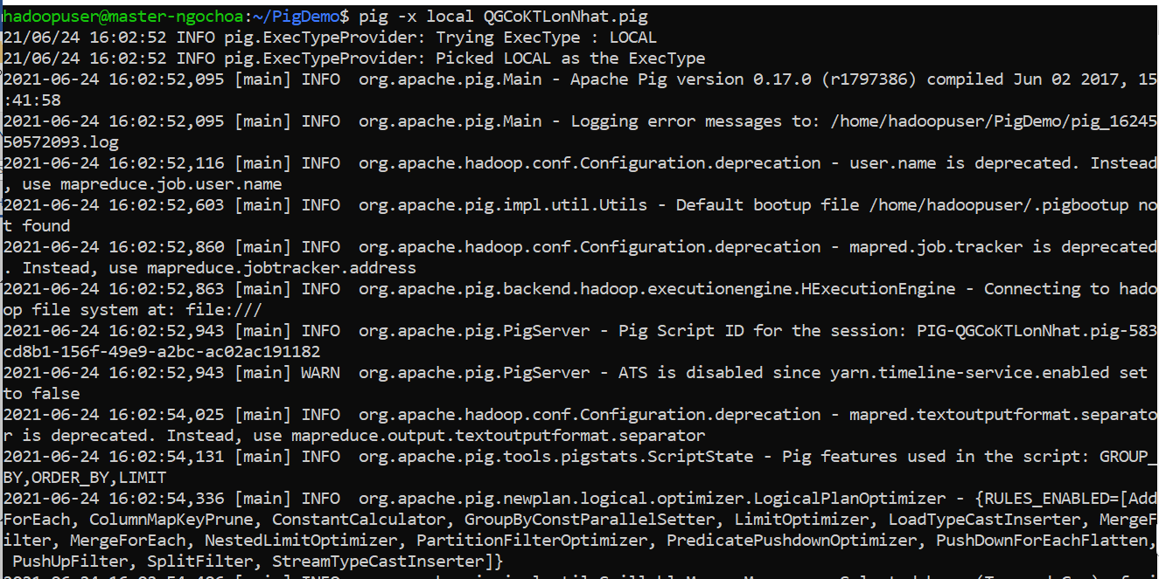

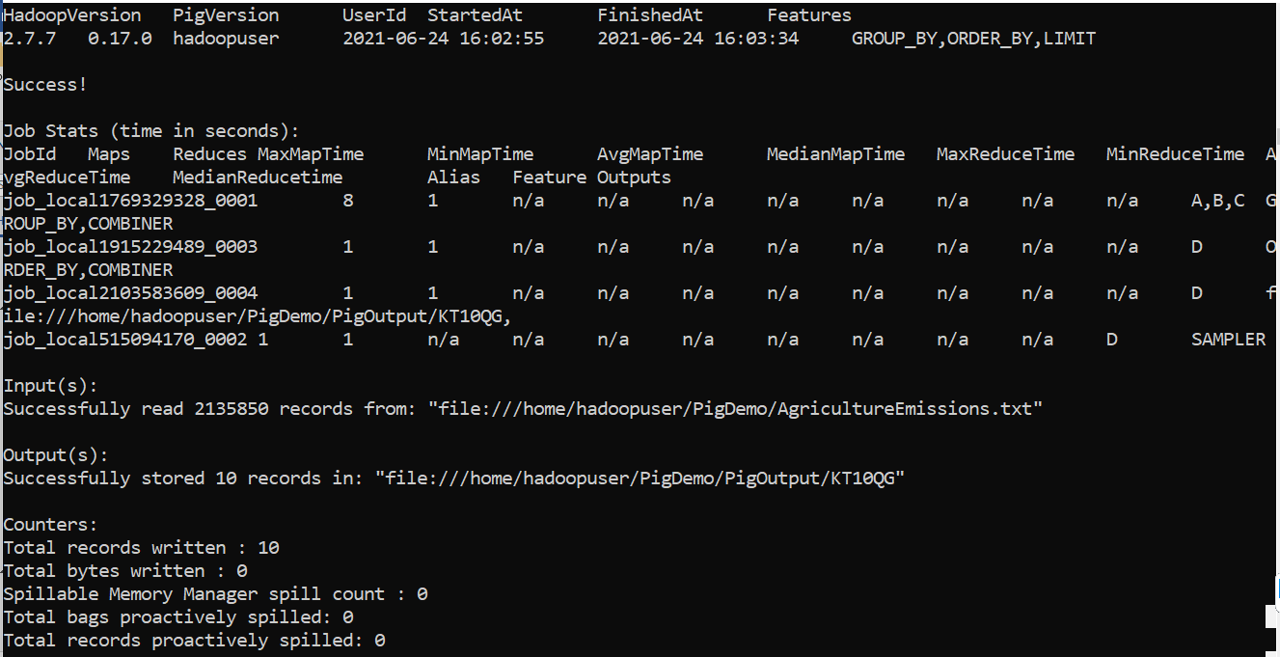

+ Xem kết quả:

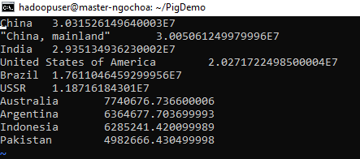

+ Chạy ở chế độ MapReduce:

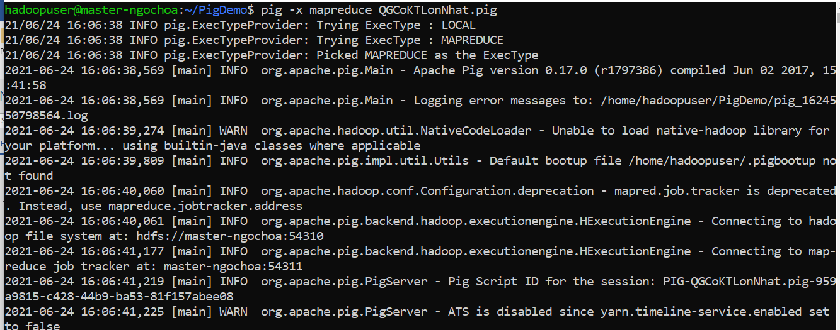

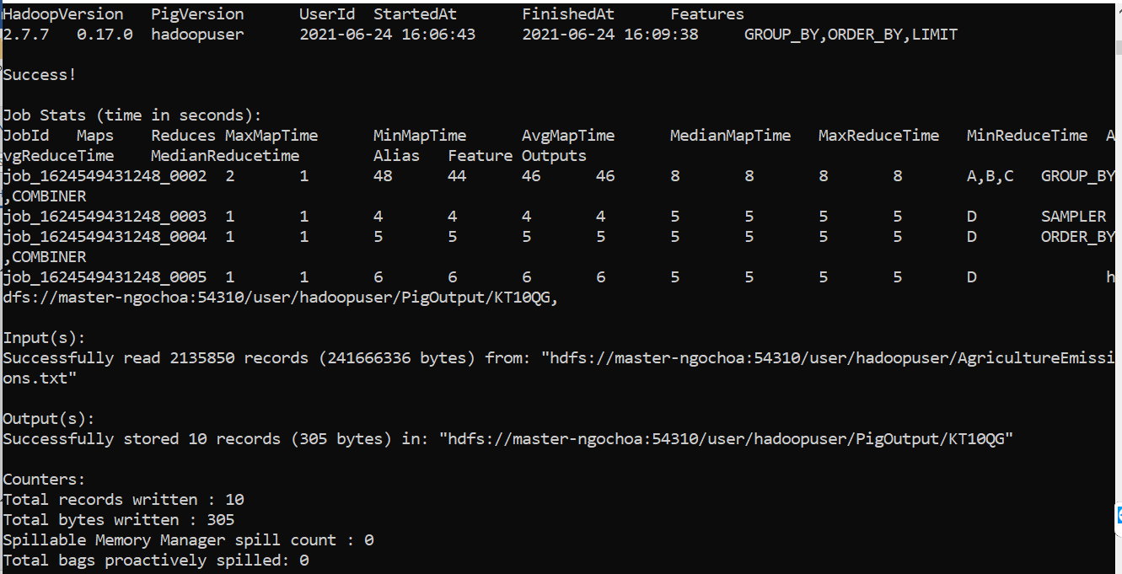

+ Xem kết quả:

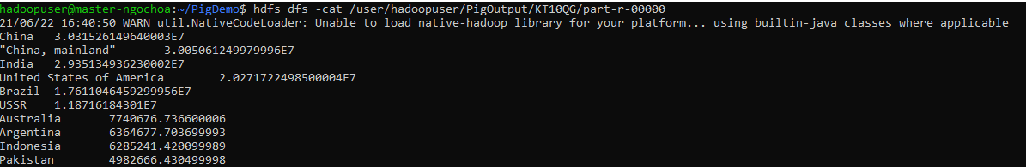

* Tiếp theo, chúng ta sẽ phân tích lượng khí thải theo nguyên nhân gây ô nhiễm:

+ Tạo 1 file KhiThaiTheoNguyenNhan.pig có nội dung như sau:

A = LOAD 'AgricultureEmissions.txt' using PigStorage('\t') AS (domain_code:chararray,

domain:chararray,

country_code:int,

country:chararray,

element_code:int,

element:chararray,

item_code:int,

item:chararray,

y_code:int,

year:int,

unit:chararray,

value:double,

note:chararray);

B = GROUP A BY item;

C = FOREACH B GENERATE group, SUM(A.value) as LuongKT;

STORE C INTO 'PigOutput/KTTNN' using PigStorage('\t','-schema');

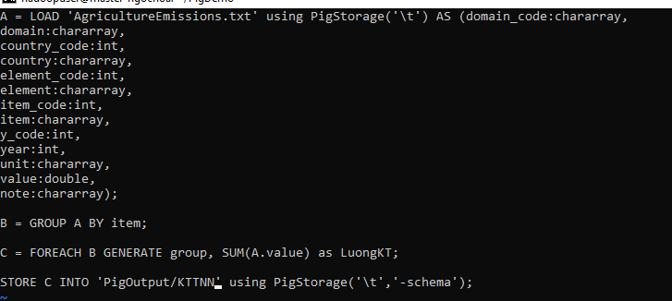

+ Chạy ở chế độ Local

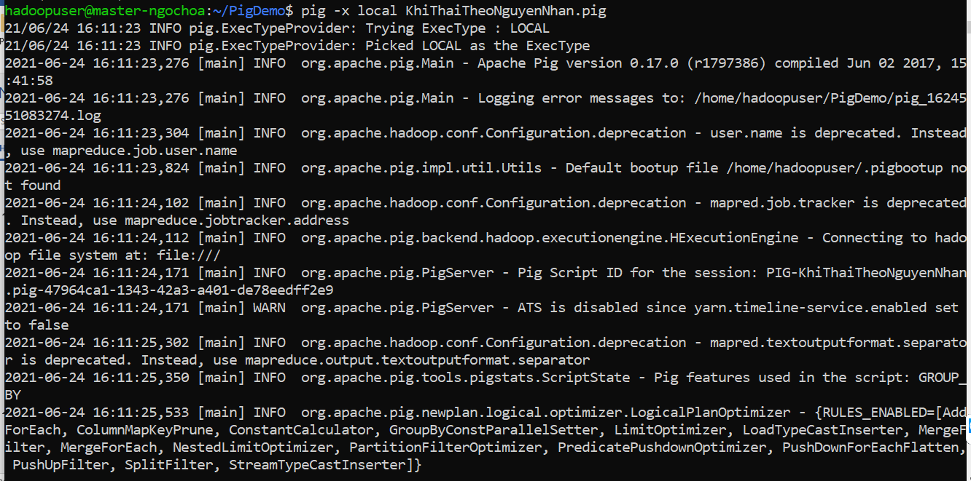

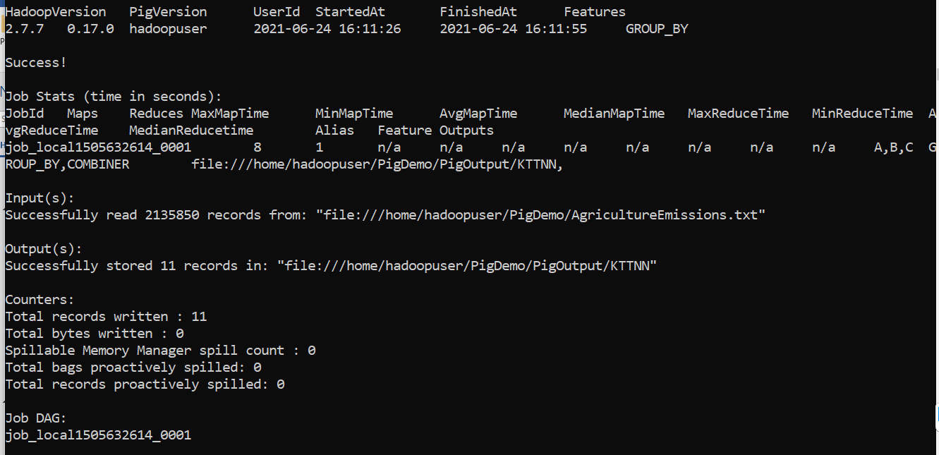

+Xem kết quả:

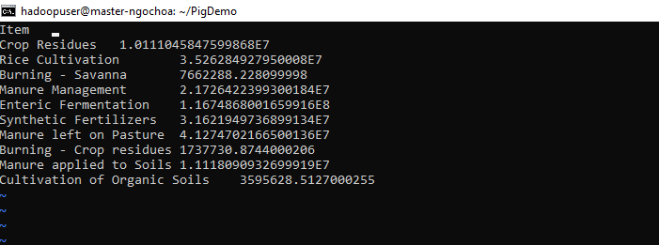

+ Chạy ở chế độ MapReduce:

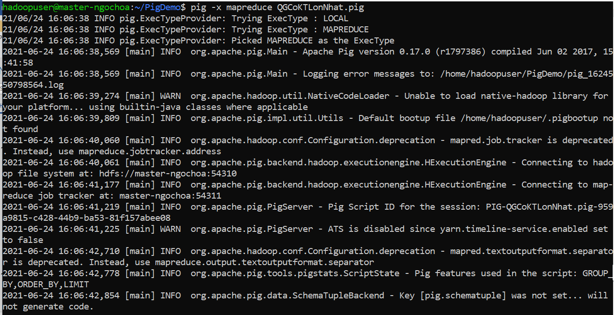

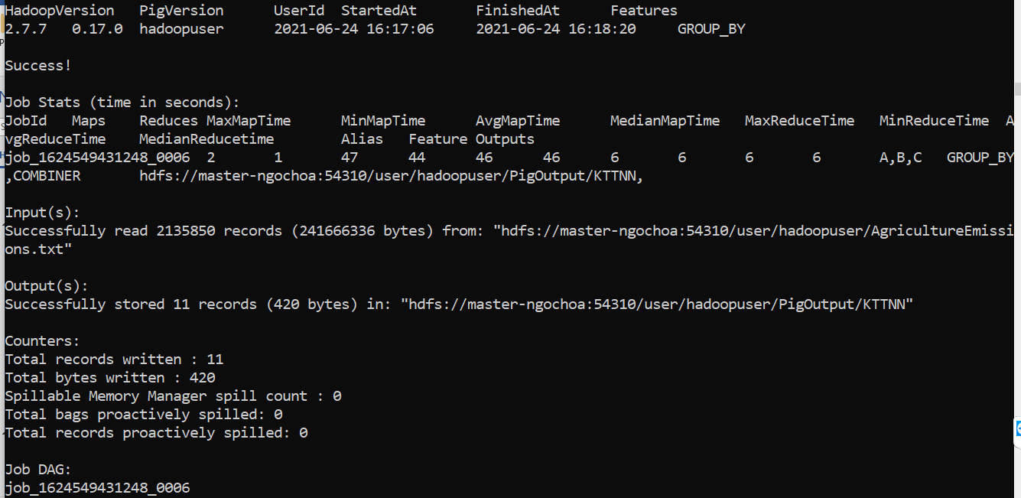

+ Xem kết quả:

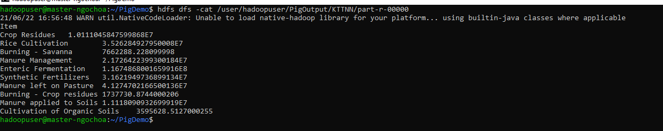

* Tiếp theo, chúng ta sẽ phân tích tổng lượng khí thải theo các loại khí thải khác nhau:

+ Tạo 1 file KhiThaiTheoLoai.pig có nội dung như sau:

A = LOAD 'AgricultureEmissions.txt' using PigStorage('\t') AS (domain_code:chararray,

domain:chararray,

country_code:int,

country:chararray,

element_code:int,

element:chararray,

item_code:int,

item:chararray,

y_code:int,

year:int,

unit:chararray,

value:double,

note:chararray);

B = GROUP A BY element;

C = FOREACH B GENERATE group, SUM(A.value) as LuongKT;

STORE C INTO 'PigOutput/KTTLKT' using PigStorage('\t','-schema');

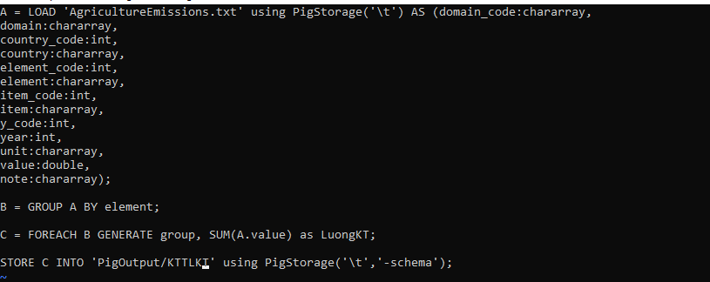

+ Chạy ở chế độ Local:

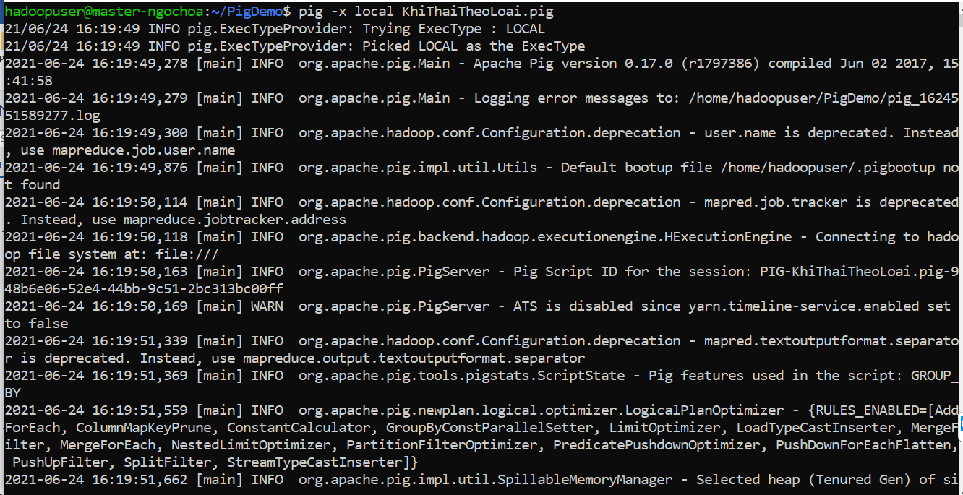

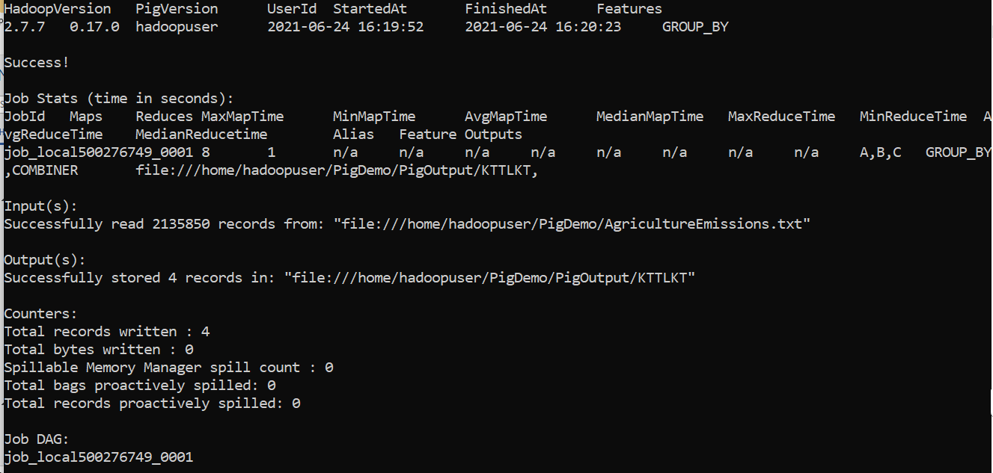

+ Xem kết quả:

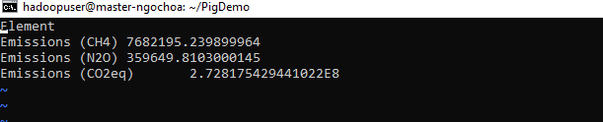

+ Chạy ở chế độ MapReduce:

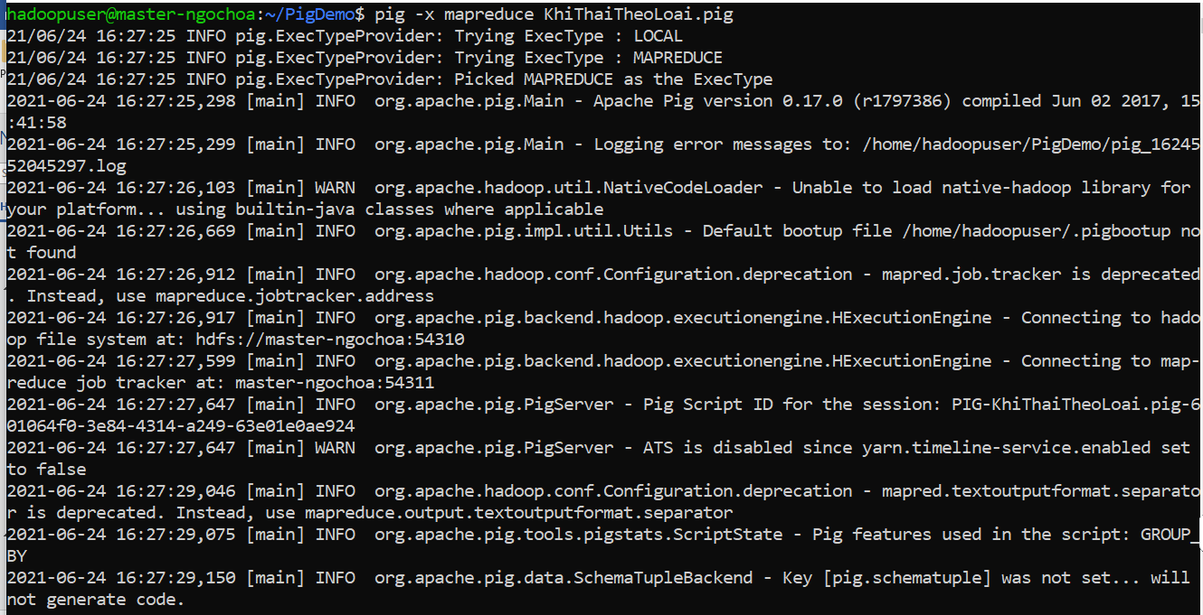

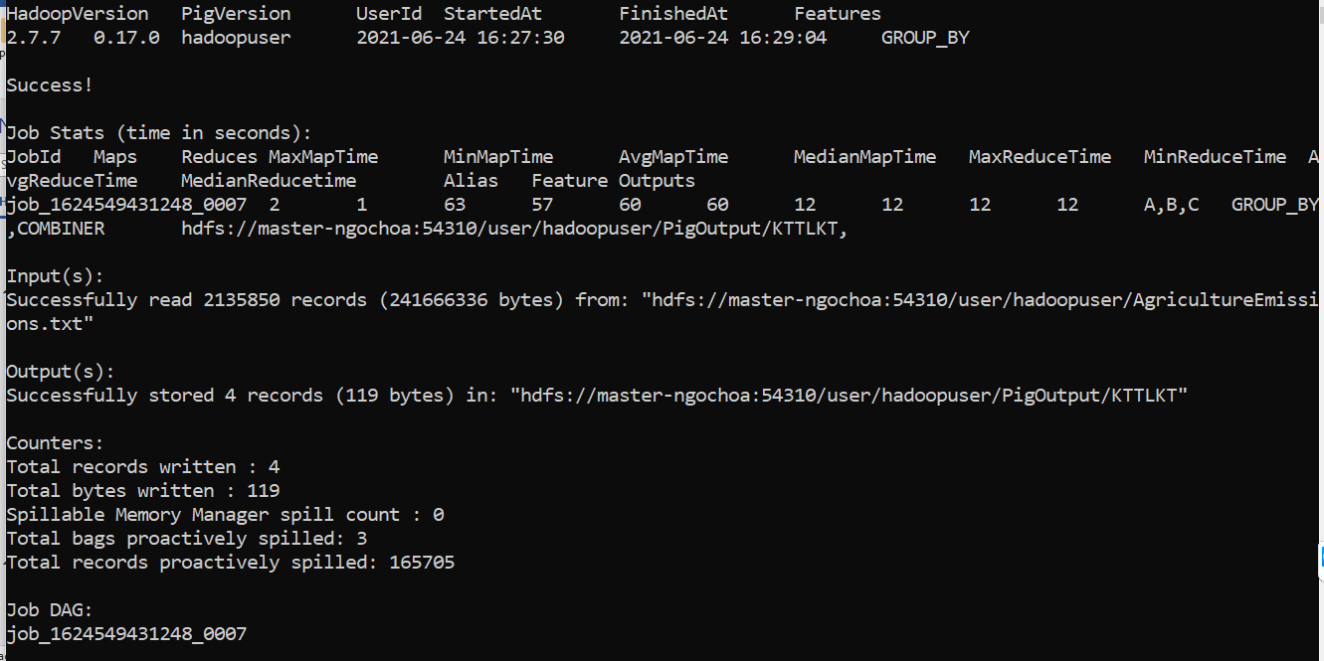

+ Xem kết quả :



* Những kết quả phân tích của chúng ta đều ở dạng file text và được xem với Terminal, vì thế để dể dàng đưa ra những kết luận trên các kết quả này, chúng ta sẽ sử dụng công cụ Microsoft Power BI để truy xuất trực tiếp đến HDFS và trực quan hóa dữ liệu đầu ra của Pig:

+ Khởi động Power BI Desktop:

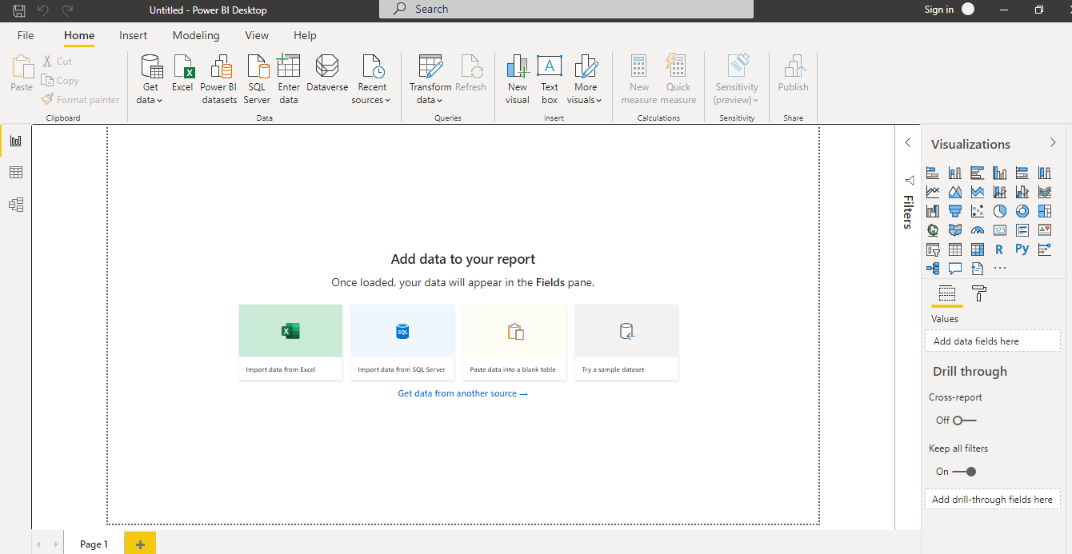

+ Chọn Get data from another source sau đó chọn HDFS

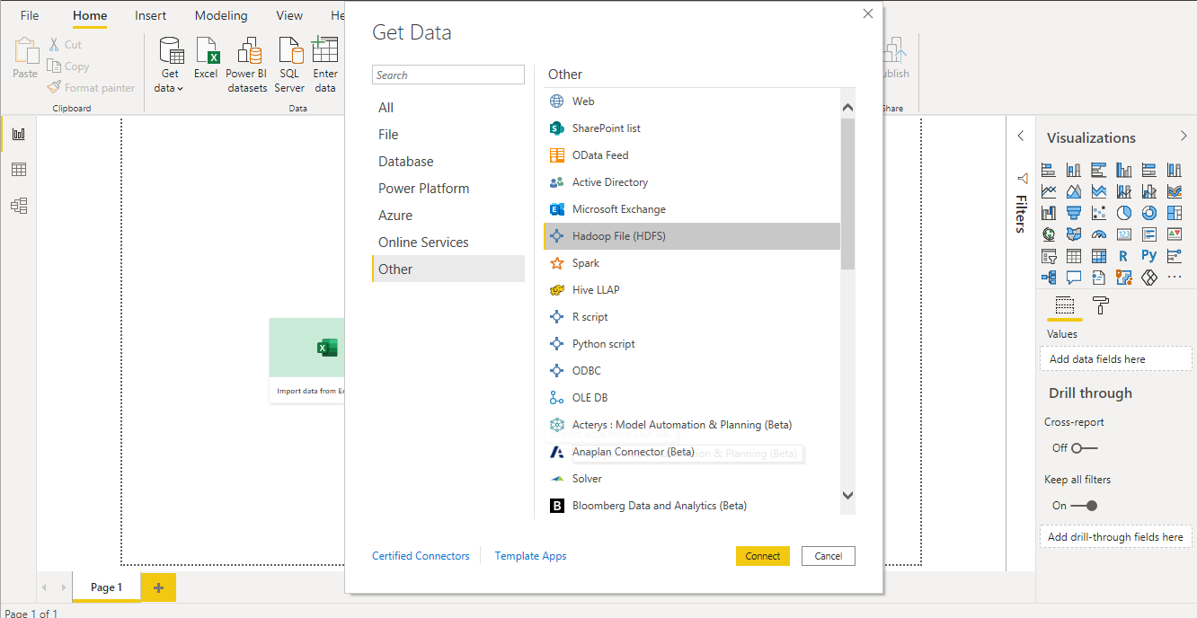

+ Nhập địa chỉ của webHDFS tương ứng với máy master và chọn Connect: <http://192.168.68.128:50070/webhdfs/v1/user/hadoopuser/PigOutput>

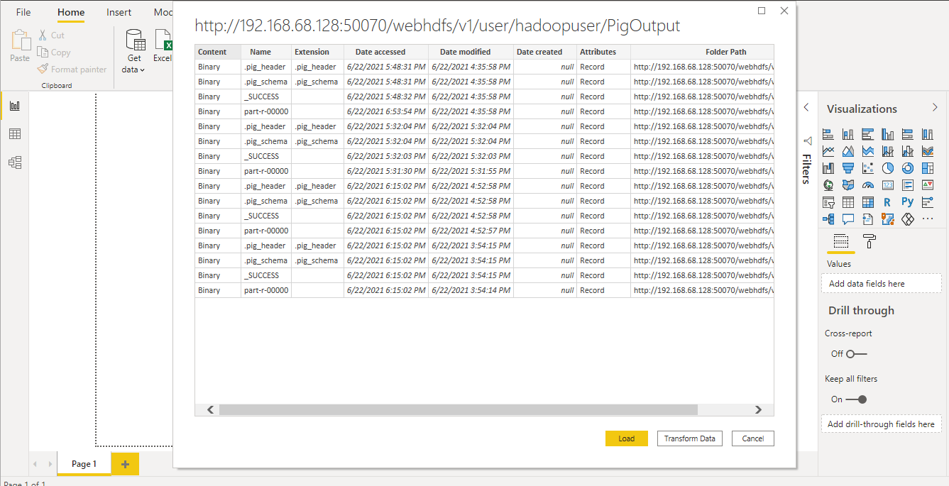

Đây là tất cả các file trong folder PigOutput mà ta đã lưu kết quả của quá trình chạy Pig ở trên

+ Chọn Transform Data để chuyển định dạng đầu ra thành 1 dataset

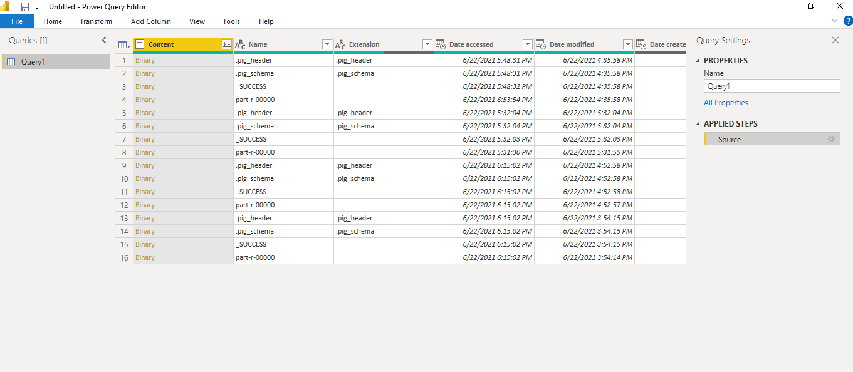

+ Chọn vào nội dung file được lưu ở định dạng Binary:

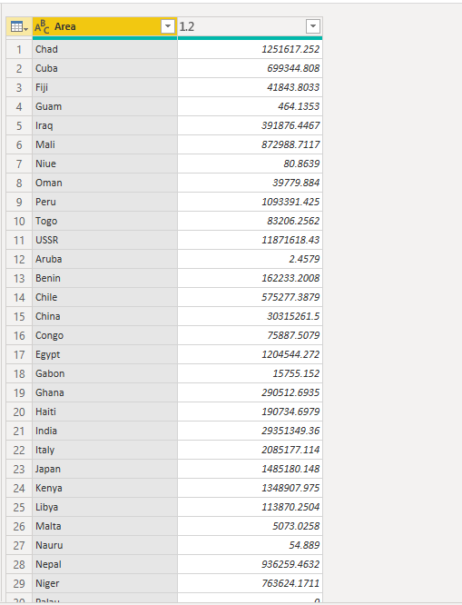

+ File trên là kết quả của phân tích tổng lượng khí thải từ năm 1961 đến nay của từng quốc gia. Ta thấy sự chênh lệch rõ ràng giữa các nước với nhau và có một số nước có lượng khí thải bằng 0, đây là những nước không có thông tin về tổng lượng khí thải nông nghiệp hoặc các nước đã tan rã ví dụ như Nam Tư cũ.

+ Tiếp theo chúng ta sẽ xem 10 nước có lượng khí thải lớn nhất là những nước nào và trực quan hóa thông qua Power BI:

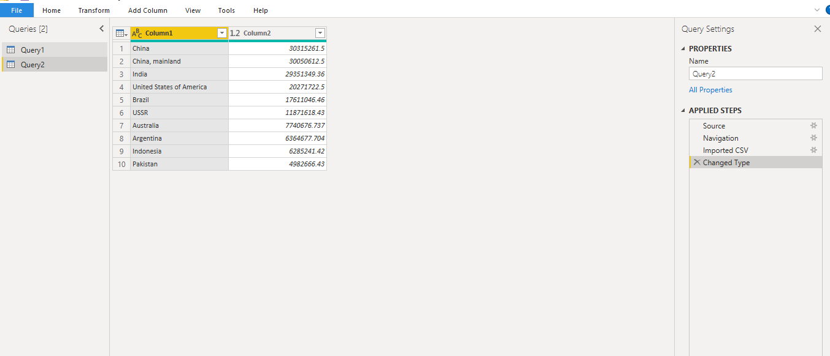

Chọn Close & Apply

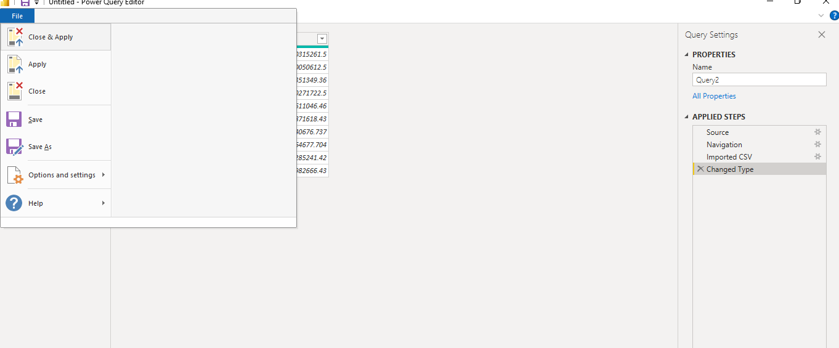

Ở giao diện chính, ta chọn Insert-> New Visual

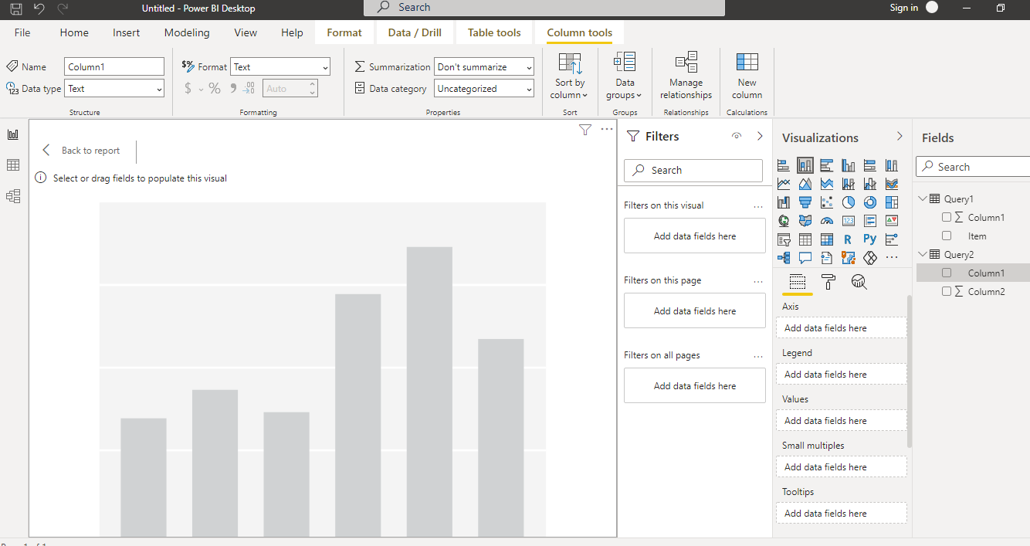

Lựa chọn các cột tương ứng để vẽ biểu đồ:

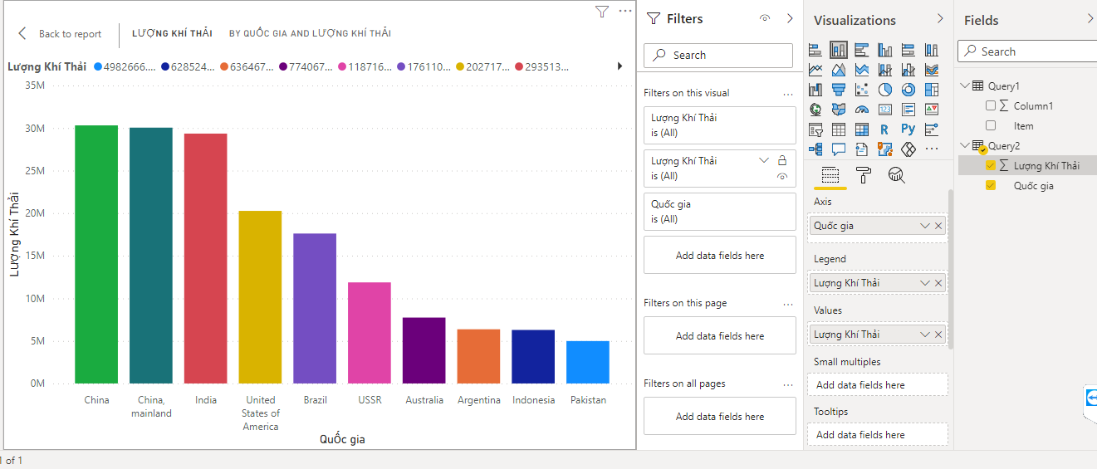

+ Dựa vào biểu đồ trên ta thấy 10 nước có lượng khí thải lớn nhất lần lượt là: Trung Quốc(bao gồm cả các nước phụ thuộc như HongKong, Đại Lục,….), Trung Quốc(chỉ bao gồm lãnh thổ chính của Trung Quốc), Ấn Độ, Mỹ, Brazil, USSR(Liên Xô), Úc, Argentina, Indonesia, Pakistan.

+ Tương tự các bước trên, chúng ta cũng vẽ biểu đồ khí thải theo nguyên nhân và loại khí thải như sau để dễ dàng đưa ra nhận xét hơn:

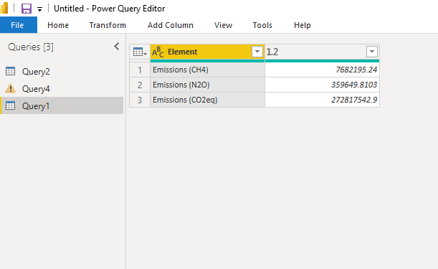

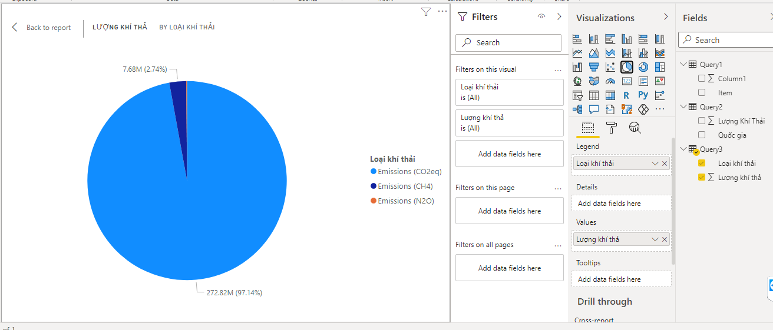

Ta thấy khí thải CO2 chiếm tới 97.14% lượng khí thải nhà kính thải ra từ nông nghiệp, đây là điều tương đối dễ hiểu bởi vì CO2 là thành phần chính của khí thải nhà kính và các loại khí thải nhà kính khác 3 loại trên cũng được quy về đương lượng CO2 để dễ dàng đo đạt hơn.

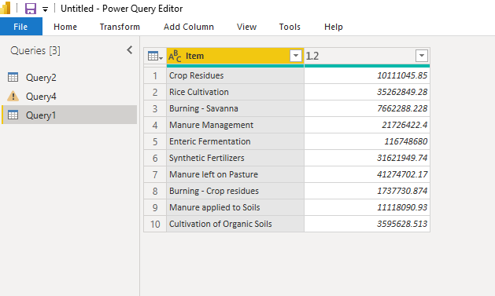

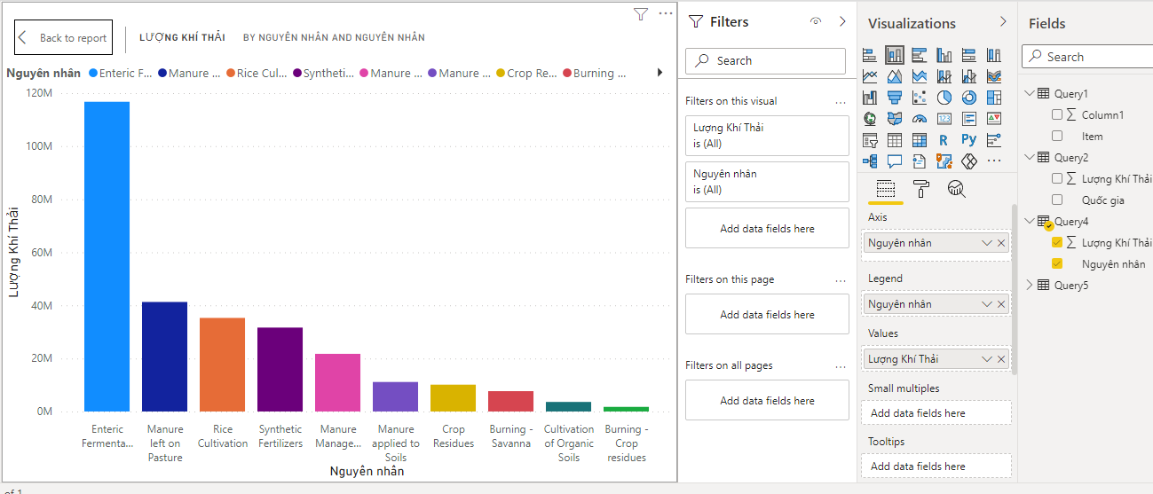

Ta thấy nguyên nhân lớn nhất và cũng là chủ yếu gây ra ô nhiễm khí nhà kính từ nông nghiệp đó là quá trình lên men trong ruột non của gia súc, khí thải nhà kính sẽ sản sinh trong quá trình tiêu hóa của động vật nhai lại và được chúng thải ra ngoài thông qua quá trình ợ thức ăn từ dạ dày lên miệng để nhai lại. Nguyên nhân lớn thứ hai cũng là một phạm trù thuộc lĩnh vực chăn nuôi đó là phân chuồng dư thừa trên đồng cỏ. Điều này chứng tỏ chăn nuôi là nguyên nhân chính gây ô nhiễm môi trường trong nông nghiệp

## **Lê Đình Khang_18133021:**

* Sử dụng dữ liệu Giá nhà sản xuất, Giá xuất nhập khẩu và số lượng xuất nhập khẩu được lấy từ trang FAOSTAT

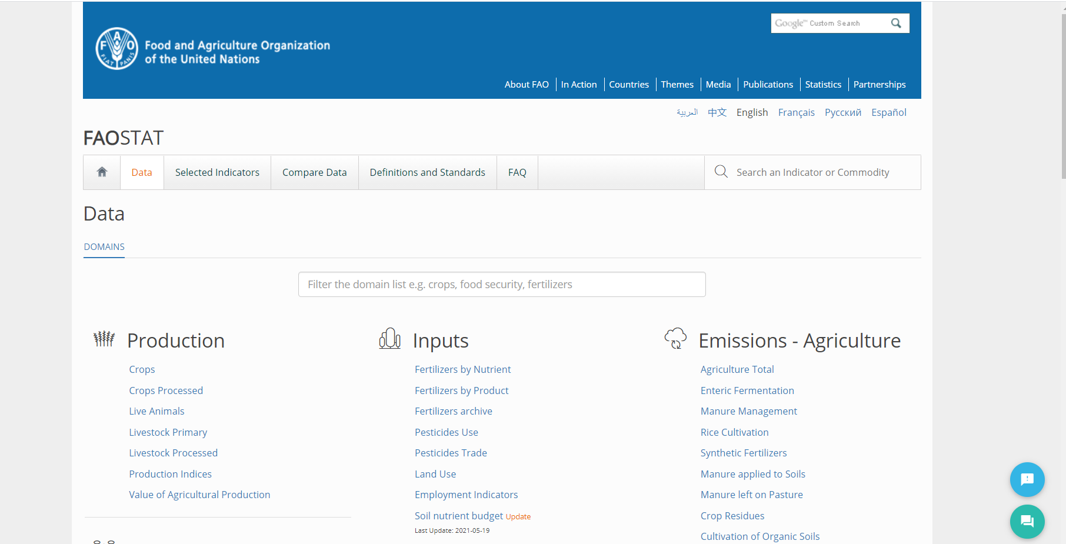

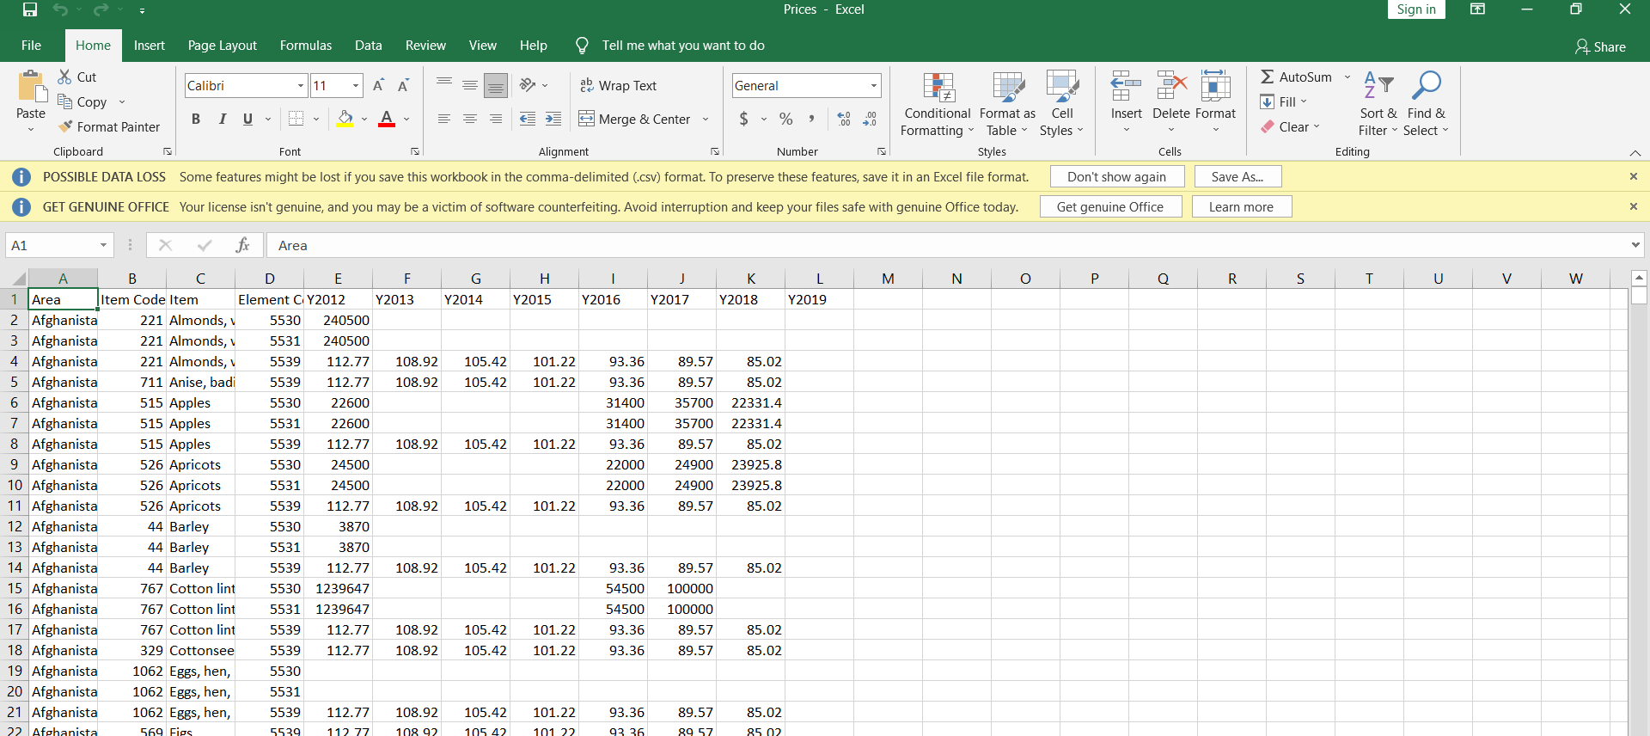

* Dữ liệu bao gồm 12 cột :
  + - Area: tên các nước
    - Item code: mã nông sản
    - Item: tên nông sản
    - Element code: mã loại giá
    - Y2012 đến Y2019 : là giá trị theo từng năm
* Dữ liệu bao gồm 472297 bộ
* Chuyển dữ liệu sang file txt:

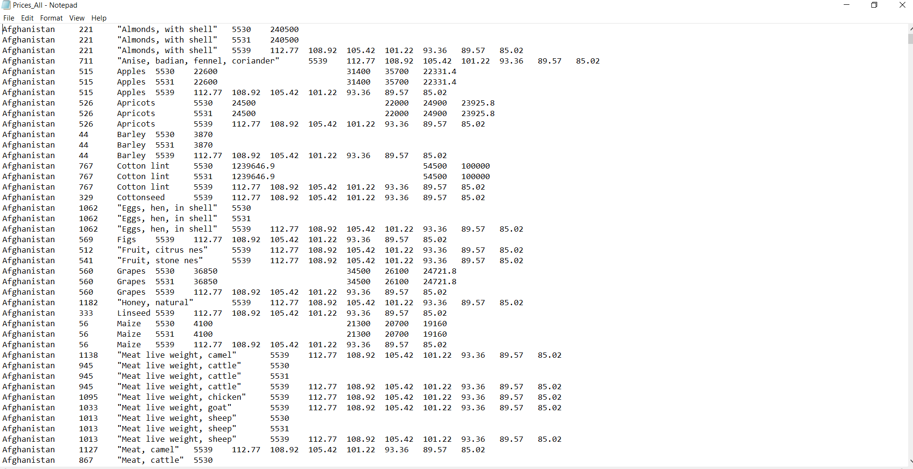

* Thực hiện start-all để khởi chạy cụm Hadoop:

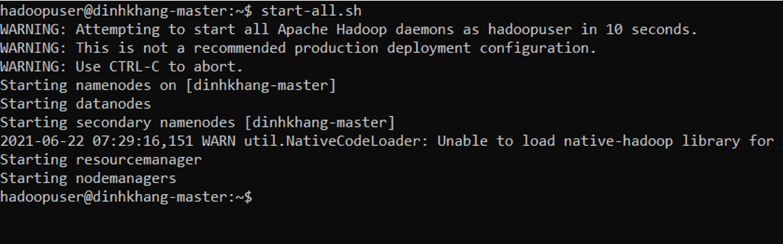

* JPS để kiểm tra các thành phần còn hoạt động hay không

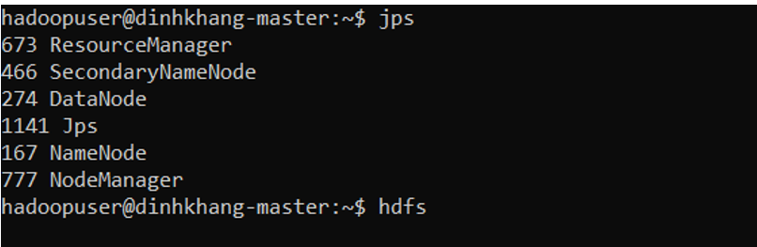

* Thực hiện khởi chạy history server để ghi lại lịch sử

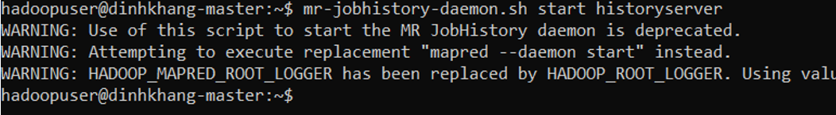

* Khởi chạy pig mapreduce

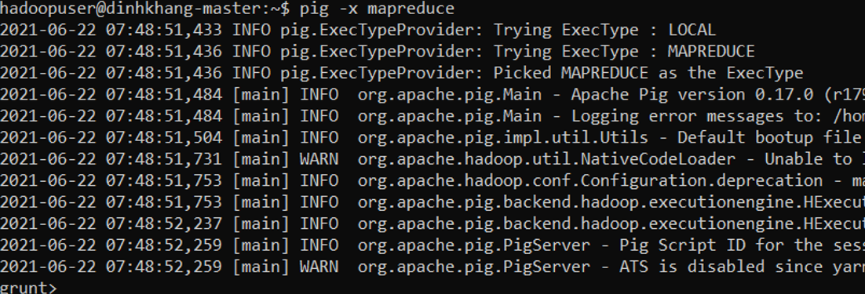

* Load file Prices_All.txt vào hdfs

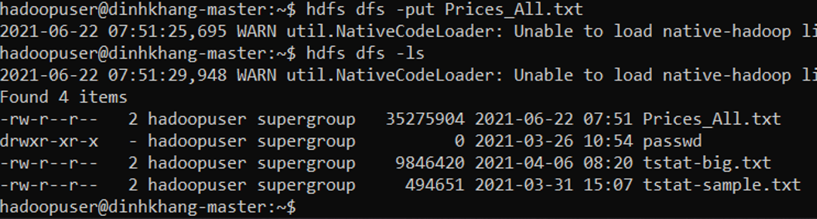

* Đầu tiên ta sẽ thực hiên load dữ liệu file Prices_All.txt dữ liệu Giá nhà sản xuất, giá xuất nhập khẩu và số lượng xuất nhập khẩu vào Pig

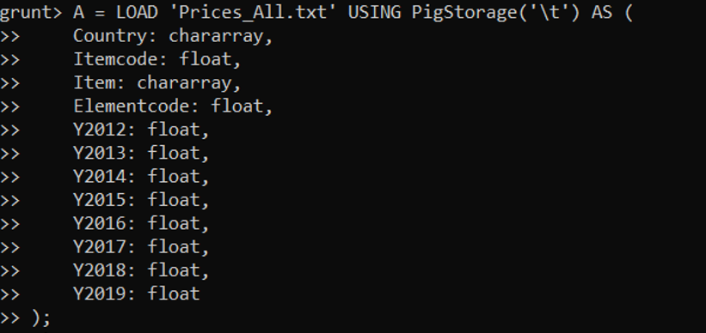

* **Thống kê giá nhà sản xuất Gạo năm 2019 của tất cả các nước**

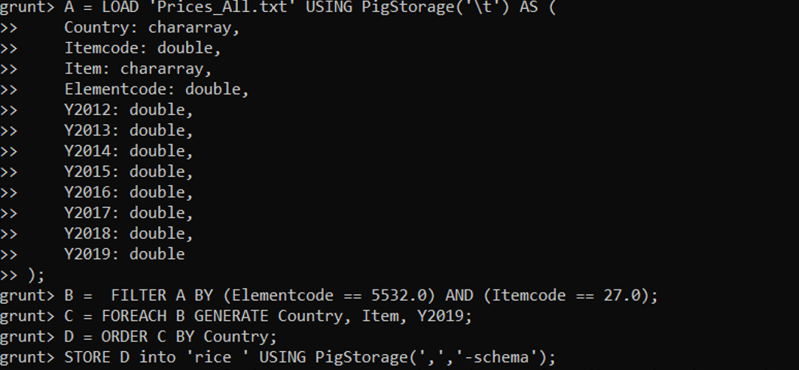

* Sau khi lọad file txt dữ liệu vào Pig bằng hàm load gán vào biến A các cột cách nhau bằng khoản trắng và gán tên và kiểu dữ liệu cho các cột
* Thực hiện lọc dữ liệu với ElementCode bằng 5532 nghĩa là các bộ giá trị đại diện cho giá nhà sản xuất và Itemcode bằng 27 là bộ giá trị đại diện cho giá của nông sản gạo
* Thực hiện foreach để lấy cột Country, item và giá trị nhà sản xuất gạo năm 2019 ra ngoài
* Dùng hàm order để sắp xếp lại kết quả theo Country thử tự
* Dùng lệnh STORE để lưu kết quả truy vấn vào file rice các cột cách nhau dấu , và dùng -schema để xuất ra header tên cột

CODE:

A = LOAD 'Prices_All.txt' USING PigStorage('\t') AS (

Country: chararray,

Itemcode: float,

Item: chararray,

Elementcode: float,

Y2012: float,

Y2013: float,

Y2014: float,

Y2015: float,

Y2016: float,

Y2017: float,

Y2018: float,

Y2019: float

);

B = FILTER A BY (Elementcode == 5532.0) AND (Itemcode == 27.0);

C = FOREACH B GENERATE Country, Item, Y2019;

D = ORDER C BY Country;

STORE D into 'rice ' USING PigStorage(',','-schema');

* Kết quả thực thi

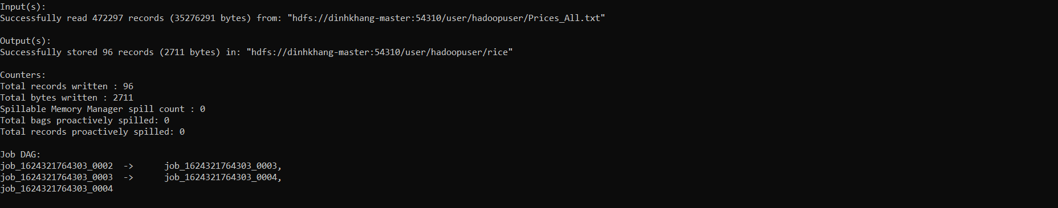

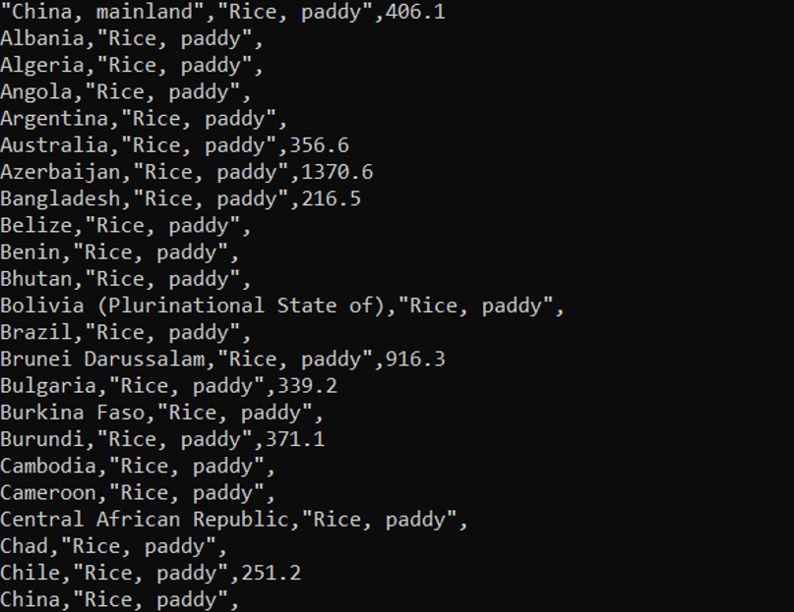

* Ta thấy kết quả xuất ra có kèm tên nước, tên gạo (Rice, paddy) và giá trị nhà sản xuất gạo của nước đó
* **Thực hiện phân tích giá nhà sản xuất coffee của các nước năm 2019**

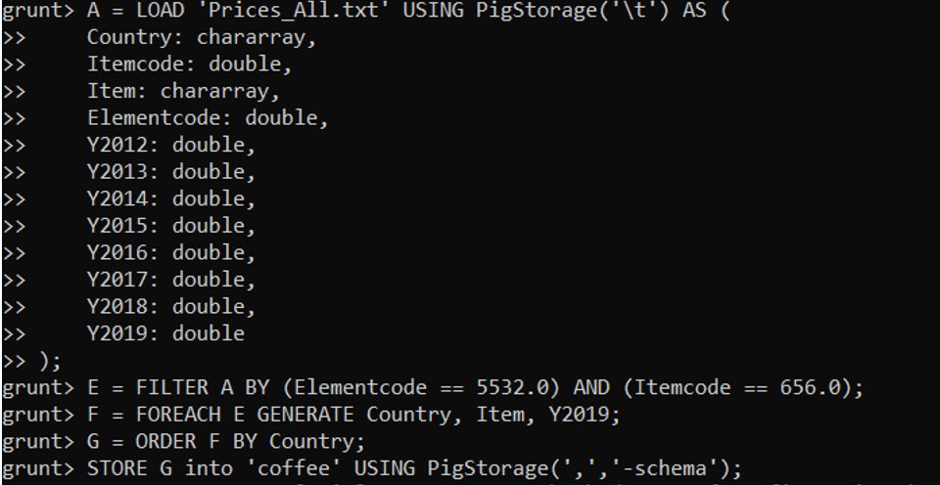

* Thực hiện lọc ra các bộ giá trị có Elementcode bằng 5532 là các bộ giá trị chỉ giá nhà sản xuất và Itemcode bằng 656 là bộ giá trị đại diện cho giá coffee
* Dùng hàm foreach để lấy ra các cột Country, Item và giá trị năm 2019
* Dùng hàm order để sắp xếp giá trị các nước lại theo thứ tự
* Dùng lệnh STORE để lưu kết quả truy vấn vào file rice các cột cách nhau dấu , và dùng -schema để xuất ra header tên cột
* CODE:

E = FILTER A BY (Elementcode == 5532.0) AND (Itemcode == 656.0);

F = FOREACH E GENERATE Country, Item, Y2019;

G = ORDER F BY Country;

STORE G into 'coffee' USING PigStorage(',','-schema');

* Kết quả thực thi

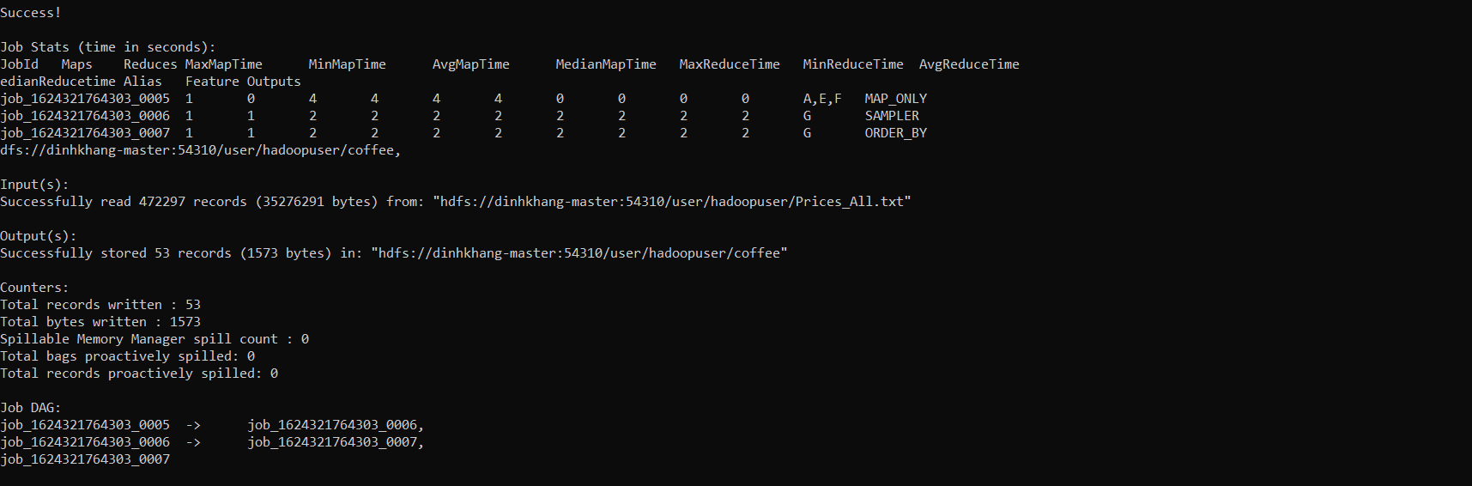

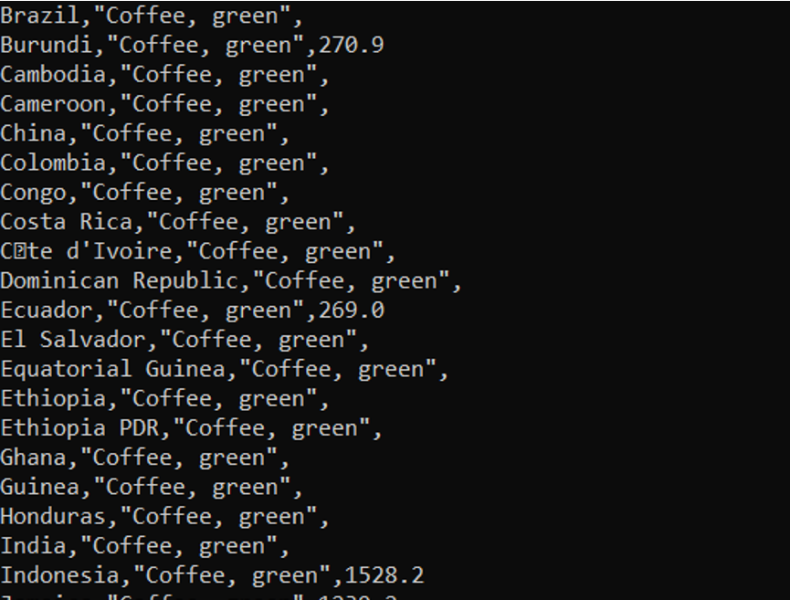

* Kết quả xuất ra gồm tên nước, tên nông sản (coffee, green) và giá trị chỉ giá nhà sản xuất coffee của các nước
* **Thực hiện phân tích giá nhà sản xuất, giá xuất khẩu, số lượng xuất khẩu của tất cả các mặt hang năm 2019 của nước ta**

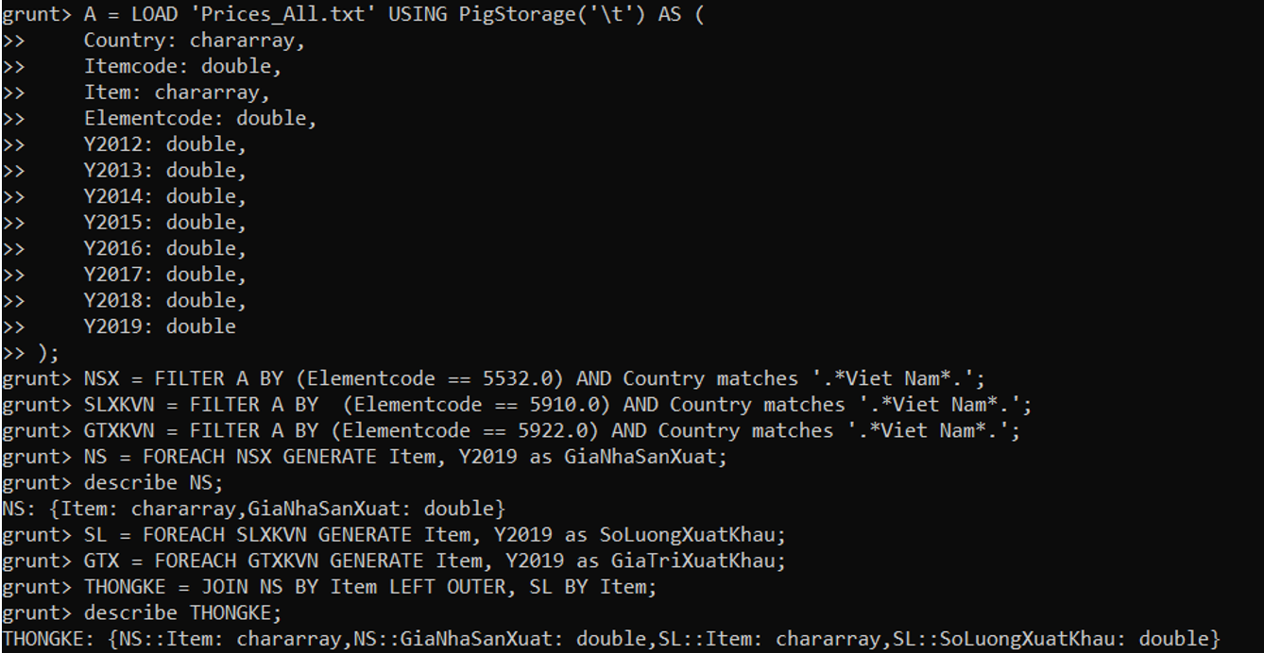

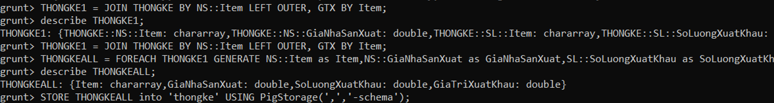

* Dùng hàm filter lọc các bộ giá trị có Element code bằng 5532 biểu thị giá nhà sản xuất và matches để so sánh chuỗi tìm ra các quốc gia là Việt Nam
* Tương tự ta sẽ lẩy ra số lượng xuất khẩu và giá trị xuất khẩu với các Element code bằng 5910 và 5922
* Tiếp theo ta sẽ thực hiện lấy ra các cột tên nông sản và giá trị năm 2019
* Dùng lệnh join left outer để join các kết quả lại với nhau với cột chung là Item (tên nông sản)
* Sau đó thực hiện foreach generate để lấy ra các cột Item, GiaNhaSanXuat, GiaXuatKhau và SoLuongXuatKhau của tưng loại nông sản
* Sau đó lưu kết quả truy vấn lại thành thư mục với lệnh STORE các cột giá trị ngăn cách nhau bởi dấu , và lưu thêm cấu trúc của bảng trong truy vấn
* CODE:

NSX = FILTER A BY (Elementcode == 5532.0) AND Country matches '.*Viet Nam*.';

SLXKVN = FILTER A BY (Elementcode == 5910.0) AND Country matches '.*Viet Nam*.';

GTXKVN = FILTER A BY (Elementcode == 5922.0) AND Country matches '.*Viet Nam*.';

NS = FOREACH NSX GENERATE Item, Y2019 as GiaNhaSanXuat;

SL = FOREACH SLXKVN GENERATE Item, Y2019 as SoLuongXuatKhau;

GTX = FOREACH GTXKVN GENERATE Item, Y2019 as GiaTriXuatKhau;

THONGKE = JOIN NS BY Item LEFT OUTER, SL BY Item;

THONGKE1 = JOIN THONGKE BY NS::Item LEFT OUTER, GTX BY Item;

THONGKEALL = FOREACH THONGKE1 GENERATE NS::Item as Item,NS::GiaNhaSanXuat as GiaNhaSanXuat,SL::SoLuongXuatKhau as SoLuongXuatKhau,GTX::GiaTriXuatKhau as GiaTriXuatKhau;

STORE THONGKEALL into 'thongke' USING PigStorage(',','-schema');

* Kết quả thực hiện

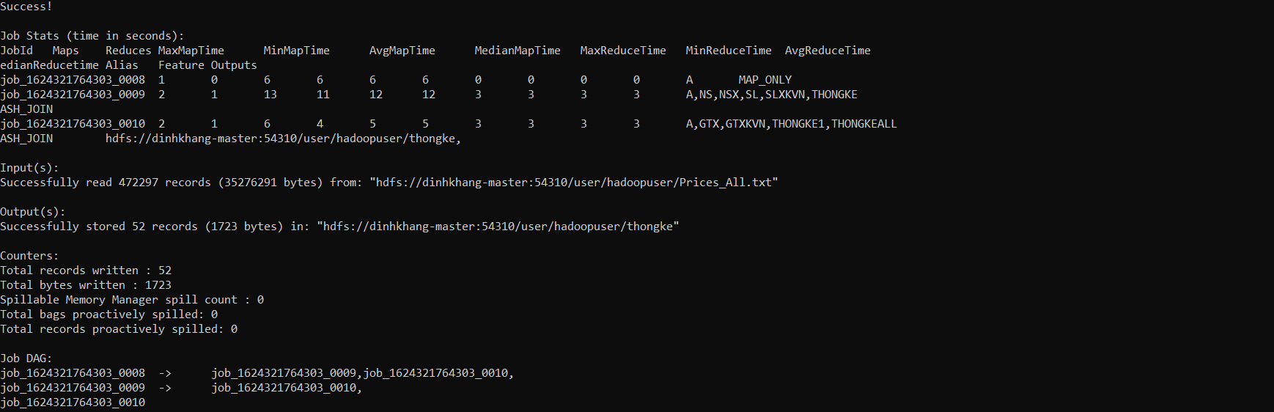

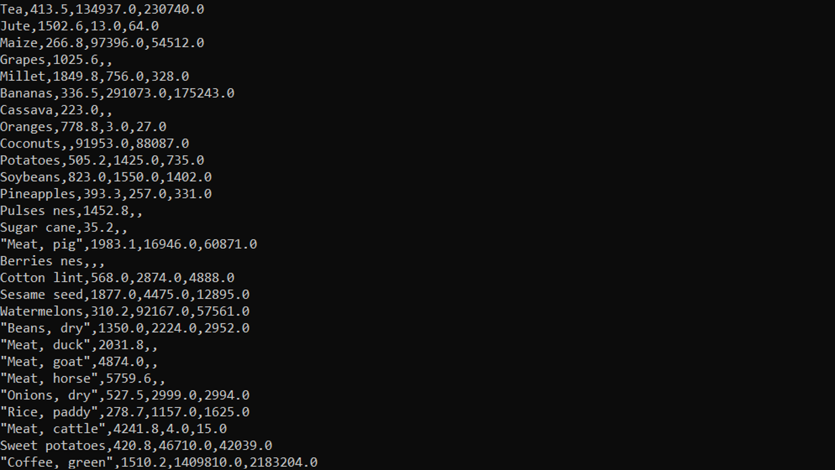

* Kết quả bao gồm tên các loại nông sản như gạo, coffee, xoài, chuối ,…, giá nhà sản xuất của loại nông sản đó, giá xuất khẩu của nó và số lượng xuất khẩu trong năm 2019
* **Phân tích tổng số lượng xuất khẩu, nhập khẩu của 5 nước Việt nam, Mỹ ,Trung quốc, Thái Lan và Malaysia trong năm 2019**

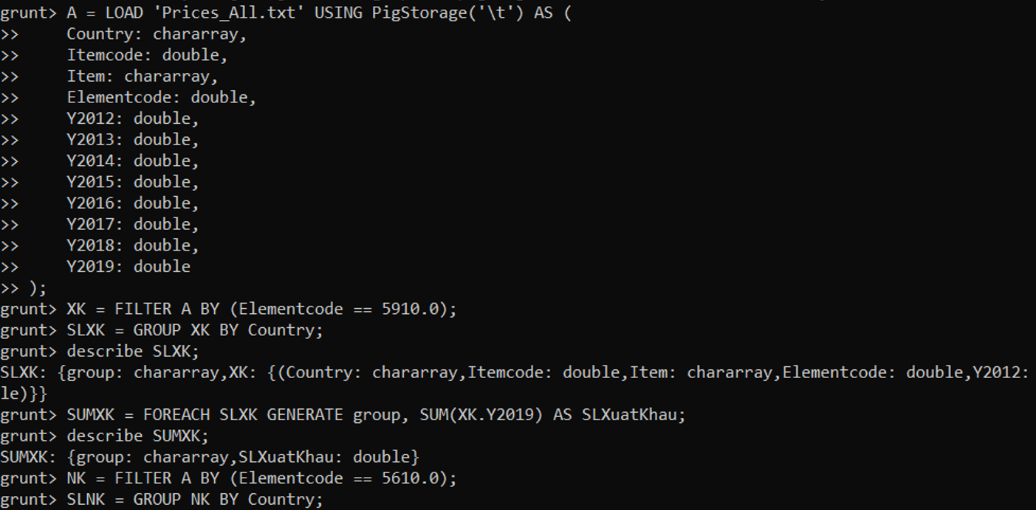

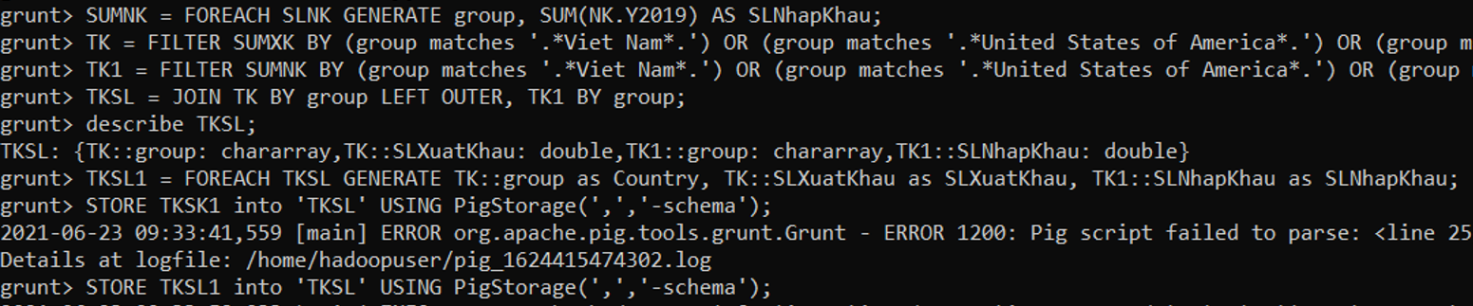

* Dùng lệnh filter để lọc ra các giá trị về số lượng xuất khẩu
* Group by theo đất nước (Country)
* Với mỗi đất nước sẽ lấy ra tên đất nước và tính tổng số lượng xuất khẩu của các loại nông sản nước đó
* Tương tự với số lượng nhập khẩu
* Sau đó ta sẽ thực hiện lọc ra 5 nước : Việt Nam, Trung Quốc, Mỹ, Thái Lan, Malaysia
* Join 2 quan hệ theo về số lượng xuất khẩu và số lượng nhập khẩu lại thành 1 kết quả
* Sau đó chọn ra các cột Country, SL xuất khẩu, SL nhập khẩu và đổi tên cột
* Lưu kết quả vào thư mục TKSL trong hdfs các giá trị các nhau dấu , và lưu tên cột truy vấn bằng cách thêm –schema
* CODE:

XK = FILTER A BY (Elementcode == 5910.0);

SLXK = GROUP XK BY Country;

SUMXK = FOREACH SLXK GENERATE group, SUM(XK.Y2019) AS SLXuatKhau;

NK = FILTER A BY (Elementcode == 5610.0);

SLNK = GROUP NK BY Country;

SUMNK = FOREACH SLNK GENERATE group, SUM(NK.Y2019) AS SLNhapKhau;

TK = FILTER SUMXK BY (group matches '.*Viet Nam*.') OR (group matches '.*United States of America*.') OR (group matches '.*China*.') OR (group matches '.*Thailand*.') OR (group matches '.*Malaysia*.');

TK1 = FILTER SUMNK BY (group matches '.*Viet Nam*.') OR (group matches '.*United States of America*.') OR (group matches '.*China*.') OR (group matches '.*Thailand*.') OR (group matches '.*Malaysia*.');

TKSL = JOIN TK BY group LEFT OUTER, TK1 BY group;

TKSL1 = FOREACH TKSL GENERATE TK::group as Country, TK::SLXuatKhau as SLXuatKhau, TK1::SLNhapKhau as SLNhapKhau;

STORE TKSK1 into 'TKSL' USING PigStorage(',','-schema');

* Kết quả đạt được:

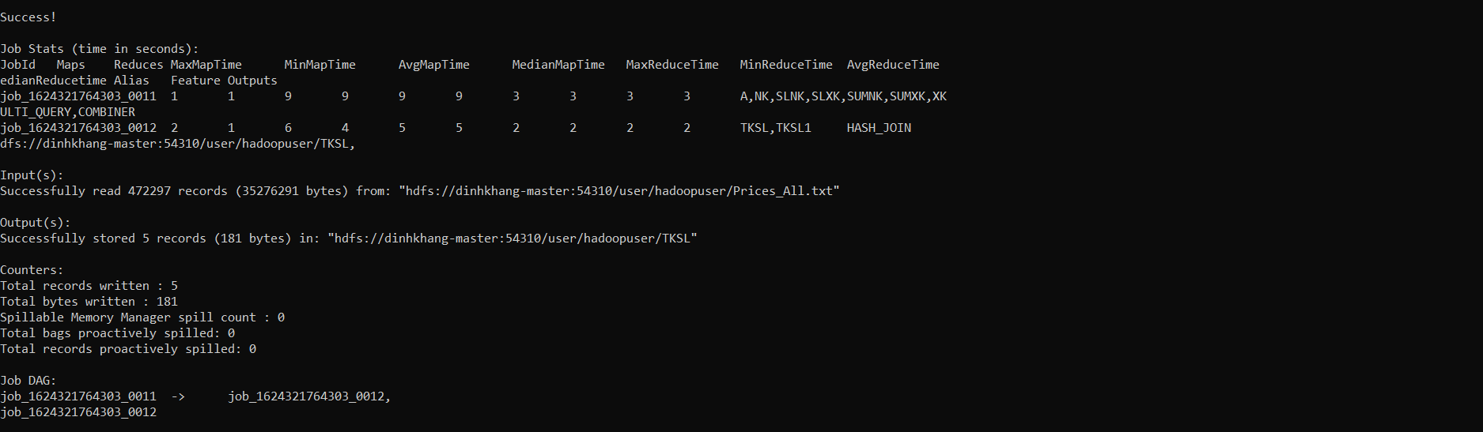

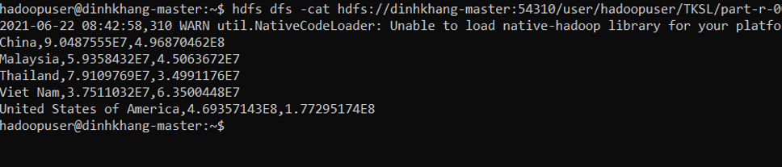

* Kết quả bao gồm tên 5 nước, tổng số lượng xuất khẩu và tổng số nhập khẩu
* Thực hiện tạo file csv

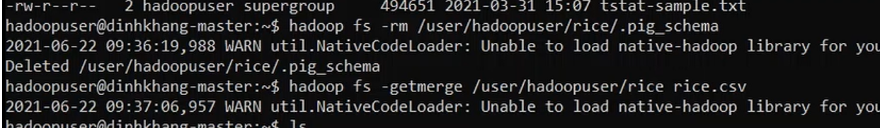

* Xóa file .pig_schema trong thư mục lưu kết quả truy vấn của hdfs
* Dùng lệnh getmerge để gộp dữ liệu thư mục truy vấn và lưu vào file csv
* Kết quả gộp:

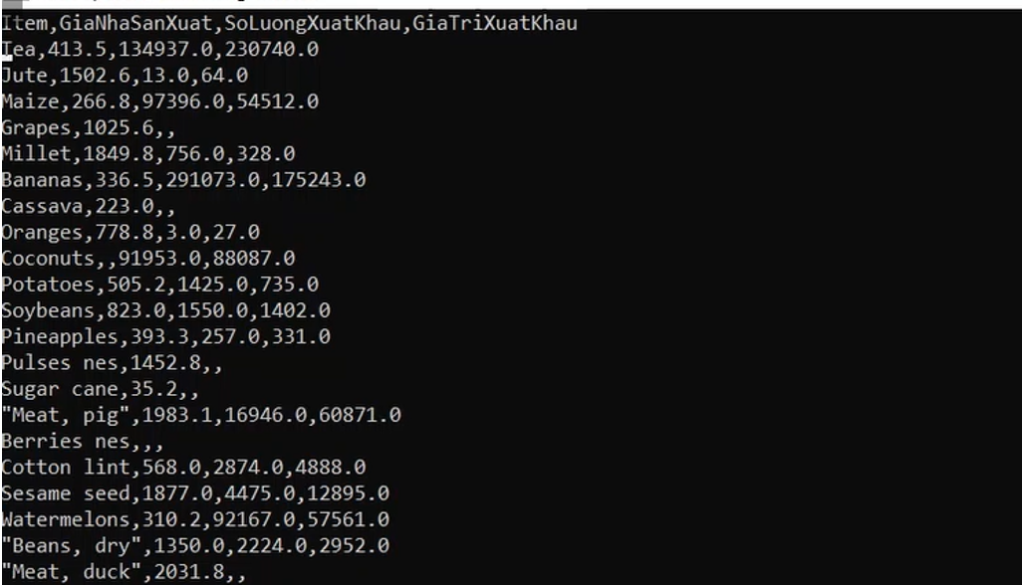

* Thực hiện copy file ra máy win

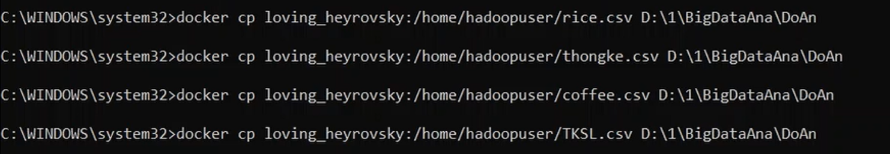

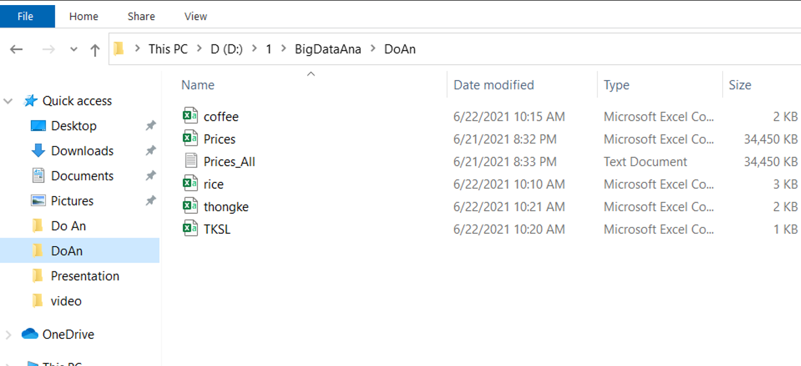

* Thực hiện trực quan bằng power Bi

**Trực quan giá sản xuất gạo**

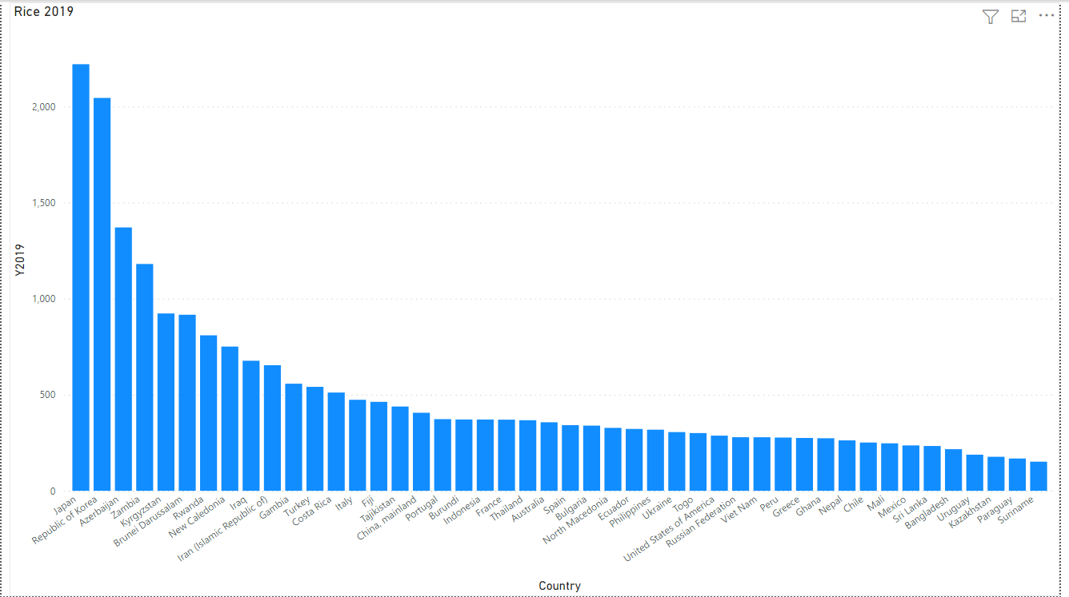

* Ta có thể thấy giá nhà sản xuất gạo của Nhật và Hàn Quốc rất cao cho thấy 2 nước này việc trồng gạo rất khó khăn vì vậy nếu nước ta xuất khẩu gạo sang 2 thị trường này thì sẽ thu được lợi nhuận rất lớn
* **Trực quan giá nhà sản xuất coffee**

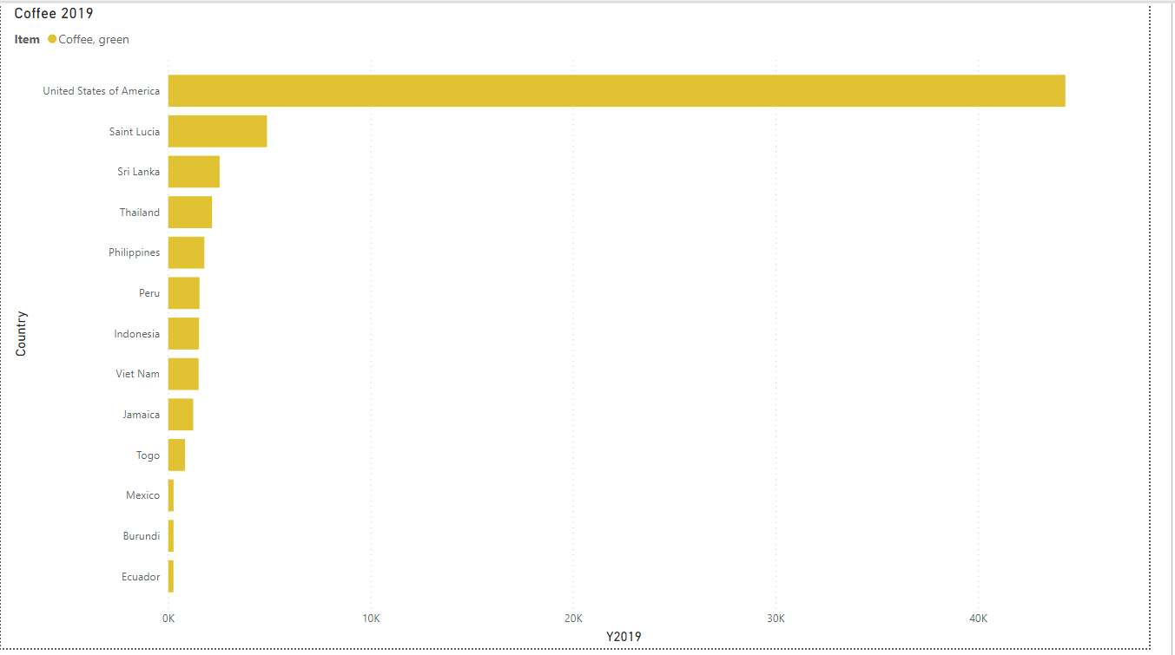

* Giá nhà sản xuất coffee của nước ta vào khoảng 1510$/tấn, giá nhà sản xuất của mĩ gần như gấp 20 lần so với nước ta từ đó thây đươc Mĩ trồng coffee rất khó khăn và nhu cầu rất cao đẩy giá nhà sản xuất lên rất cao tiềm năng cho việc gia tang lợi nhuận khi xuất khẩu sang nước này
* **Trực quan giá nhà sản xuất, giá xuất khẩu và số lượng xuất khẩu của Việt Nam ta vào năm 2019**

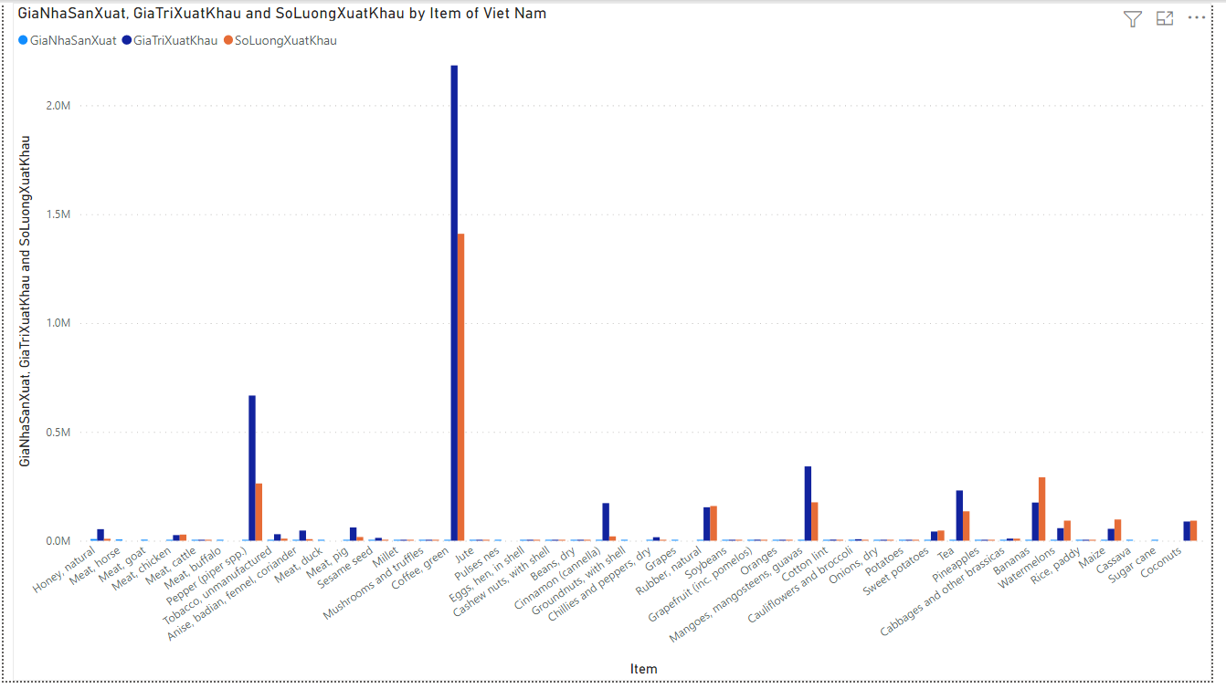

* Ta có thể thấy coffee là một nông sản chủ yếu của nước ta, ngoài ra còn nhiều loại nông sản khác cũng có giá lẫn số lượng xuất khẩu cao như chuối, xoài, trà,…
* Một loại nông sản là Quế có giá nhà sản xuất rất thấp và giá xuất khẩu rất cao nhưng số lượng xuất khẩu lại thấp cho thấy được mặc dù sản xuất rất nhiều nhưng chất lượng sản phẩm chưa đạt được đủ chuẩn để xuất khẩu, từ đó cần nhiều phát triển thích hợp hơn để gia tăng số lượng xuất khẩu của nông sản này
* **Trực quan số lượng xuất khẩu, nhập khẩu của 5 nước Việt Nam, Mỹ, Trung Quốc, Thái Lan, Malaysia**

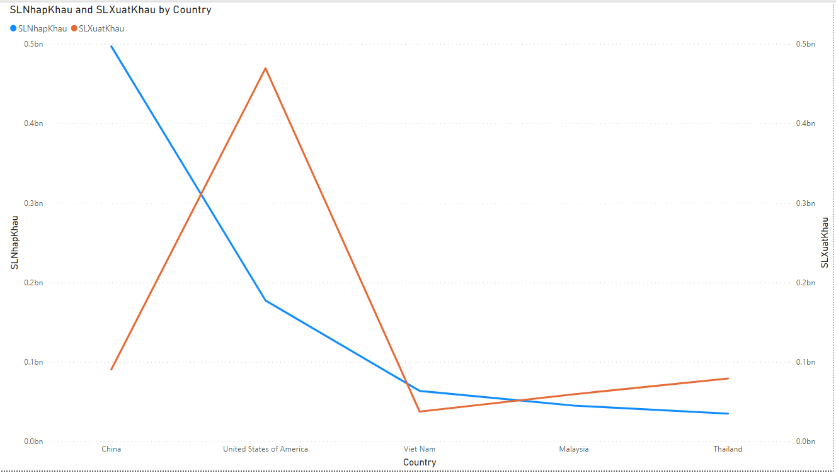

* Ta thấy được mặc dù nước ta là nước phát triển lớn trong những năm qua nhưng số lượng xuất khẩu vẫn còn khá thấp
* Mỹ phản ánh đúng vị thế của một nước đứng đầu thế giới khi tổng lượng xuất khẩu rất lớn
* Và phản ánh đúng khi năm vừa qua Trung Quốc hứng chịu đại dịch rất nặng lên cần nhập khẩu nông sản rất lớn

## **Lương Uy Long_18133026:**

Topic tự chọn: Tìm hiểu một số ví dụ về phân tích, xử lý dữ liệu lớn với Apache Pig

* Sử dụng dữ liệu Độ che phủ đất của toàn cầu từ trang FAOSAT

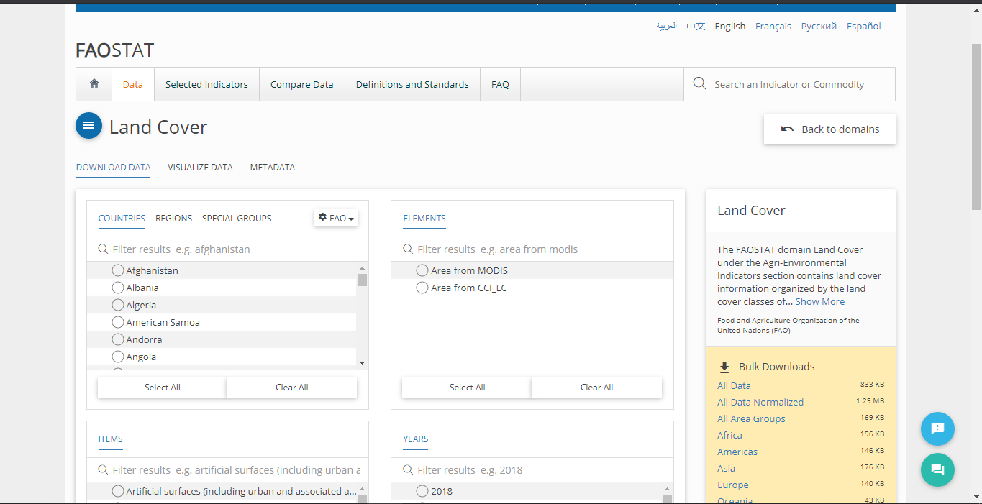

Download về file csv và bỏ bớt những cột thật sự không cần thiết.

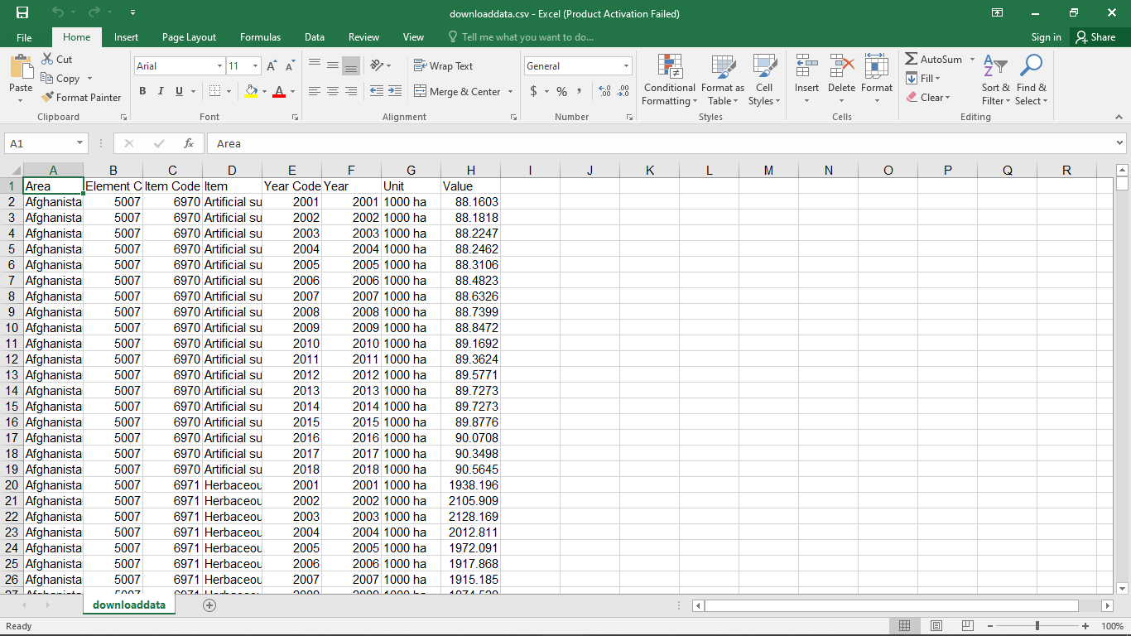

* Dữ liệu gồm 8 cột :
  + Area: Tên nước
  + Element Code: Mã nguồn dữ liệu được thu thập
  + Item Code : Mã loại khu vực che phủ
  + Item : Tên loại khu vực che phủ
  + Year Code : Mã năm
  + Year : Năm
  + Unit : Đơn vị (được tính là 1000 ha)
  + Value : Diện tích
* Gồm 34720 bộ dữ liệu
* Chuyển dữ liệu từ file .csv sang file .txt

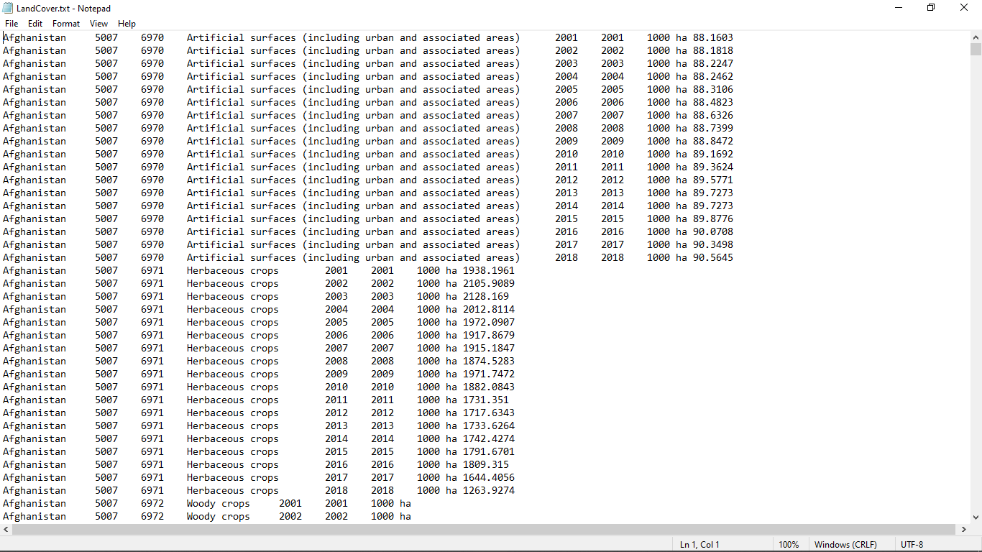

Sao đó copy vào máy server (dinhkhang-master) docker bằng lệnh:

* Docker cp [tên file] [IDContainer]:/[tên file]

Cài đặt Pig trên cụm Hadoop 1 master và 1 worker

* Tiến hành start-all.sh

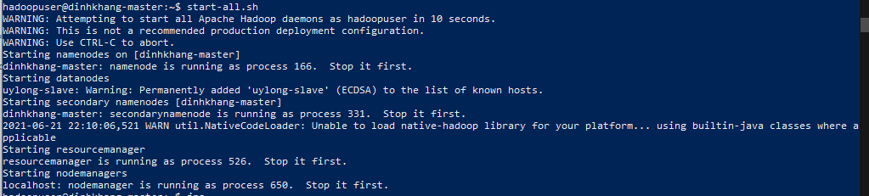

* Kiểm tra jps để xem cách thành phần có hoạt động

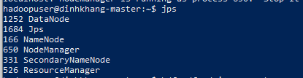

* Lệnh hdfs dfsadmin –report để xem worker còn hoạt động không

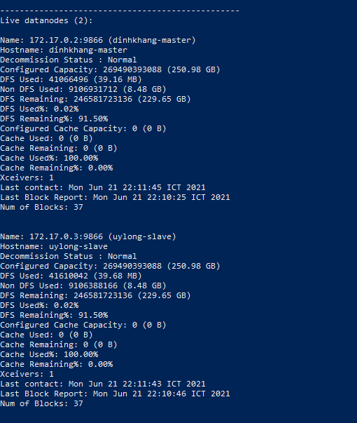

* Khởi động historyserver để ghi lại lịch sử



**Tập dữ liệu về độ che phủ đất của các loại khu vực trên thế giới.**

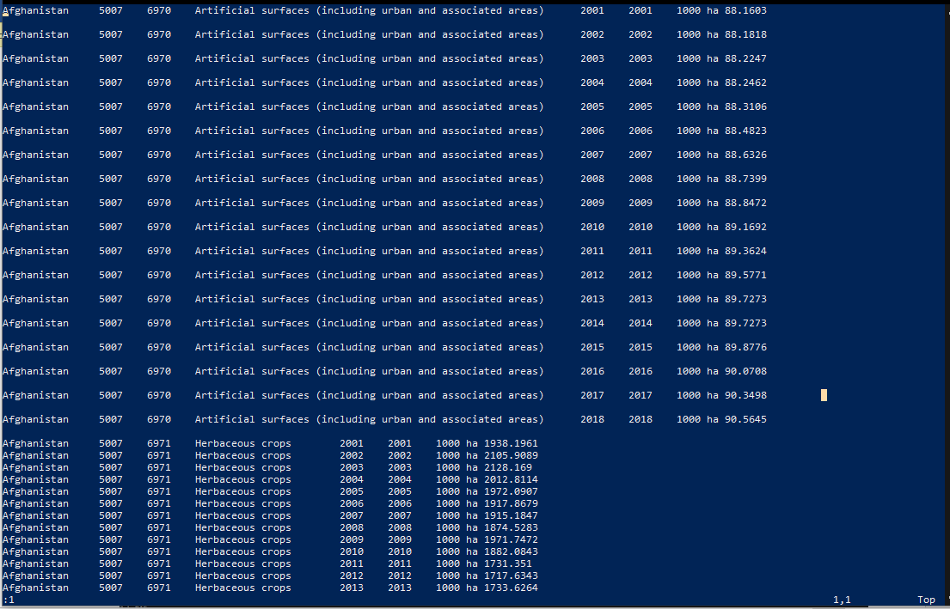

* Kiểm tra đã đẩy file LandCover.txt vào HDFS

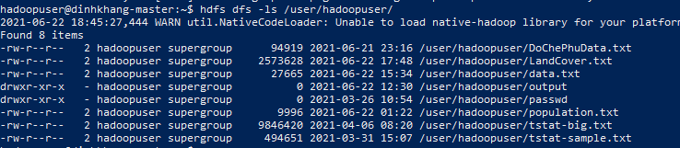

Chạy pig –x mapreduce

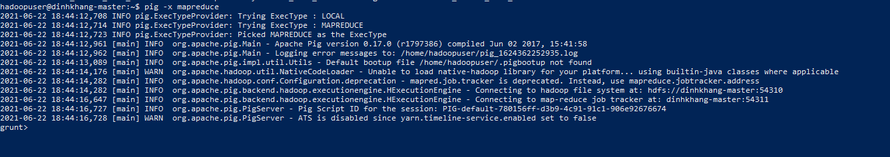

**Tính tổng diện tích các loại khu vực trong năm 2018 toàn cầu**

* Ta LOAD file LandCover.txt gắn vào biến dochephu

dochephu = LOAD 'LandCover.txt' using PigStorage('\t') as

(

Country:chararray,

ElementCode:int,

ItemCode:int,

Item:chararray,

YearCode:int,

Year:int,

Unit:chararray,

Value:double

);

-- Lọc, chọn những dòng dữ liệu của năm 2018 và có mã nguồn thu thập dữ liệu là 5007

data_2018 = FILTER dochephu by (Year == 2018) and (ElementCode == 5007);

-- Chọn những cột dữ liệu của năm 2018 cần thiết để phân tích

useful_data = FOREACH data_2018 GENERATE Country,Item,Year,Value;

-- Nhóm diện tích khu vực theo loại khu vực

valuecountry = GROUP useful_data by Item;

-- Tính tổng diện tích che phủ của loại khu vực trong năm 2018

result = FOREACH valuecountry GENERATE group as LoaiKhuVuc, SUM(useful_data.Value) as TongDienTich;

STORE result INTO 'Item2018' USING PigStorage(',','-schema');

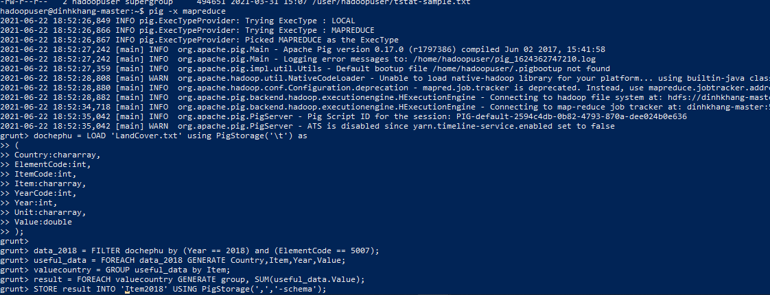

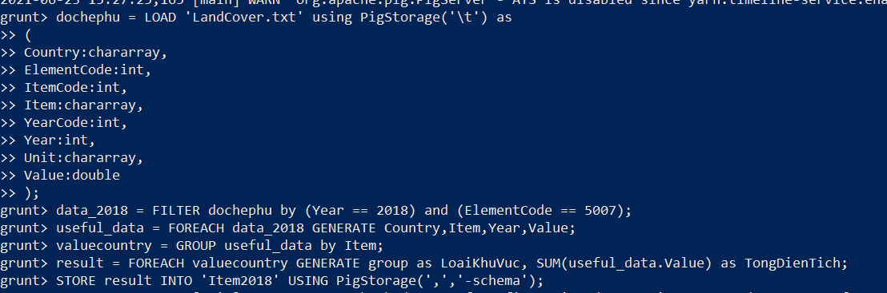

* Chạy thành công

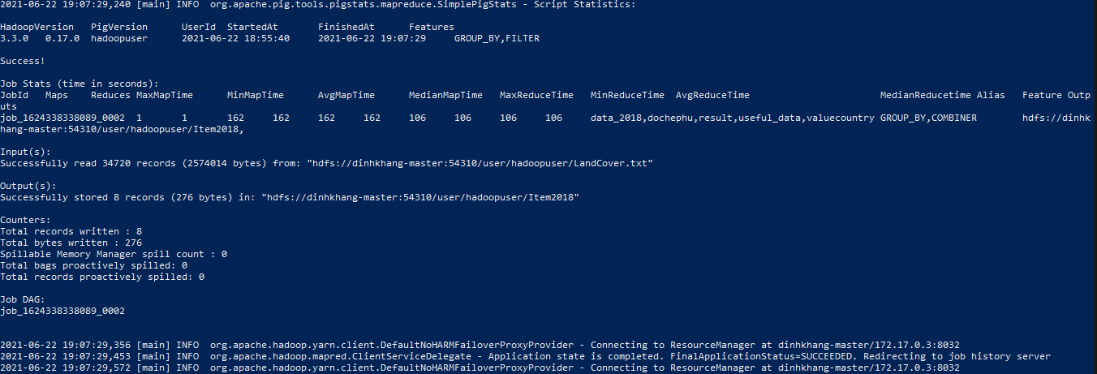

Kết quả đạt được:

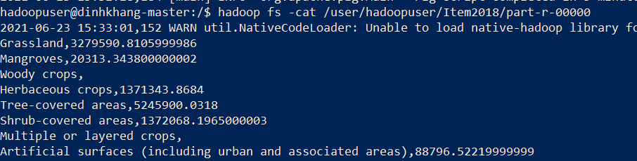

Kết quả gồm cột tên loại khu vực, diện tích của khu vực đó

Hiển thị 8 loại khu vực, trong đó 2 loại khu vực Woody crops và Multiple or layered crops do không có dữ liệu được thu thập. Qua đó ta thấy được diện tích khu vực nào đang chiếm nhiều nhất và ít nhất.

**Thống kê diện tích các loại khu vực che phủ của Việt Nam năm 2018**

dochephu = LOAD 'LandCover.txt' using PigStorage('\t') as

(

Country:chararray,

ElementCode:int,

ItemCode:int,

Item:chararray,

YearCode:int,

Year:int,

Unit:chararray,

Value:double

);

-- Lọc, chọn những dòng dữ liệu của năm 2018 và có mã nguồn thu thập dữ liệu là 5007 và chọn quốc gia là Viet Nam

vietnam_2018 = FILTER dochephu by (Year == 2018) and (ElementCode == 5007) and (Country == ‘Viet Nam’);

-- Chọn những cột cần thiết

useful_data = FOREACH vietnam_2018 GENERATE Country,Item,Year,Value;

-- Sắp xếp thứ tự các loại khu vực

result = ORDER useful_data BY Item;

STORE result INTO 'VietNam2018' USING PigStorage(',','-schema');

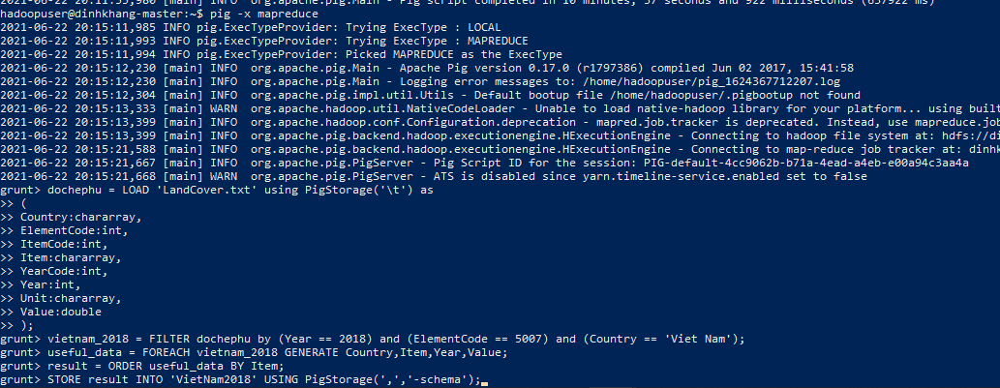

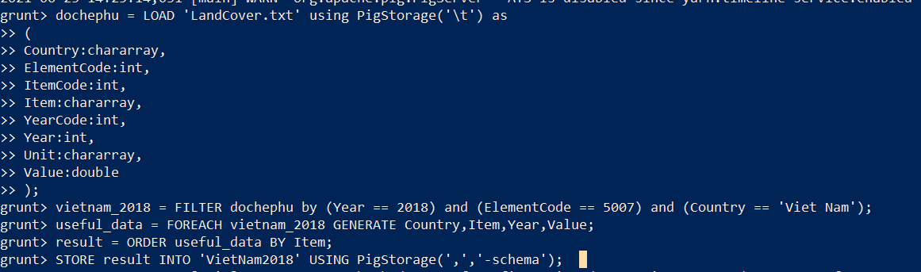

Chạy thành công:

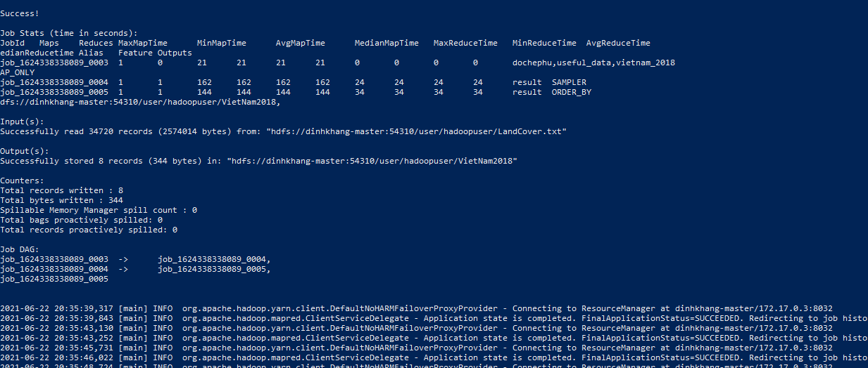

Kết quả ra được:

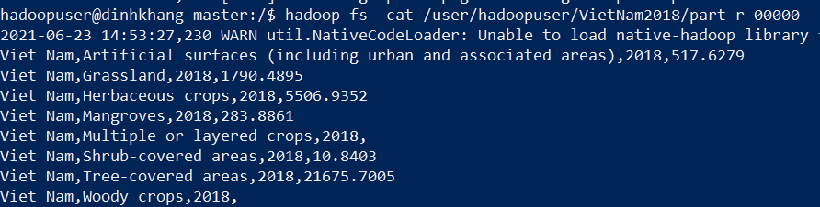

Bao gồm: Tên nước Việt Nam, tên các loại khu vực, năm 2018, diện tích bao phủ của khu vực che phủ

Ta thấy diện tích cây che phủ là nhiều nhất, và cây bụi là ít nhất

**Thống về diện tích khu vực Mangroves(rừng ngập mặn) của Việt Nam từ năm 2000 tới 2018**

dochephu = LOAD 'LandCover.txt' using PigStorage('\t') as

(

Country:chararray,

ElementCode:int,

ItemCode:int,

Item:chararray,

YearCode:int,

Year:int,

Unit:chararray,

Value:double

);

-- Lọc, chọn những dòng dữ liệu có mã loại khu vực là 6975 (Mangroves)mã nguồn thu thập dữ liệu là 5007 và chọn quốc gia là Viet Nam từ năm 2010 đến 2018

viet_mangro = FILTER dochephu by (ItemCode == 6975) and (ElementCode == 5007) and (Country == 'Viet Nam');

-- Chọn những cột cần thiết

useful_data = FOREACH viet_mangro GENERATE Country,Item,Year,Value;

-- Sắp xếp thứ tự các loại khu vực

result = ORDER useful_data BY Year;

STORE result INTO 'Viet_Mangroves' USING PigStorage(',','-schema');

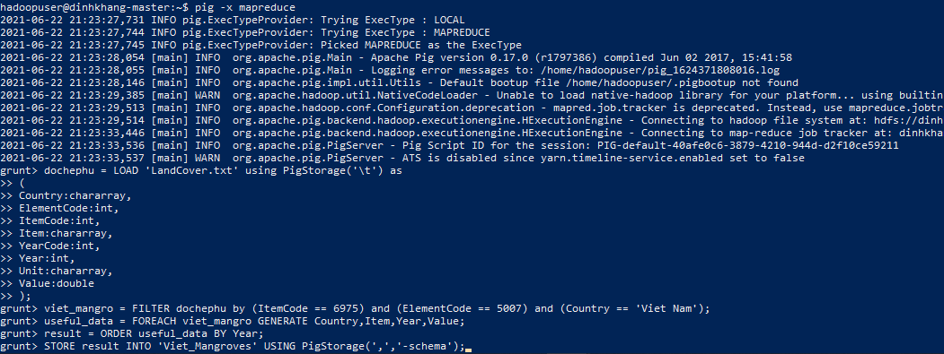

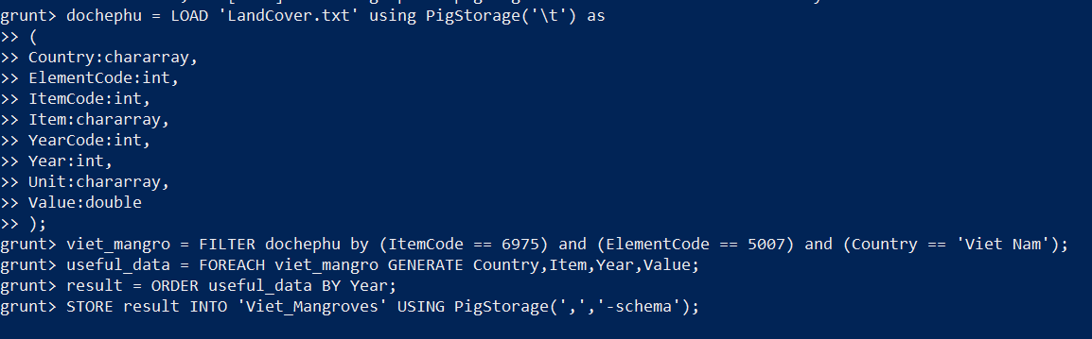

Chạy thành công

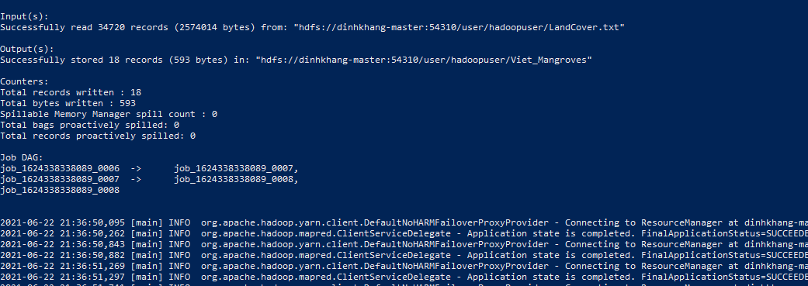

Kết quả hiển thị:

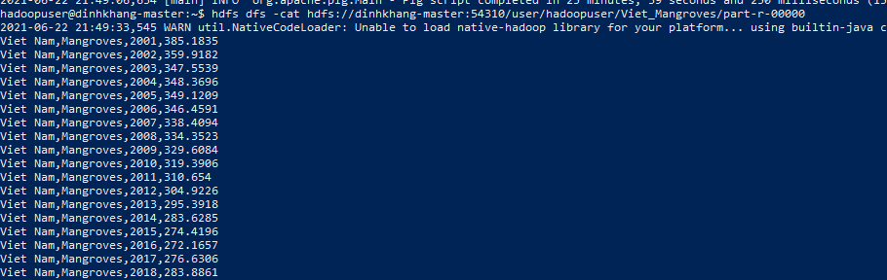

Kết quả gồm cột tên nước Việt Nam, tên khu vực Mangroves, năm, diện tích

Qua kết quả thống kê trên ta thấy có sự sụt giảm về diện tích rừng ngập mặn từ năm 2006 – 2016. Sau đó đã có sự tăng trưởng nhẹ trở lại. Cho thấy được những cuộc vận động mở rộng diện tích rừng ngập mặn những năm gần đây của các cơ quan chức năng có hiệu quả.

**Dữ liệu về dân số:**

Tạo file population.txt và thêm dữ liệu vào

Year : Số liệu từ nằm 1850 đến năm 2000

Age : độ tuổi từ 0 tới 90 tuổi (mỗi độ tuổi cách nhau 5)

Gender : giới tính (Nam sẽ có giá trị = 1, Nữ có giá trị = 2)

Popsize : kích thước quần thể

Dữ liệu gồm 571 bộ

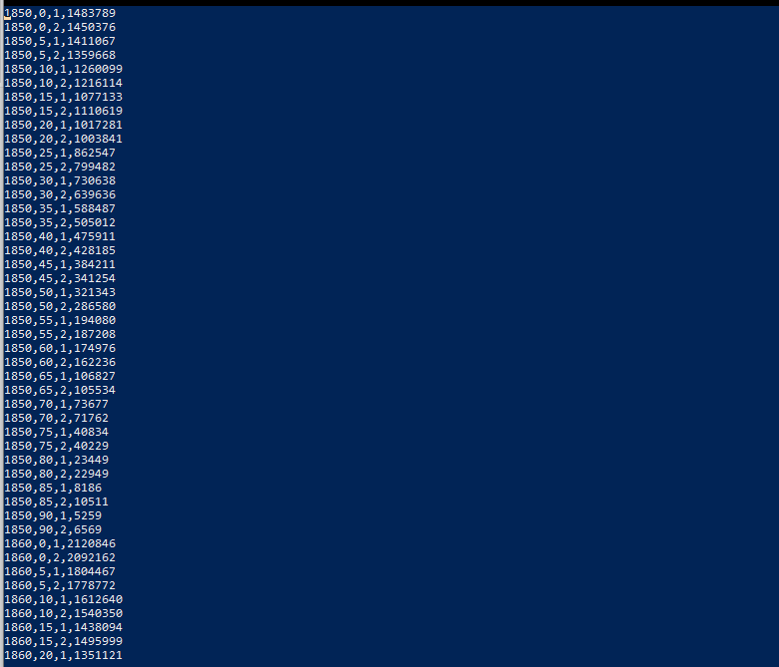

* Tiến hành đẩy lên hdfs:

• Dùng lệnh: hdfs dfs -put [tập dữ liệu] [đường dẫn]

• Kiểm tra bằng ls xem đã thành công

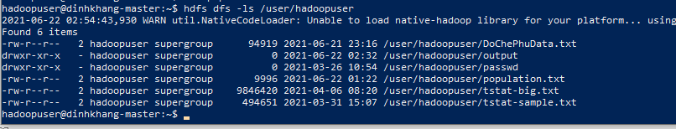

**Phân tích: tính tổng số người từ 1850 đến 2000 theo giới tính**

population = LOAD 'population.txt' USING PigStorage(',') AS

(year:int, age:int, gender:int, popsize:int);

-- Chia dữ liệu ra nam và nữ bằng cách nhóm theo giới tính

split_gender = GROUP population by gender;

-- Tính tổng số người theo từng giới tính

result = FOREACH split_gender GENERATE group as GioiTinh ,SUM(population.popsize) as DanSo;

-- Lưu kết quả vào HDFS

STORE result INTO ' pop_sum_report ' USING PigStorage(',','-schema');

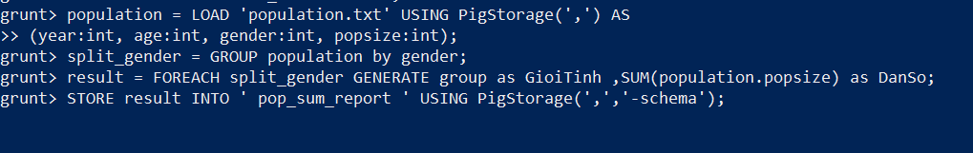

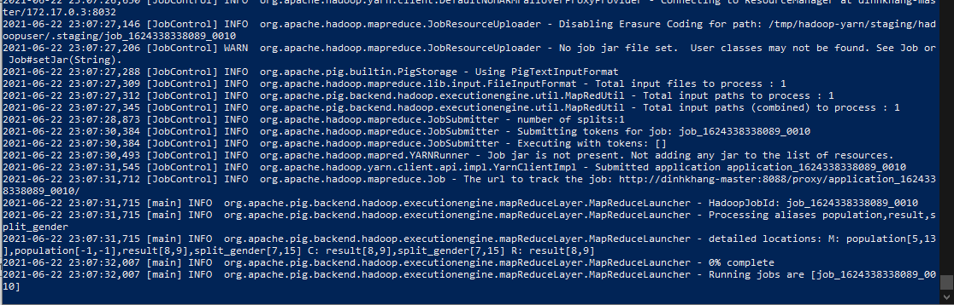

* Lưu kết quả thành công vào hdfs

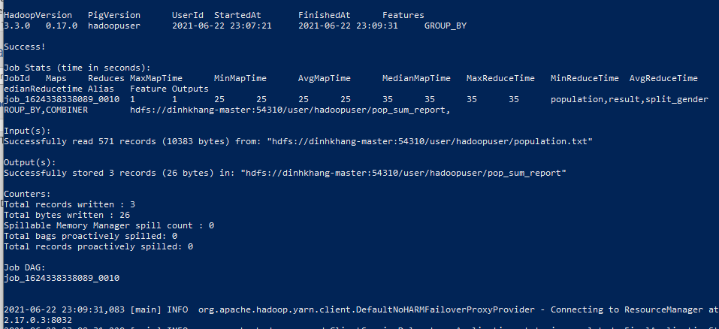

* Xem kết quả

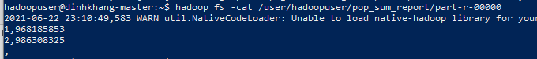

Gồm 2 cột : giới tính và số lượng người

1 là người giới tính nam, 2 là người giới tính nữ

**Tương tự như trên: Ta phân tích tổng số người theo độ tuổi từ 1850 đến 2000**

population = LOAD 'population.txt' USING PigStorage(',') AS

(year:int, age:int, gender:int, popsize:int);

-- Split data by age

split_age = GROUP population by age;

-- SUM popolation

result = FOREACH split_gender GENERATE group as DoTuoi,SUM(population.popsize) as DanSo;

-- Store the population_sum to HDFS

STORE result INTO ' pop_age_sum ' USING PigStorage(',','-schema');

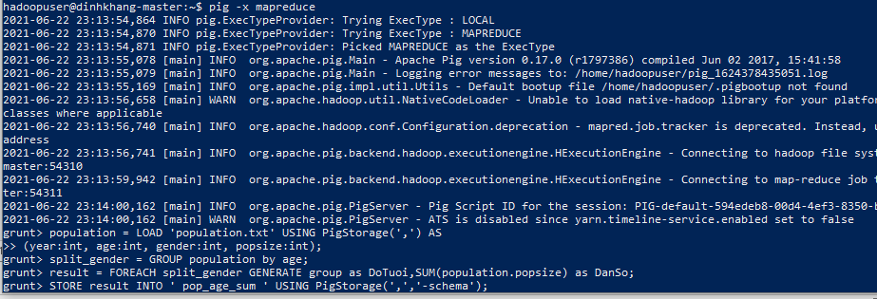

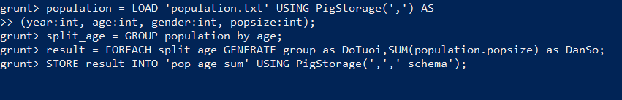

Chạy lưu kết quả thành công

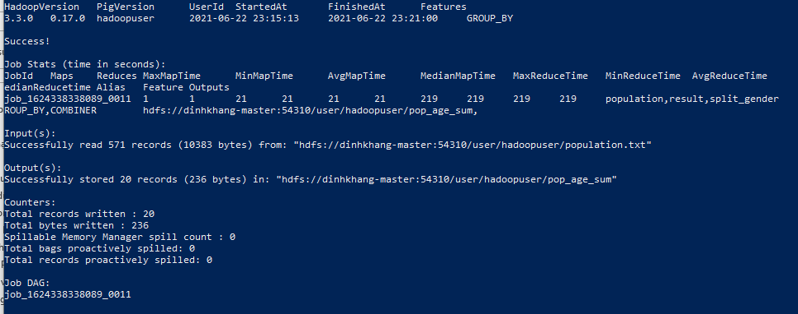

Kết quả sẽ ra như sau:

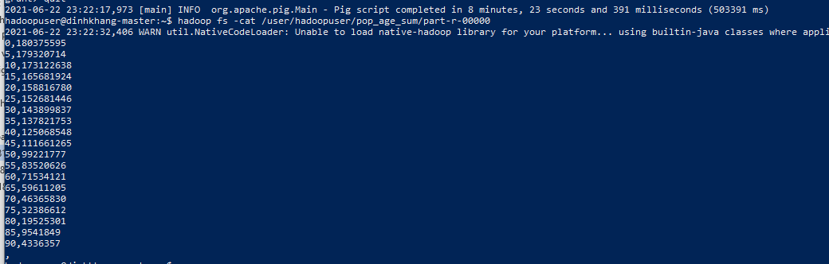

Gồm cột tuổi, số lượng người theo độ tuổi

**Thực hiện tạo file csv**

* Xem danh sách lưu trữ của hdfs

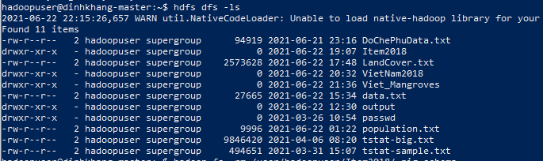

* Xoá file .pig_schema trong trong thư mục lưu kết quả truy vấn



* Sau đó getmerge để gộp dữ liệu vào file csv

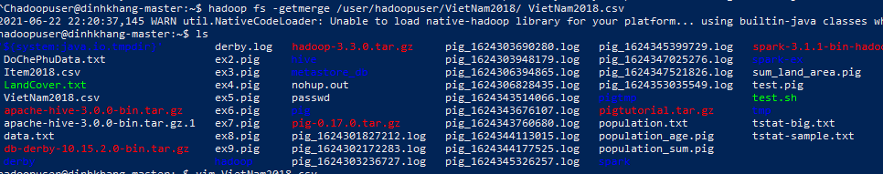

* File csv sau khi gộp:

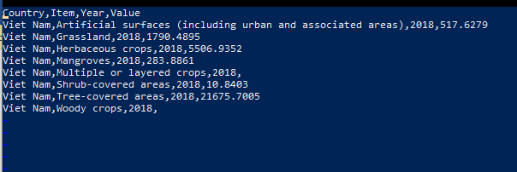

Tương tự cho các file csv khác

Item2018.csv

VietNam2018.csv

Viet_Mangroves.csv

pop_age_sum.csv

pop_sum_report.csv

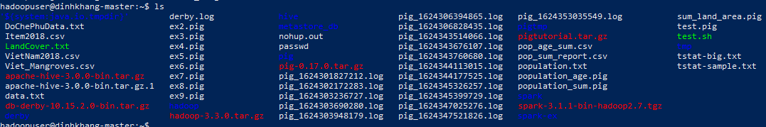

Lệnh copy file từ trong docker ra windown:

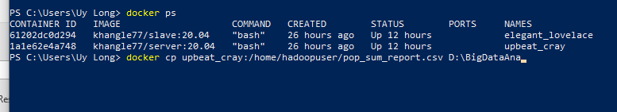

File csv đã được copy ra

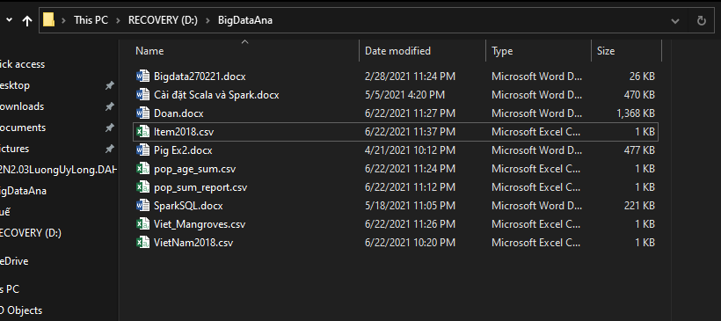

Thực hiện trực quan hoá bằng Power BI

**Trực quan tổng diện tích các loại khu vực che phủ trên thế giới năm 2018**

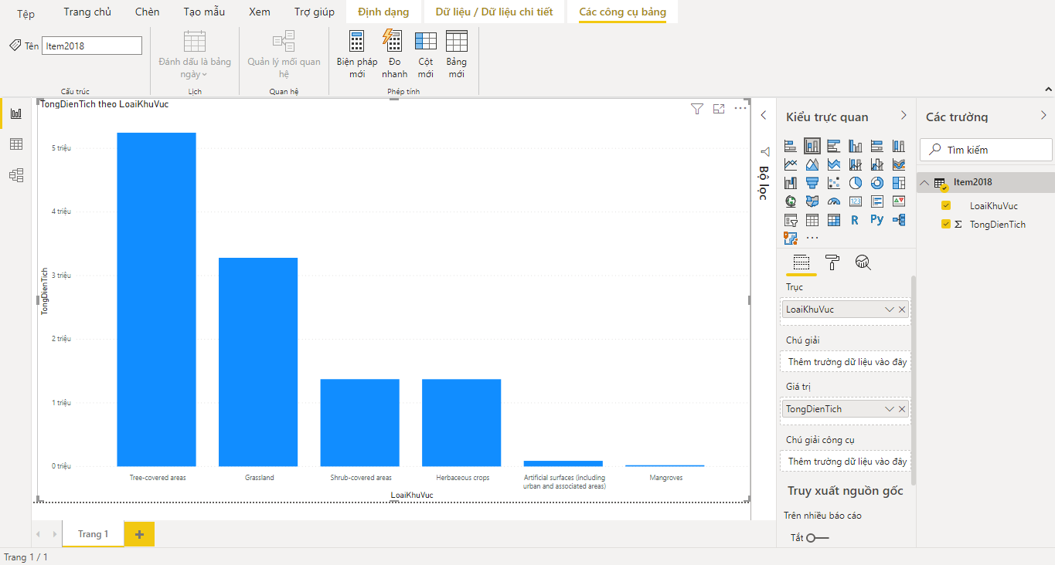

Qua biểu đồ trên cho thấy loại khu vực chiếm nhiều nhất trên thế giới là được cây che phủ, tiếp tới là đồng cỏ, ít nhất là rừng ngập mặn

**Trực quan diện tích các loại khu vực che phủ ở Việt Nam năm 2018**

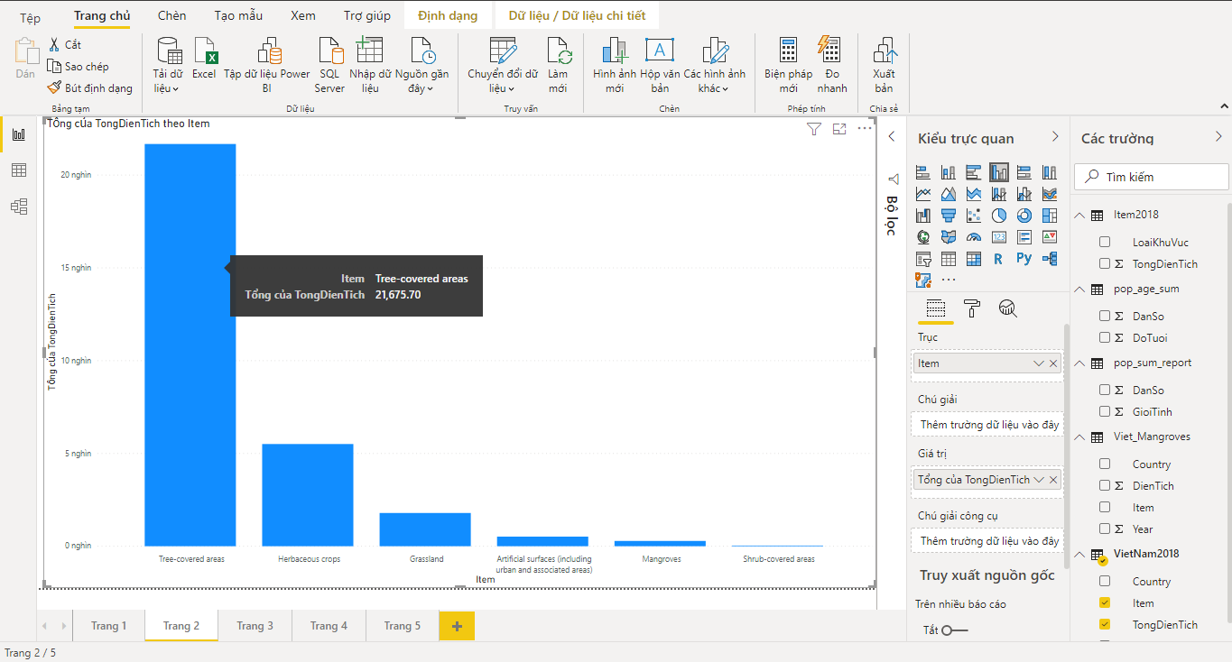

Ở đây ta thấy được ở Việt Nam diện tích khu vực cao nhất vẫn là được cây che phủ, nhưng tiếp tới là cây thân thảo rồi tới đồng cỏ, thấp nhất là cây bụi

**Trực quan diện tích loại khu vực Mangroves (Rừng ngập mặn) ở Việt Nam qua các năm**

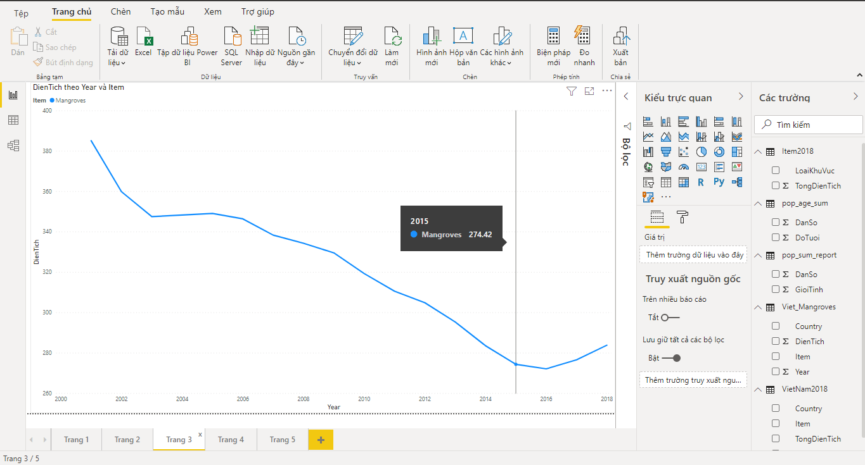

Qua biểu đồ trên ta thấy có sự suy giảm về diện tích rừng ngập mặn từ năm 2006 tới 2016. 2 năm sau đó đã có sự tăng trưởng nhẹ, cho thấy việc xâm nhập mặn đã được giảm nhờ các biện pháp chủ động phòng chống xâm nhập mặn

**Trực quan tổng số người từ năm 1850 đến 2000 theo giới tính**

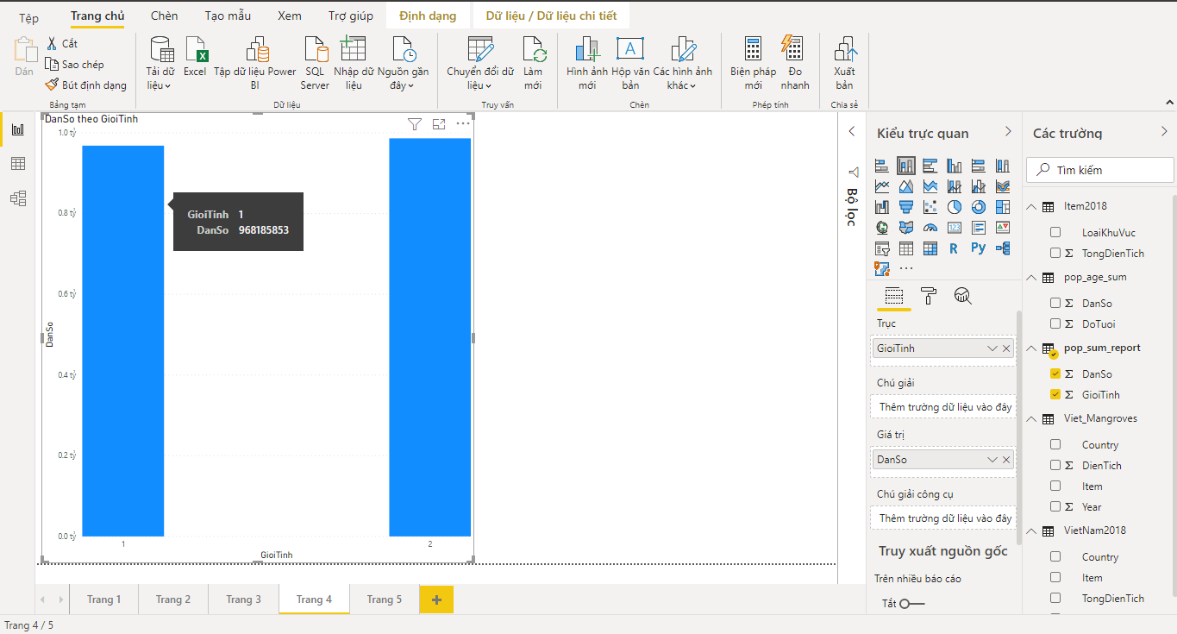

Ta thấy số tổng lượng Nam – Nữ gần như không có sự chêch lệch

**Trực quan tổng số người từ năm 1850 đến 2000 theo độ tuổi**

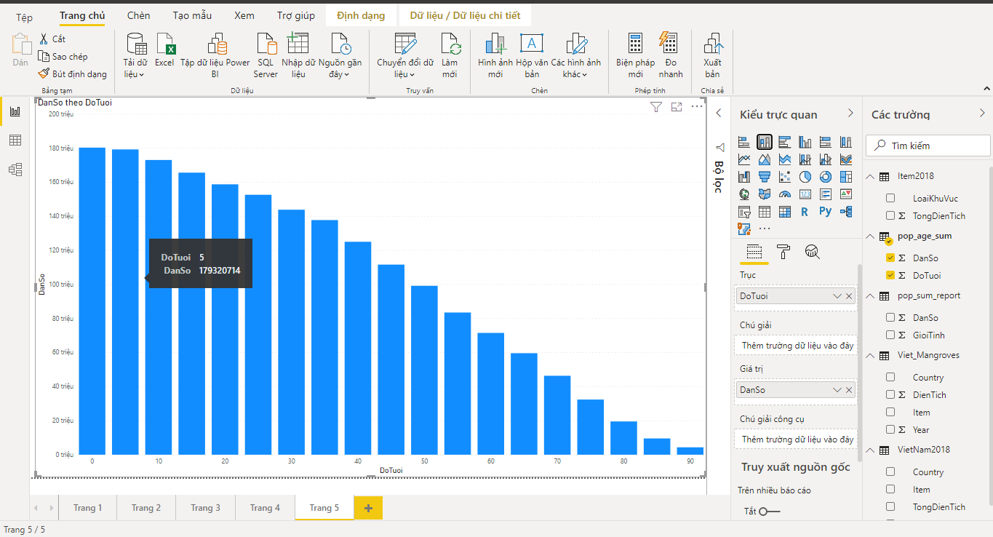

Qua biểu đồ thể hiện số lượng trẻ từ 0 – 5 tuổi chiếm nhiều nhất và giảm dần theo độ tuổi.

Thể hiện đúng với dân số thế giới

## **Trần Như Thuận_18133054:**

**TOPIC Tự chọn**: Tìm hiểu một số ví dụ về phân tích, xử lý dữ liệu lớn với Apache Pig

Cài đặt Pig trên cụm Hadoop 1 master và 1 worker

B1: tiến hành start-all.sh và kiểm tra jps

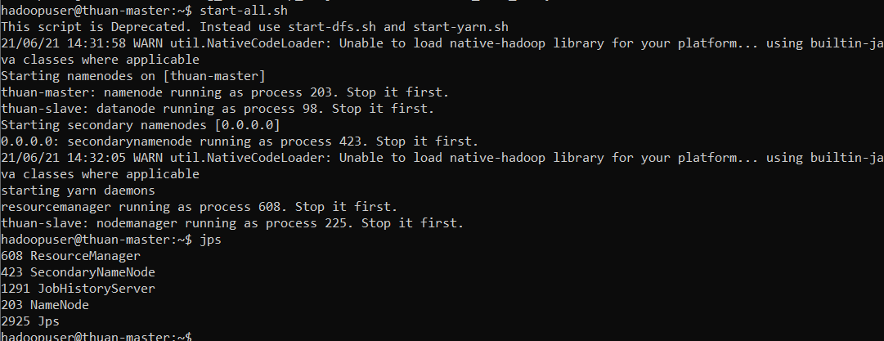

B2: kiểm tra worker còn hoạt động

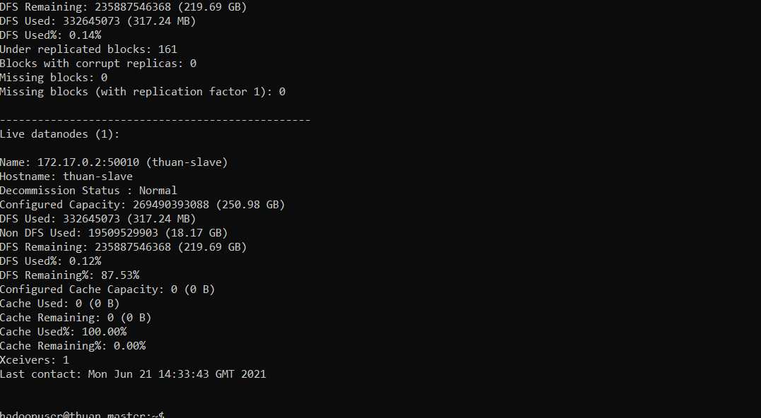

B3: thực hành với Pig

1. **Tập dữ liệu Titanic** (https://github.com/maniram-yadav/Big_DataHadoop_Projects/blob/master/titanic_data_analysis/TitanicData.txt)
2. Mô tả dataset:

Column 1 : PassengerId

Column 2 : Survived (survived=0 & died=1)

Column 3 : Pclass

Column 4 : Name

Column 5 : Sex

Column 6 : Age

Column 7 : SibSp

Column 8 : Parch

Column 9 : Ticket

Column 10 : Fare

Column 11 : Cabin

Column 12 : Embarked

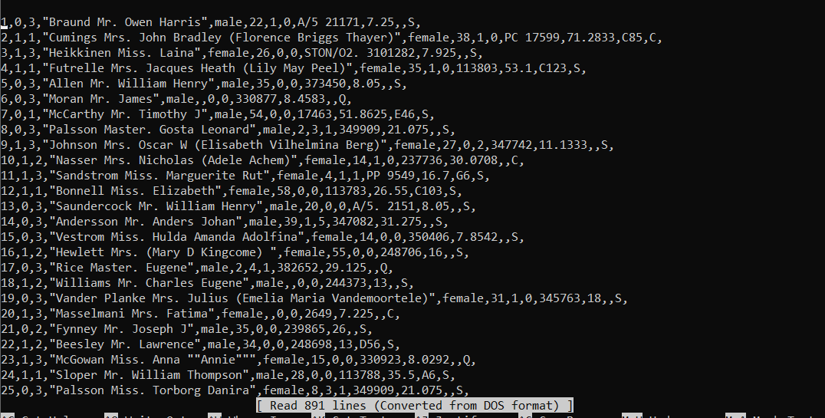

1. Tiến hành đẩy lên hdfs:

* Dùng lệnh: hdfs dfs -put [tập dữ liệu] [đường dẫn]
* Kiểm tra bằng ls xem đã thành công:

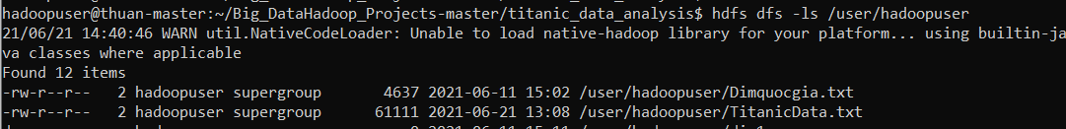

1. Phân tích xử lí và trực quan hóa dữ liệu trên PowerBI

* Báo cáo phân tích trung bình độ tuổi giới tính nam, nữ bao gồm còn sống và đã chết trong vụ thảm kịch đó.

titanic_data = load 'TitanicData.txt' using PigStorage(',') as

(PassengerId:int,Survived:int,Pclass:int,Name:chararray,Sex:chararray,Age:int,

SibSp:int,Parch:int,Ticket:chararray,Fare:int,Cabin:chararray,Embarked:chararray);

-- Trích xuất các cột dữ liệu hữu ích từ dữ liệu thô

feature_data = foreach titanic_data generate Survived,Sex,Age;

-- Chia dữ liệu thành người vượt qua sống sót và chết

SPLIT feature_data INTO died_Passanger IF(Survived==0),survived_Passanger IF(Survived==1);

-- nhóm hành khách theo độ giới tính

survived_gender_grp = GROUP survived_Passanger by Sex;

died_gender_grp = GROUP died_Passanger by Sex;

-- Khởi tạo tuổi trung bình cho cả nữ và nam cho những người đã chết và sống sót

sur_avg_age = foreach survived_gender_grp generate CONCAT('Survived_',group) ,AVG(survived_Passanger.Age) as avg_age;

died_avg_age = foreach died_gender_grp generate CONCAT('Died_',group) ,AVG(died_Passanger.Age) as avg_age;

merged_data = UNION sur_avg_age,died_avg_age; -- merg dữ liệu lại với nhau bằng UNION

STORE merged_data INTO '/output /aaa_report.txt' using PigStorage(','); -- Lưu trữ Báo cáo này vào HDFS

avg_age_report = load '/output/aaa_report.txt' using PigStorage(',') as (category:chararray,avg_age:int);

dump avg_age_report;

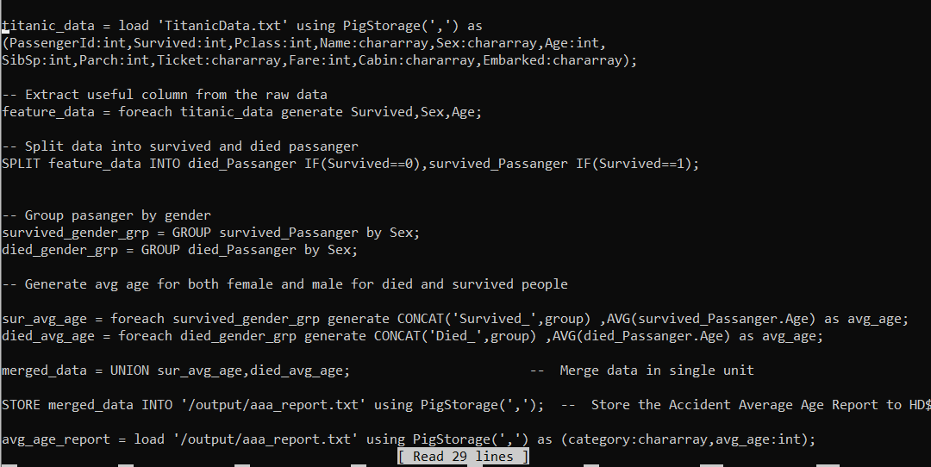

* Run lệnh: pig -x mapreduce titanic_avg_age_report.pig
* Kết quả báo cáo phân tích như hình bên dưới:

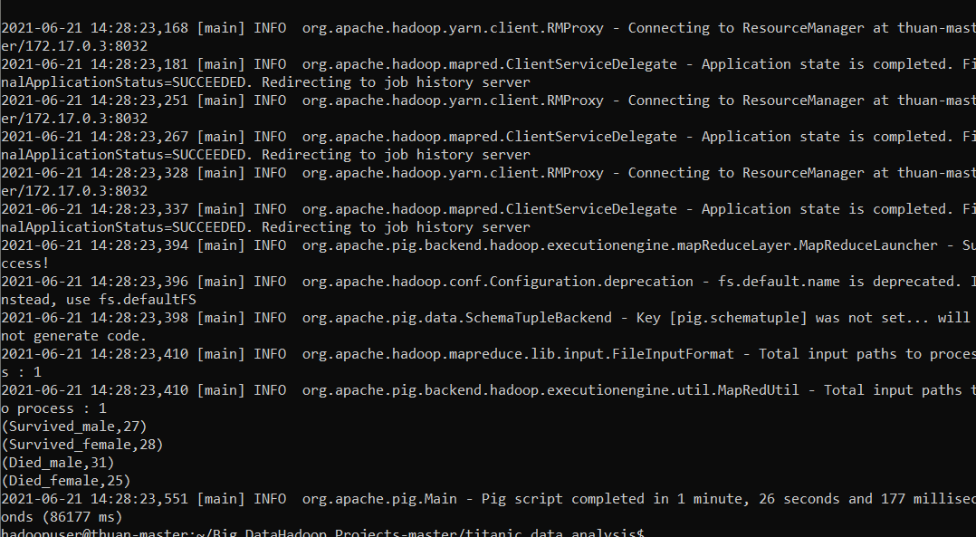

* Lưu kết quả dưới dạng csv xuống local system bằng lệnh getmerge để lấy và gộp dữ liệu và lưu dưới dạng csv:

hadoop fs -getmerge /output/aaa_report.txt ./output1.csv

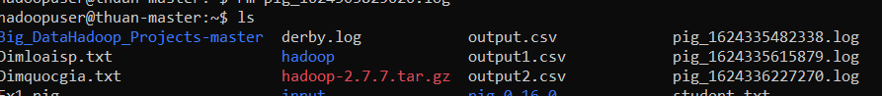

* Copy file csv từ hadoop sang máy win



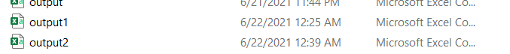

* Thực hiện trực quan trên PowerBI

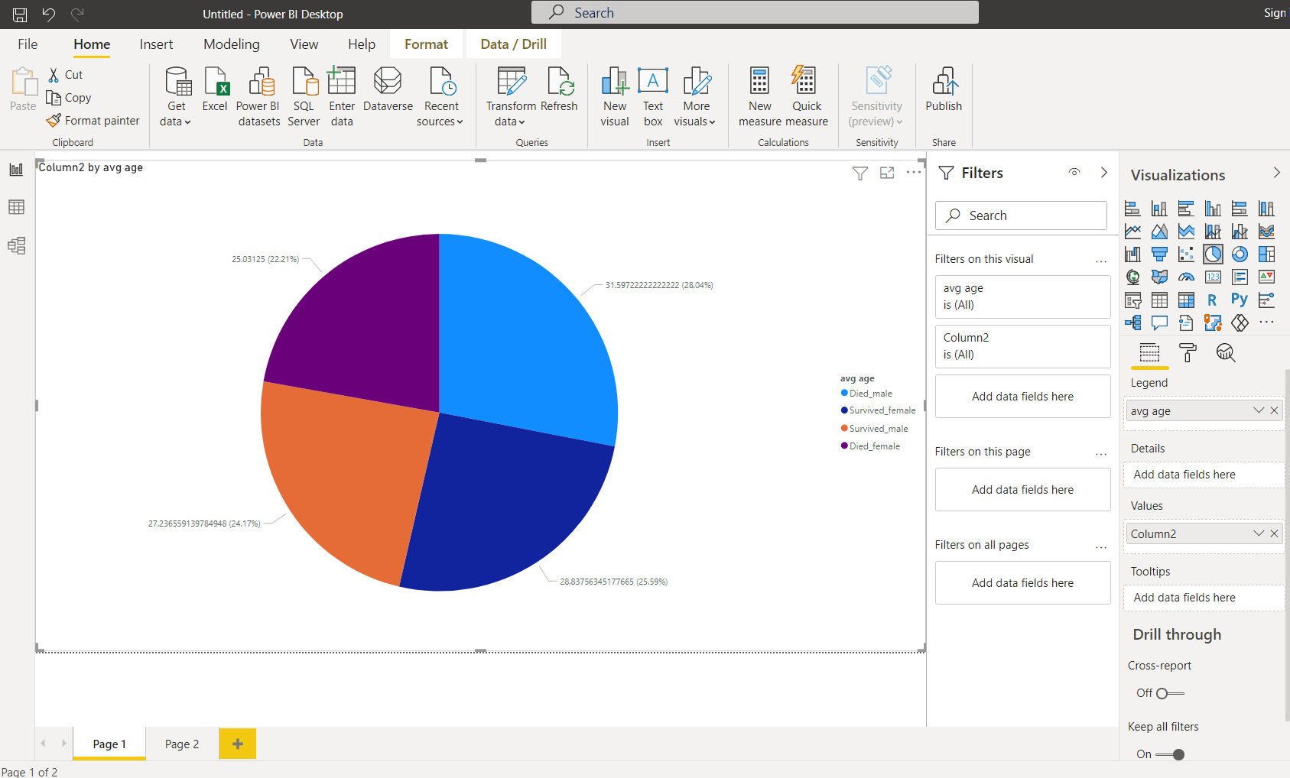

**Nhận xét:**

+ nhìn chung độ tuổi trung bình nam nữ của những người còn sống sót hoặc chết là tương đương, không chênh lệch quá nhiều.

+ độ tuổi trung bình nam giới chết trong vụ thảm kịch này là gần 32 tuổi và là cao nhất trong ba so sánh còn lại.

* Tương tự với trên: Báo cáo phân tích số người còn sống và đã chết theo hạng vé pclass

titanic_data = load 'TitanicData.txt' using PigStorage(',') as

(PassengerId:int,Survived:int,Pclass:int,Name:chararray,Sex:chararray,Age:int,

SibSp:int,Parch:int,Ticket:chararray,Fare:int,Cabin:chararray,Embarked:chararray);

feature_data = FOREACH titanic_data generate Survived,Pclass;

SPLIT feature_data into died IF(Survived==0), survived IF(Survived==1);

died_pclass_group = GROUP died by Pclass;

survived_pclass_group = GROUP survived by Pclass;

count_died = foreach died_pclass_group generate CONCAT('Died_Pclass_',(chararray)group),COUNT(died);

count_survived = foreach survived_pclass_group generate CONCAT('Survived_Pclass_',(chararray)group),COUNT(survived);

class_report = UNION count_died,count_survived;

STORE class_report INTO '/output/Pclass_analysis.txt' using PigStorage(',');

class_report_data = load '/output/Pclass_analysis.txt' using PigStorage(',') as (category:chararray,total:int);

dump class_report_data;

* run lệnh pig như trên ta có kết quả báo cáo như sau:

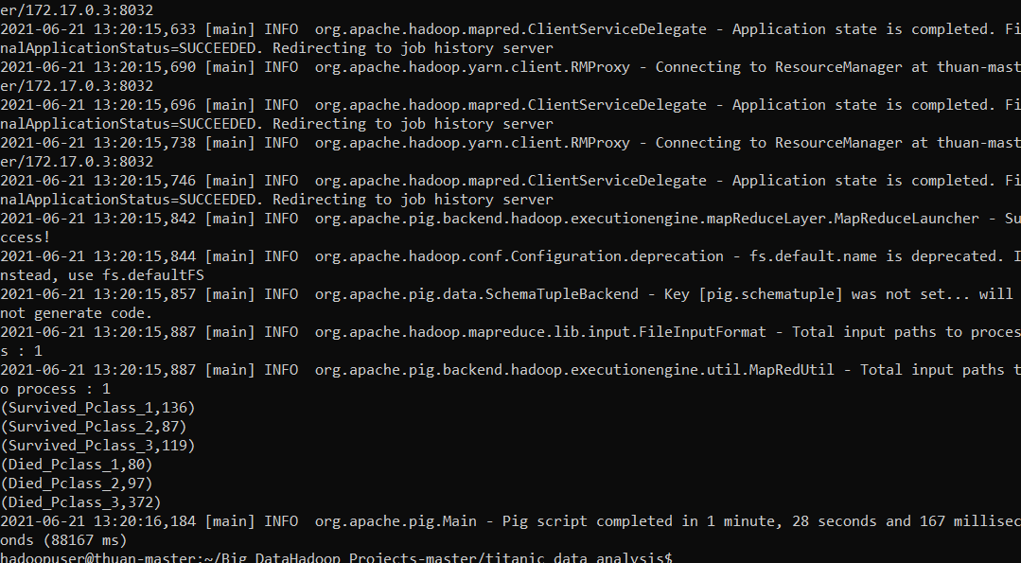

* sau đó cũng tiến hành như ví dụ đầu tiên: lưu file dưới dạng csv và copy sang máy win





* thực hiện trực quan trên PowerBI

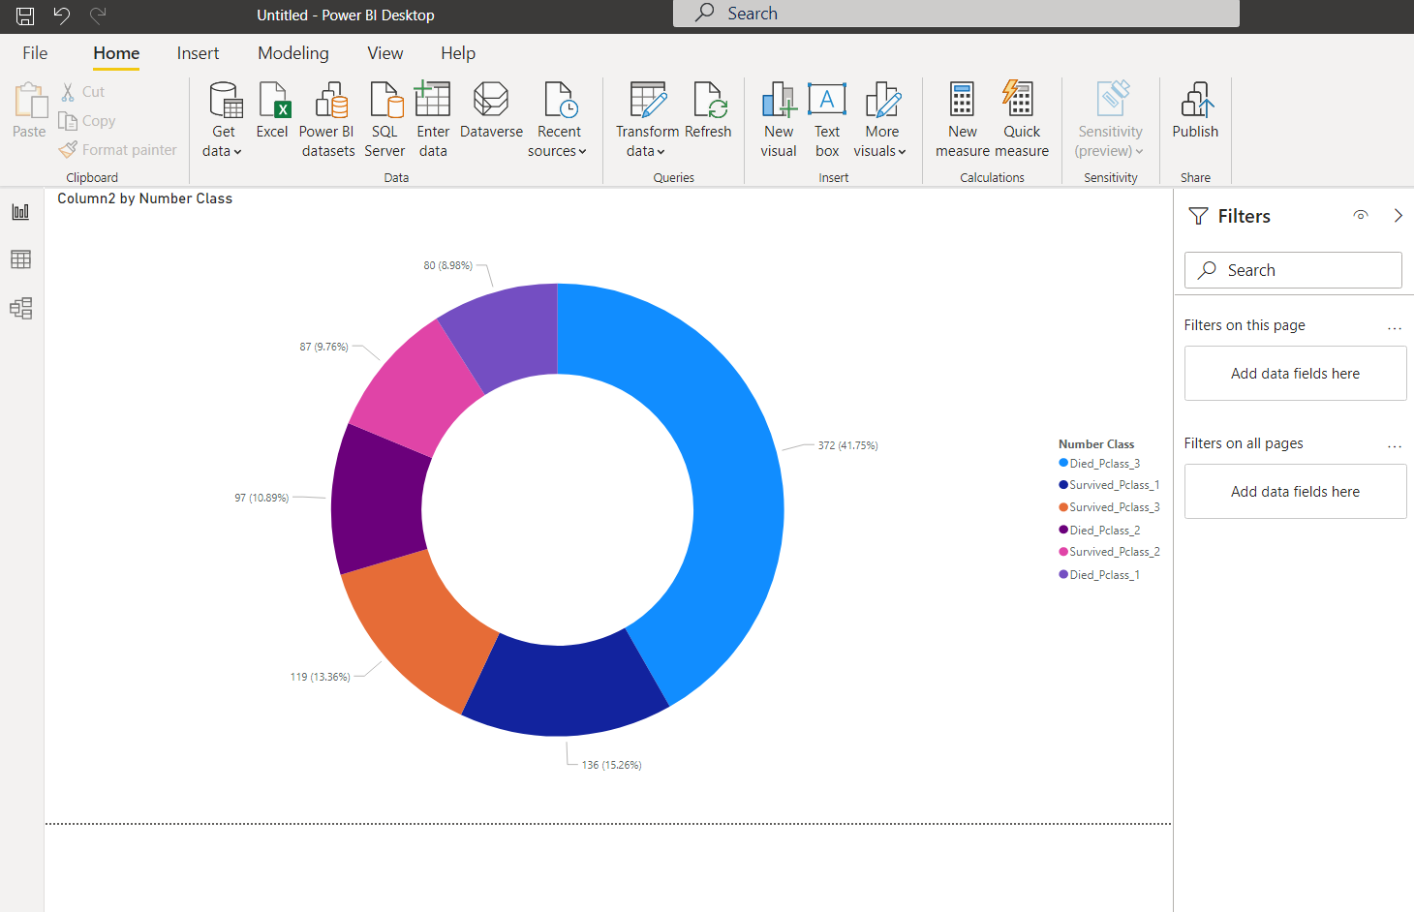

**Nhận xét:**

+ có sự chệnh lệch rất rõ rệt của người chết vé hạng 3 (hạng bình dân) so với sống chết các hạng vé còn lại và có chiếm đến gần một nửa trên du thuyền này (372 người)

+ tỷ lệ sống sót của vé hạng vé cao hơn là 1 và 2 thì có tỷ lệ sống sót cao hơn một ít nhưng không nhiều

1. **Tập dữ liệu twitter** (https://github.com/aurimusblack/BDALab/tree/master/SentimentAnalysisOfTweets/input)
2. Dự án Semantic Analysis Demonetization đã được phát triển để phân tích Hồ sơ Demonetization (hủy kiếm tiền) của Ấn Độ. Trong dự án này, sẽ tìm hiểu quan điểm của những người khác nhau về việc hủy kiếm tiền bằng cách phân tích các tweet từ twitter và phân loại các tweet đó là tweet tích cực hay tiêu cực.

Bao gồm 2 file AFINN.txt (tập dữ liệu 2 cột các từ có kèm số điểm tương ứng) và demonotetzation-tweets.csv như hình bên dưới:

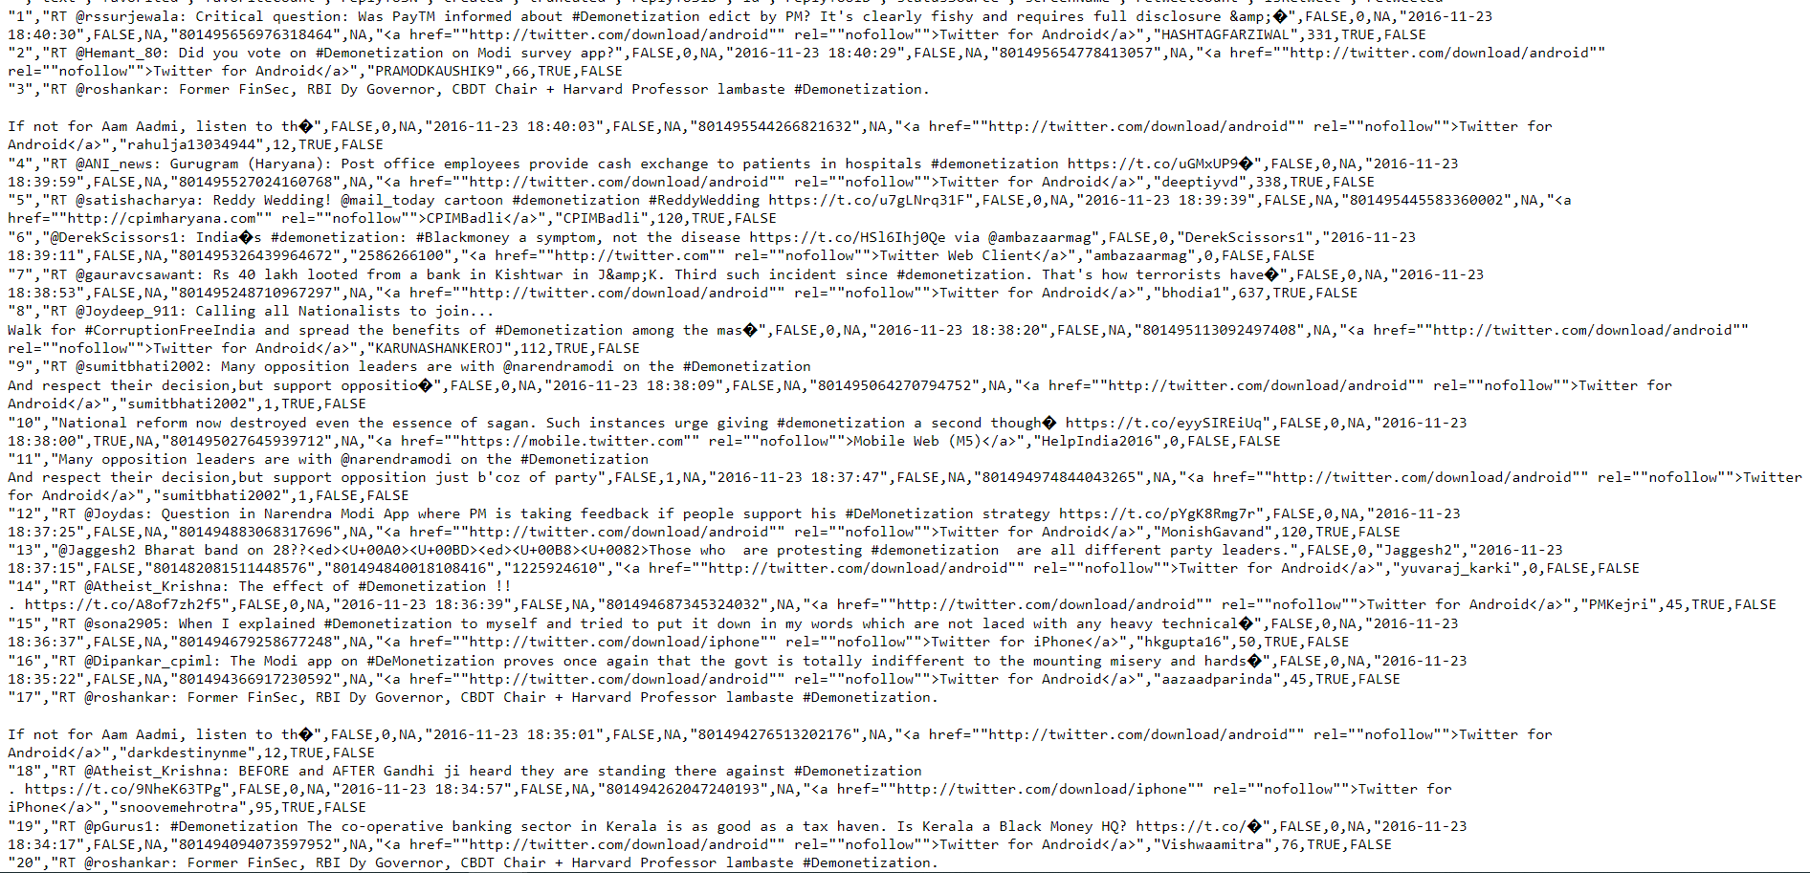

1. Phân tích xử lí tweet tích cực và tweet tiêu cực

raw_data = load 'demonetization-tweets.csv' using PigStorage(',');

--lấy những cột cần thiết từ dữ liệu thô là cột 0 và cột 1 lần lượt đặt tên id và tên như dưới.

get_details = foreach raw_data generate $0 as id,$1 as text;

-- Hàm TOKENIZE () sử dụng để tách một chuỗi (chứa một nhóm từ) trong một bộ từ duy nhất và trả về một bag chứa đầu ra của phép toán tách.

--FLATTEN hiểu đơn giản là trải mặt phẳng túi ra

tokens = foreach get_details generate id,text,FLATTEN(TOKENIZE(text)) as words;

dictionary = load 'AFINN.txt' using PigStorage('\t') as (word:chararray,rating:int);

--kết tokens với dictionary thông qua words chung theo phép kết left outer và sử dụng 'replicated' (kết sao chép phân mảnh - chỉ hỗ trợ phép left outer) với mục đích nối các quan hệ sau đó. Tức là quan hệ lớn được theo sau bởi một hoặc nhiều quan hệ nhỏ. Các quan hệ nhỏ phải đủ nhỏ để vừa với bộ nhớ chính; nếu không, quá trình không thành công và lỗi được tạo ra.

word_ratings = join tokens by words left outer, dictionary by word using 'replicated';

describe word_ratings;

--đặt lại id,text,rating nhằm mục đích phân tích tiếp theo

ratings = foreach word_ratings generate tokens::id as id,tokens::text as text,dictionary::rating as rating;

--nhóm ratings theo bộ tuple id và text

group_words = group ratings by (id,text);

--tính điểm đánh giá trung bình cho mỗi tweet đã được nhóm từ trên

avg_ratings = foreach group_words generate group,AVG(ratings.rating) as tweet_rating;

--nếu điểm > 0 thì là tweet cảm xúc tích cực

positive_tweets = filter avg_ratings by tweet_rating > 0;

--nếu điểm <0 thì tweet cảm xúc tiêu cực

negative_tweets = filter avg_ratings by tweet_rating < 0;

store positive_tweets INTO '/demion_analysis/positive_tweets' using PigStorage(',');

store negative_tweets INTO '/demion_analysis/negative_tweets' using PigStorage(',');

* run lệnh pig và kết quả được hiển thị dưới dạng tuple kèm điểm đánh giá:

**tweet tiêu cực:**

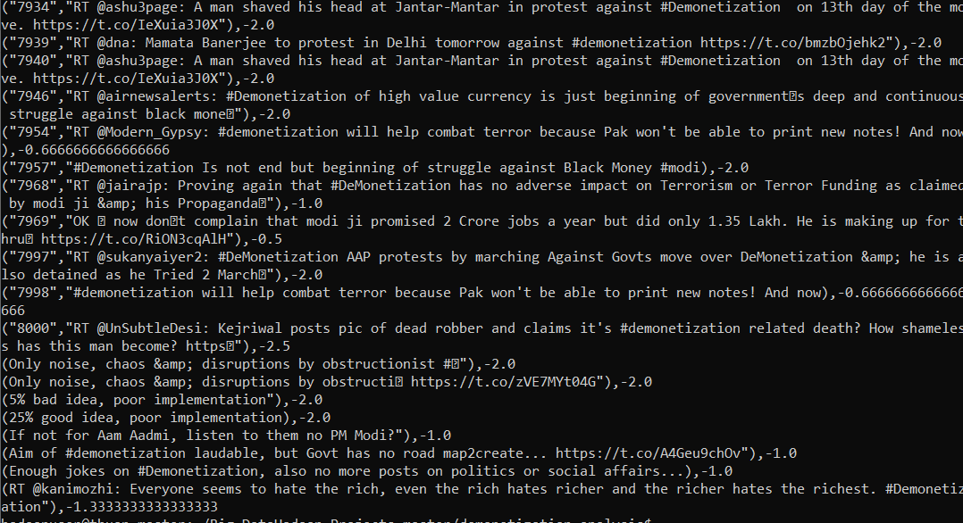

**tweet tích cực:**

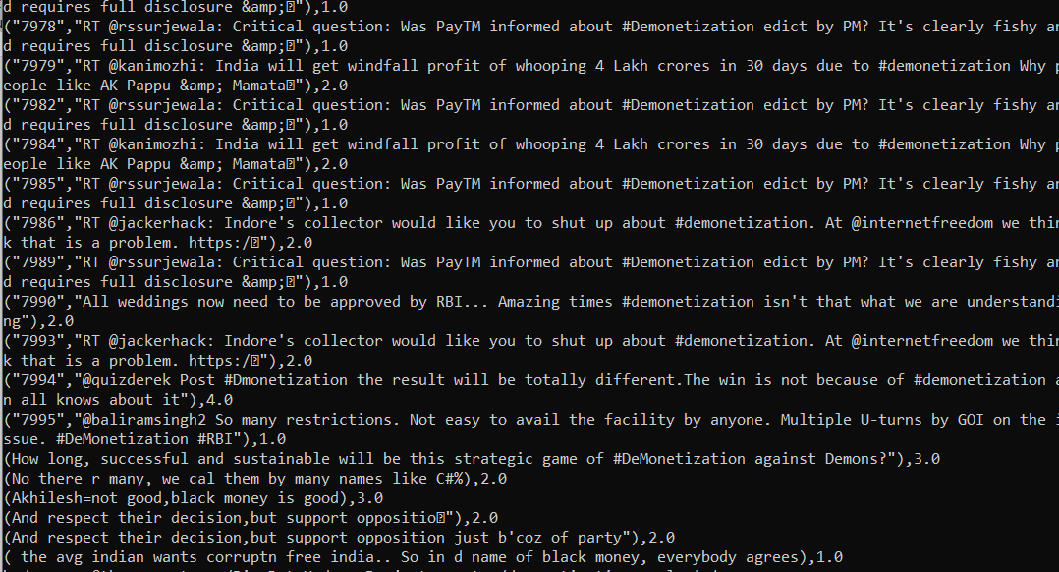

* tiến hành lưu thành file csv và copy sang máy win như ví dụ đầu:

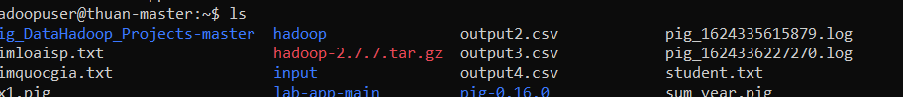



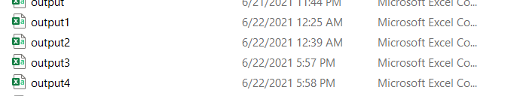

* trực quan dữ liệu trên PowerBI
* tweets tiêu cực được trực quan như bên dưới:

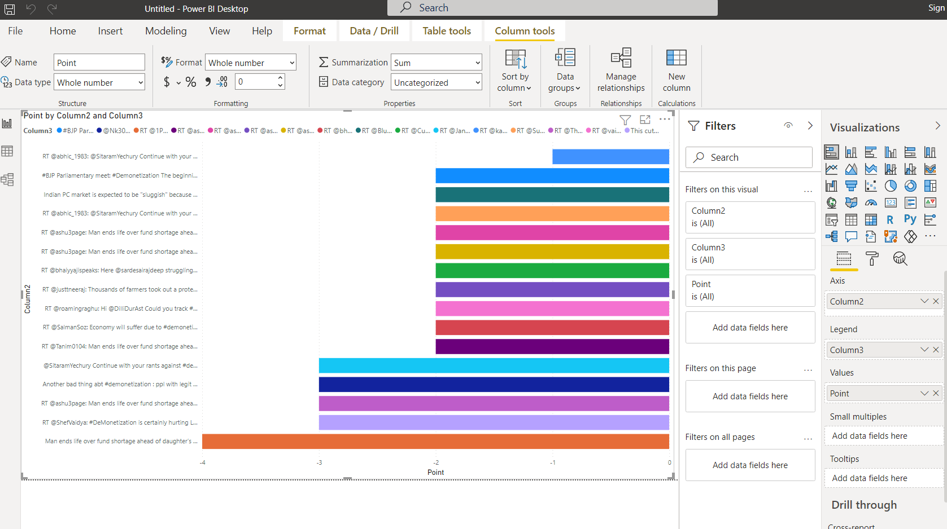

Nhận xét:

+ số lượng tweet bị trừ 2 là chiếm phần lớn.

+ tweet trừ 4 và trừ 1 là chiếm ít nhất.

* tweets tích cực được trực quan như bên dưới:

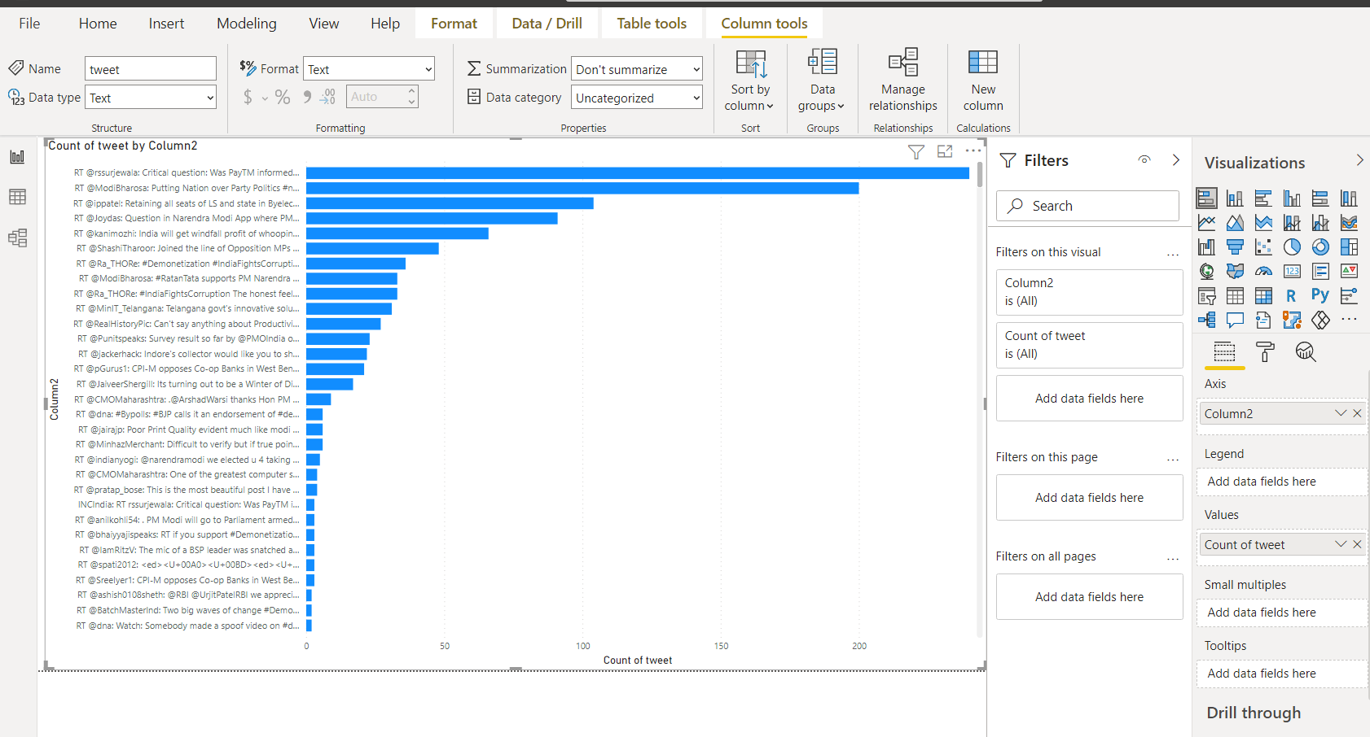

Nhận xét:

+ số lương tweet tích cực cao nhất lên đến 240 tweet từ một người

+ số người post một tweet tích cực chiếm phần lớn

# **TÀI LIỆU THAM KHẢO**

[1] <https://stackoverflow.com/questions/13696036/export-from-pig-to-csv>

[2] <http://pig.apache.org/docs/r0.17.0/basic.html>